|  |
| --- |
| **NIIT招生管理系统**  **用户操作手册**  NIIT有限公司  二零一八年十一月 |

修订历史记录

|  |  |  |  |
| --- | --- | --- | --- |
| **日期** | **版本** | **说明** | **作者** |
| 2018-10-18 | 1.00 | 初版 | 顾中俊,魏浩浩, 李涛, 王鹏瑞, 李帅, 张敦阳, 谭翔宇, 戴正于,徐清楠, 吴雨,李巧云,黄嘉颖, 史云龙, 葛高杰, 倪文轩, 朱家乐, 尹恬恬, 刘帼飞, 潘馨怡, 孙志云, 范家晖, 张宇鹏, 顾坤 |
|  |  |  |  |
|  |  |  |  |
|  |  |  |  |
|  |  |  |  |
|  |  |  |  |
|  |  |  |  |

目录

引言 3

1 项目背景 3

2 编写目的 3

3 软件目标 4

4 环境要求 4

5 开发人员 4

1、系统管理 5

1.1 用户登录 5

1.2系统配置 6

2、数据管理 10

2.1 操作日志 10

3、班级管理 11

3.1 授课班级 11

3.1.1学生留级申请 11

3.1.2德育分系统 11

3.1.3学生日志 13

3.1.3班级结业 14

**3.1.4考勤成绩** 15

**3.1.5学生日程** 17

**3.1.6作业系统** 20

**3.1.8学生信息** 25

3.2 开班计划查看 27

3.3 开班计划 27

3.4 招生班级 28

3.5结业班级 38

3.6 签到时间 39

**3.6.1 修改签到时间** 39

**3.6.2 签到时间的增加** 40

**3.6.3 签到时间的修改** 41

**3.6.4 签到时间的删除** 42

3.7 巡班管理 43

4、教室管理 50

4.1 教室管理 50

4.2 分配管理 55

4.2.1给教室分配班级 55

4.2.2增加座位 56

4.2.3删除座位 56

4.2.4修改座位 57

5、设备管理 57

5.1 电脑管理 57

6、教学管理 58

6.1 日志操作 58

6.2教学计划 59

6.2.1修改和删除教学计划 60

6.2.2 分配老师 60

6.3 教学历程 62

6.3.1 历程查看 62

7、学习管理 63

7.1 学生签到 63

7.2 学习历程 64

7.2.1 历程查看 64

7.3 考试系统 66

7.3.1教师登录 66

7.3.2学生登录 72

7.4 学生课表 76

7.5考试成绩 78

7.6 德育分成绩表 78

7.7 日志操作 78

8、课程管理 80

8.1 课程管理 80

8.1.1增加课程体系 80

9、申请审批 81

9.1 开班审批 81

9.2 休学审批 84

9.3 留级审批 85

9.4 完成审批 85

9.5切班申请 86

10、就业信息 87

10.1 老师页面 87

10.1.1就业统计 87

10.1.2 班级列表 90

10.2 学生页面 92

10.2.1查看就业详情 92

10.2.2增加就业信息 93

10.2.3班级就业统计 95

11、信息管理 97

11.1 消息发送 97

11.2我的任务 99

12、来访学生 101

12.1来访学生 101

12.1.1查看需要回访的来访学生 101

咨询师查看来访学生，显示招生班级开班之后仍未同意的学生列表 101

引言

**1 项目背景**

在学习过SSM框架和做过一个项目之后，Java70班整体编程水平有了一定的提高。信息化浪潮下培训机构招生管理尤为重要，如何管理学生数据和招生数据这个问题越来越严峻，不得不用我们所学知识来解决招生难、招生数据管理难的问题。经过班级同学的讨论分析，发现可行性还是存在的，实现难度并没有太大，因此就开发了本套系统。

2 编写目的

此手册志在于让用户能够快速的了解怎么使用《NIIT招生管理系统》，手册会列出此系统的功能点并且逐一分析，操作步骤等也会列出相关截图，简明直观。

3 软件目标

1.页面角色分配，根据角色分配权限和操作日志。

2.班级管理：授课班级，开班计划，招生班级，结业班级，签到时间，巡班管理。

3. 教室管理：教室管理，教室分配。

4.设备管理：电脑管理。

5.教学管理：日志操作，教学计划，教学历程。

6. 学习管理：学生签到，学习历程，考试系统，学生课表，日志操作，考试成绩，德育分成绩表。

7.课程管理：增加课程体系。

8.申请审批：开班审批，休学审批，留级审批，完成审批，切班审批。

9.就业信息：就业统计，就业信息。

10.消息管理：消息发送，我的任务。

11.来访学生：来访记录。

4 环境要求

此软件包括网管侧WEB平台一个单位分。WEB平台可运行于windows等支持J2EE的操作系统上，客户侧支持Chrome浏览器。

5部署要求

需要在src/com/niit/utils/localIp.txt里面配置服务器ip地址.

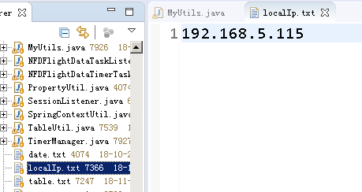

6 开发人员

|  |  |
| --- | --- |
| **姓名** | **负责版块** |
| 李涛 | 课程体系增删改查，课程安排，系统管理优化 |
| 范家晖 | 休学申请，休学审核，在休学申请的同时将消息发给审核人，在休学审核的同时将结果发给申请人，发送消息页面，导入试题功能。 |
| 戴正于 | 根据班级状态查询授课中班级，添加巡班记录，查找巡班记录，学生就业详情查看，添加就业信息同时改变学生状态，（校长，职员，学生）查看就业统计，就业地区统计 |
| 潘馨怡 | 增加、修改签到时间和页面 |
| 张宇鹏 | 教室增删改查，设备增删改查，考试系统 |
| 李帅 | 考勤系统的技术支撑，作业系统的教员界面 |
| 李巧云 | 作业系统的学生界面 |
| 尹恬恬 | 班级学生列表的增删改查、回访学生的增删改查 |
| 顾坤 | 德育分系统编辑加减分项 德育分系统考勤加减分 考试成绩加减分 |
| 葛高杰 | 留级申请系统 留级审批系统 |
| 史云龙 | 查询德育分 德育分导出 德育分加减 |
| 孙志云 | 教室座位图、给教室分配班级，给学生分配座位，增加座位，试卷的增删改查，试题的增删改查，根据班级导出考试成绩。 |
| 刘帼飞 | 学生签到，个人考勤成绩 |
| 倪文轩 | 授课班级查询并且分权限登录操作，结业；开班计划查看页面；开班计划增删改查，发布；招生班级页面；结业班级页面； |
| 朱家乐 | 学生上传的学生日志和niit查看的班级学生日志 |
| 徐清楠 | 负责开班申请，班级审核，完成审核，负责版块的消息发送。 |
| 吴雨 | 导入教学计划模板，教学计划，切班申请和切班审批 |
| 谭翔宇 | 巡班管理德育分奖惩添加、查看指定班级学生列表模糊查询、就业系统教师页面查看学生列表模糊查询、班级统计图表薪资统计、就读大学统计、基地统计图表根据课程类型薪资平均值统计图、根据年份薪资平均值统计图、就读大学统计图 |
| 王鹏瑞 | 学生时间轴和教师时间轴的查看 |
| 黄嘉颖 |  |
| 张敦阳 | 录入学生,学生档案,学生课表,班级值日表 |
| 顾中俊 | 统筹安排,负责流程把控,技术支持 |
| 魏浩浩 | 人员管理,任务分配,技术支持 |

1、系统管理

1.1 用户登录

使用系统前，所有用户都需要通过分配的帐号及密码登录系统。打开系统地址后，将显示以下登录界面，在用户名、密码区域填写分配的用户名、密码后，按回车键，或点击登录按钮来完成登录功能。如果登录成功，将进入系统；否则将一直处于登录界面。



图1.1.1 培训管理系统登录界面

注： 1、系统访问URL地址192.168.5.115:8080/233/

2、用户名 输入框 必填项

3、密码 输入框 必填项

4、登录 按钮

1.2系统配置

管理员拥有系统配置权限，系统配置包含用户管理、单位管理、角色管理、及菜单管理。

1.3.1 用户管理

省公司管理员可以管理所有用户信息；

市州公司管理员可以管理所在市州下的用户信息。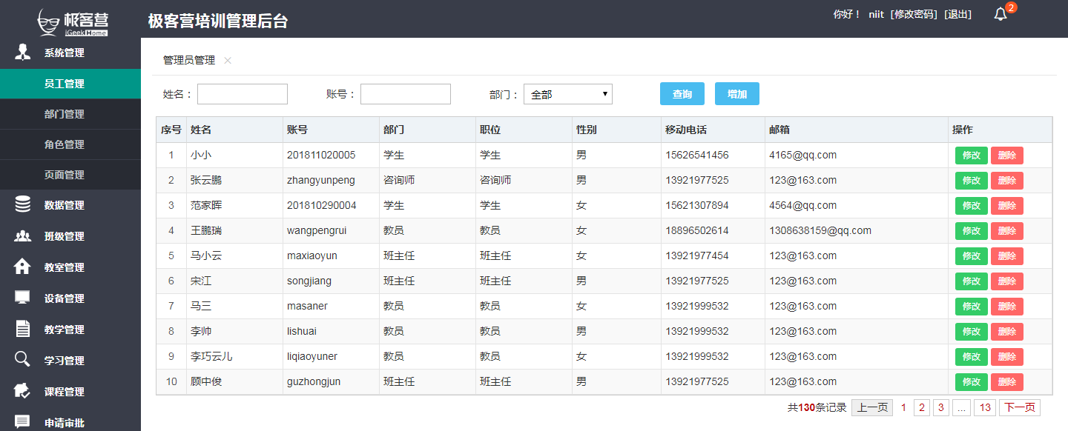

图1.3.1.1 用户管理

注： 1、按钮组 增加 用于新增加用户信息；删除 用于删除所选择的用户信息；修改 用于编辑所选择的用户信息。

2、选择框 标题栏的选择框用于全选/全不选；记录行中的选择框标记当前行选中与否，选中后，可用于删除该行记录，或修改该行记录。

3、删除确认 弹出提示对话框。遇到比较重要或敏感的操作，系统将以对话框询问的方式获得用户二次确认后再继续。

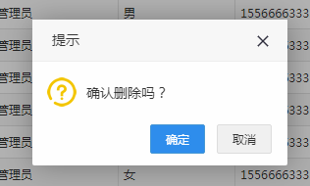

图1.3.1.2 删除用户确认对话框

4、用户编辑表单

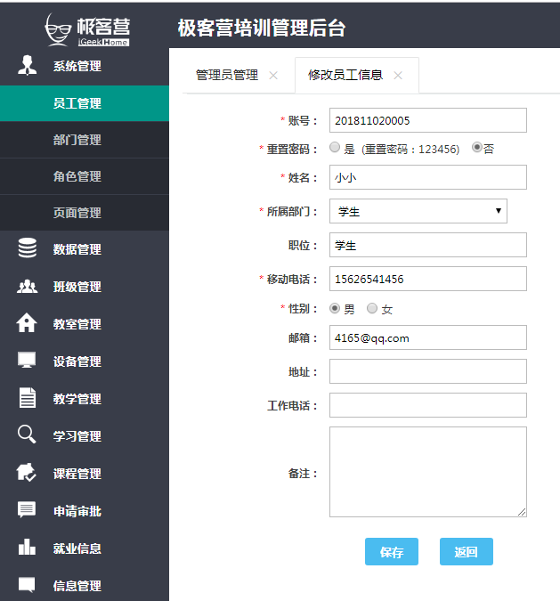

图1.3.1.3 用户信息编辑

编辑页面是标准的FORM表单；

表单一般以单独页面，或弹出窗口的方式使用；

表单中的输入框，如果有红色*表示该栏位字段是必填项。

用户选择所属单位如果有默认审核属性时，用户就可以设置为默认审核人员。

1.3.2 部门管理

联通公司的内单位按级管理（下级单位有上级单位）；

外单位公司上级为子公司，且无下级单位，其单位性质为“非建设单位”——设计、监理、或施工单位。

运维部门一般设置为默认审核单位，这样在派发设计、施工单时，默认选择运维部的默认审核人员作为默认审核人员。

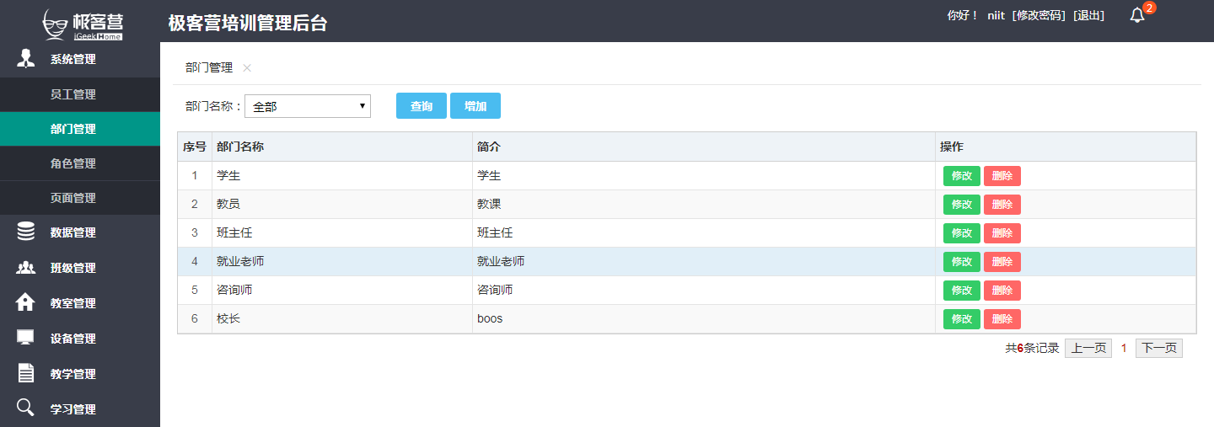

图1.3.2.1部门管理

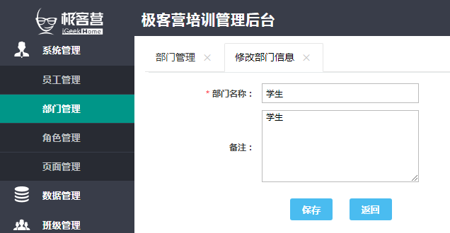

图1.3.2.2 部门编辑

1.3.3 角色管理—(省公司管理员)

角色管理与权限分配集成在一起，通过角色配置来限制该角色用户能看到哪些页面。

系统初始化为6种角色，省公司管理员、州市公司管理员、建设部、设计公司、施工公司、监理公司。

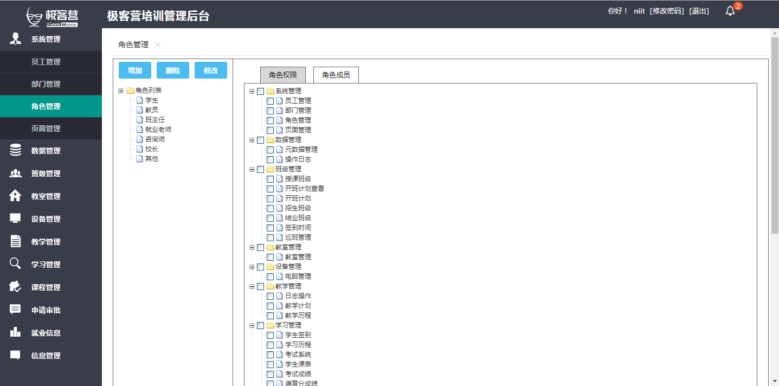

图1.3.3.1角色管理-角色权限

注： 1、左边菜单选择角色后，右边角色权限TAB显示相应权限分配。

2、右边角色权限与角色成员为TAB页，通过点击切换。

3、角色权限通过勾选进行分配。

4、切换到角色成员

角色成员的表格中，可直接删除当前角色的已有用户（用户信息未删除，仅删除角色与成员的匹配关系）。

增加用户 按钮 点击则弹出选择用户的窗口,如下图，保存后，则增加角色与用户之间的匹配关系。

1.3.4 菜单管理

菜单维护一般由系统发布方进行发布，对于本系统中可以增加的菜单均已经在初始化时完成，无须维护菜单。

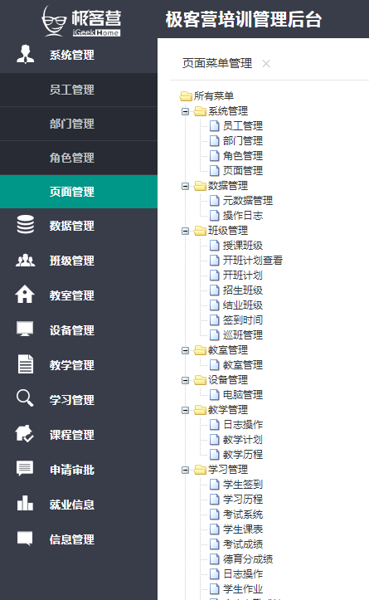

图1.3.4.1 菜单资源

2、数据管理

2.1 操作日志

作为管理员登录系统成功后，显示系统的操作日志界面。

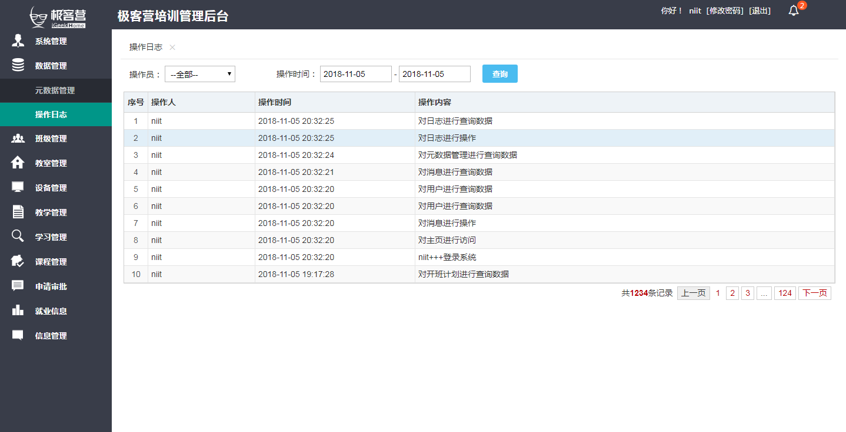

图1.2.1 系统操作日志

通过该功能，可以查询到操作人员、某操作时间段内的操作日志。

注：1、菜单选择 点击第一层，展示其次层菜单。

2、操作人员下拉选择框

3、操作时间段选择

4、查询按钮

5、表格式结果查看

6、分页功能

该页面属于常规查询及列表页面。后文将不再重复类似界面元素。

3、班级管理

3.1 授课班级

3.1.1学生留级申请

班主任提出学生留级申请，填写新的班级以及留级的原因，以便部门经理审核。

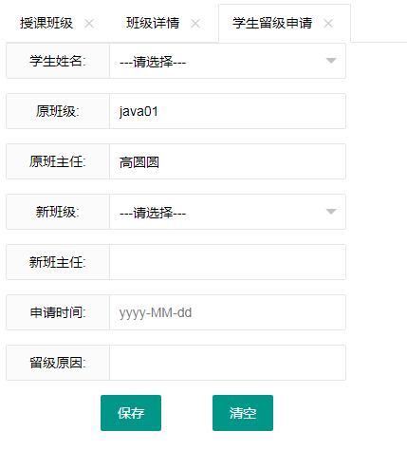

图 3.1.1

3.1.2德育分系统

教员、老师、校长身份登录：可进行查询德育分，德育分导出，德育分加减，编辑加减分项。

3.1.2.1 查询德育分

可以根据学生的id、姓名和德育总分查询学生

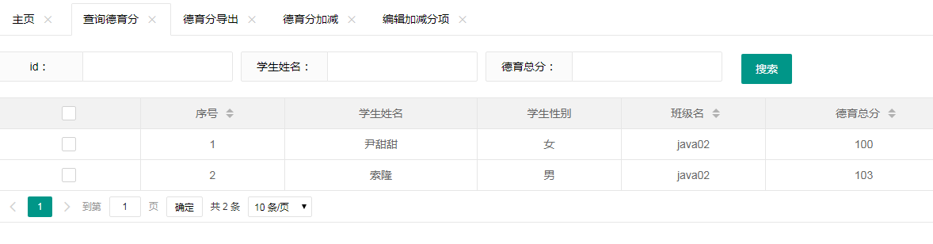

图3.1.2.1

3.1.2.2 德育分导出

点击可以将页面表格导出到excel，点击可以将页面表格打印出来。

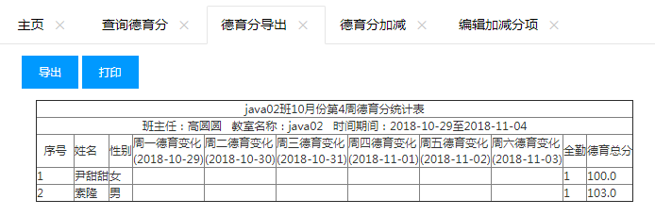

图3.1.2.2

3.1.2.3德育分加减

双击德育总分可以进行修改分数，或者选择某一行和表格上面的下拉框任何一个原因，再点击修改进行修改分数。

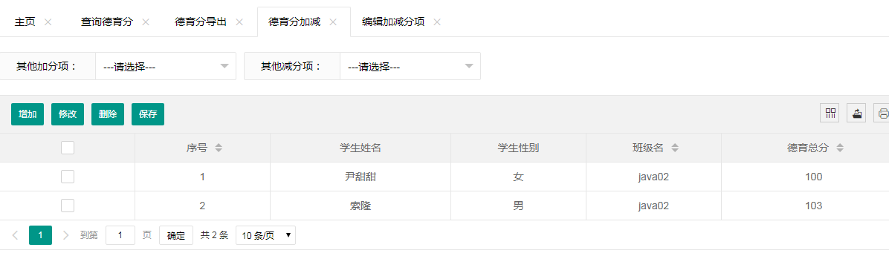

图3.1.2.3

3.1.2.4编辑加减分项

对加减分原因进行查询、增加、删除、修改

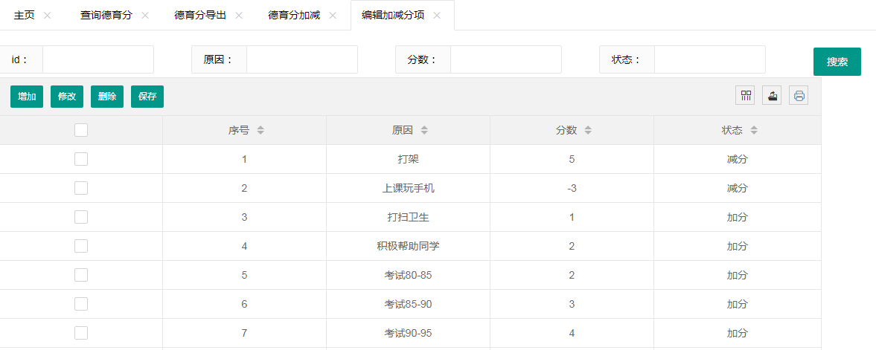

图3.1.2.4(1) 加减分原因增删改查说明图

加减分项6-16为固定数据，分数值可修改

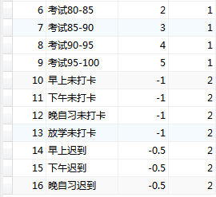

图3.1.2.4(2) 固定原因说明图

根据考试成绩加减德育分，为后台自动，当有学生考试成绩传入数据库时，后台会自动加减学生德育分，当每天学生签到结束后，后台会自动判断加减学生德育分。学生一礼拜全勤会自动加1分。

3.1.3学生日志

1.登录niit账号后点击班级管理找到授课班级菜单，如图：

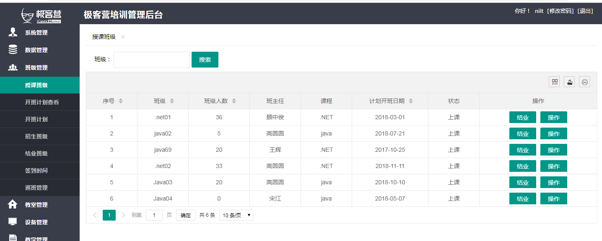

图3-1-1 授课班级

2.点击后进入班级详情，如图：

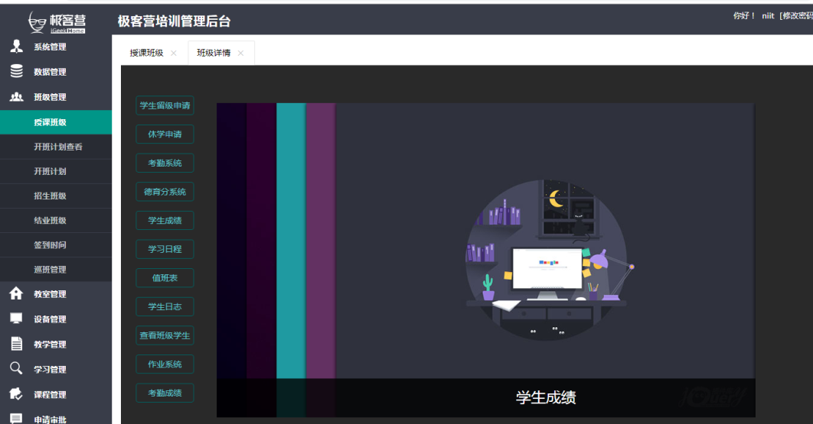

图3-1-2 班级详情

3.点击学生日志后查看该班级内所有人的日志 ，如图：

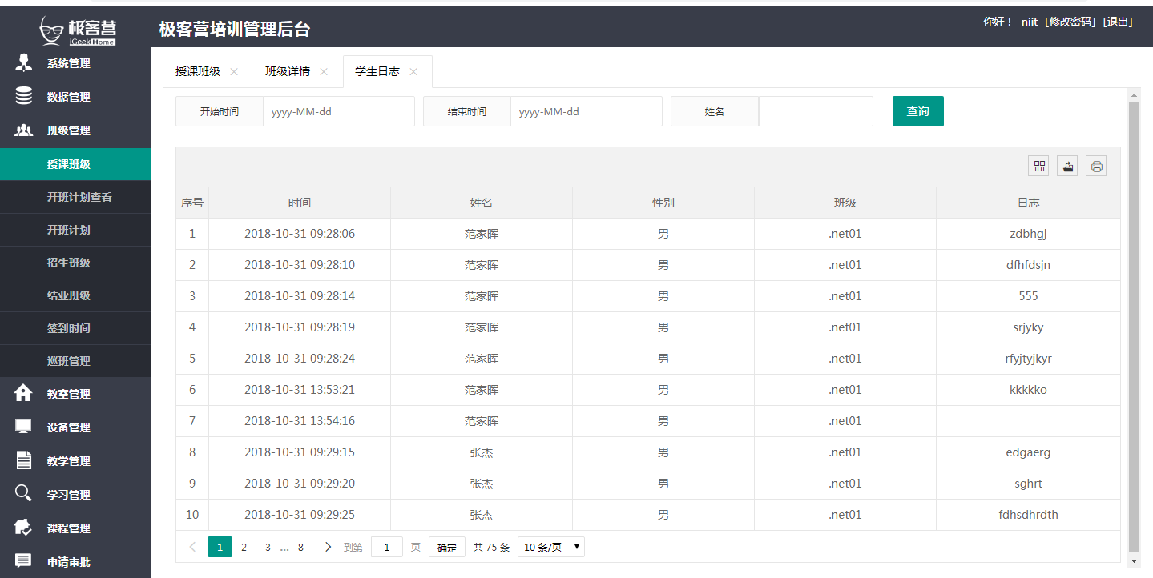

图3-1-3 班级日志

4.点击按时间段查询和按姓名查询该班级所有学生日志

3.1.3班级结业

班主任登录

（1）显示班主任对应的班级信息，如图3-1-2所示。

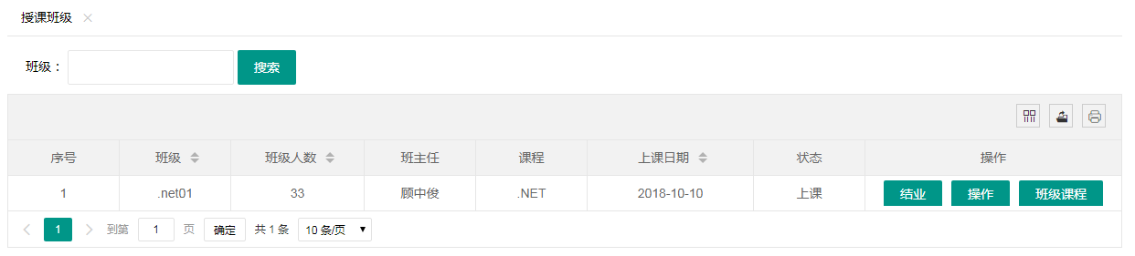

图3-1-2 授课班级

（2）点击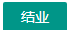按钮，判断是否可以结业，如果可以，结业之后状态从授课中变为结业，如图3-1-3所示。

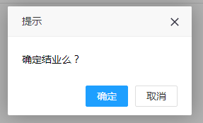

图3-1-2-3 提示结业

**3.1.4考勤成绩**

（1）在班级详情页面，点击，进入班级考勤成绩页面，如果该班级还没有建立签到表，点击“确认”按钮会自动建立该班级的签到表，如图3-1-1-1所示

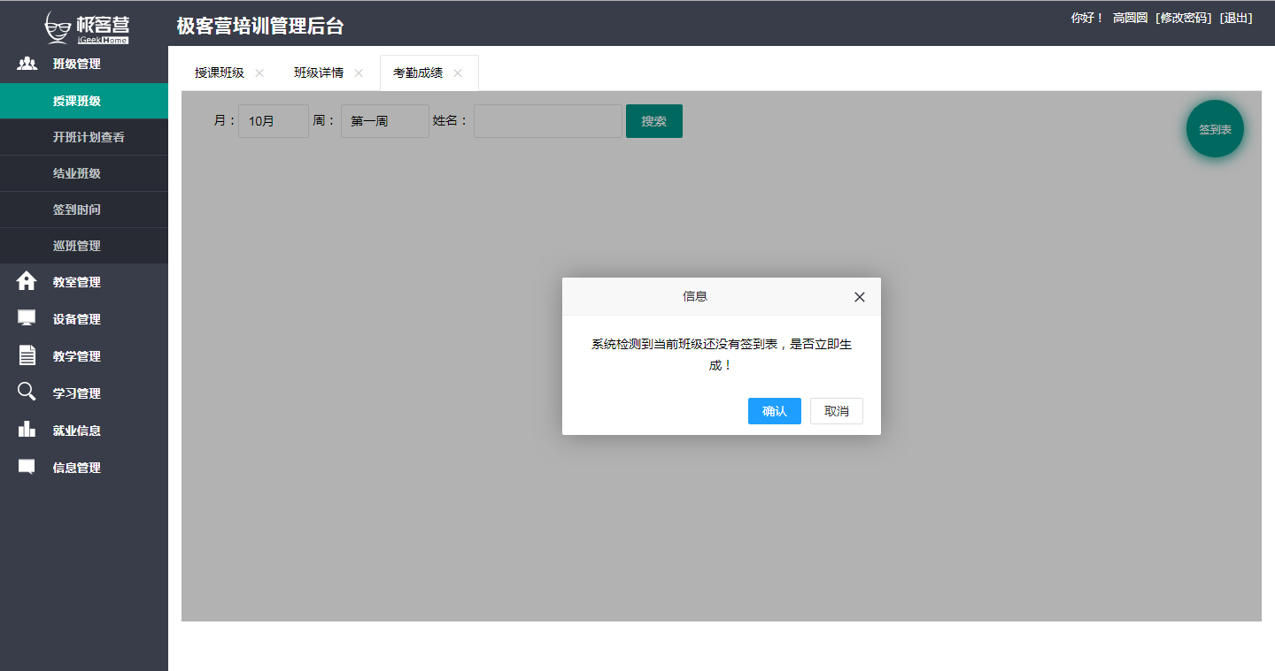

图 3-1-1-1是否建立签到表说明图

（2）生成成功会自动弹出签到表页面，点击按钮，也可以查看签到表，如图3-1-1-2所示。

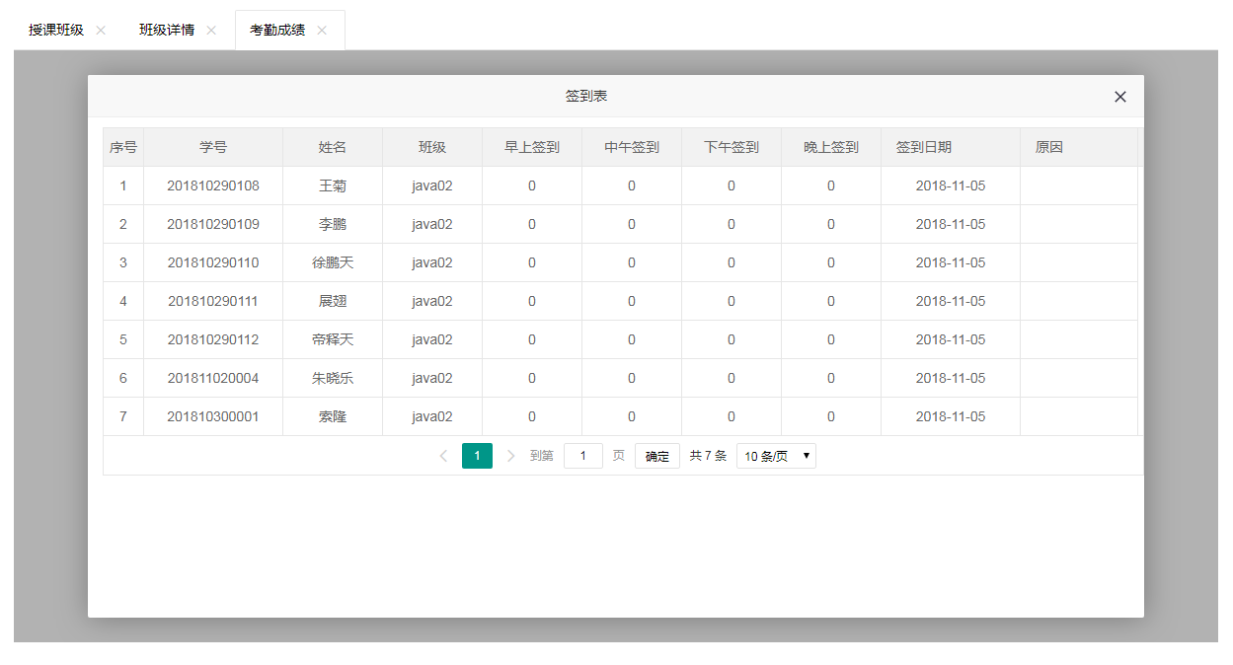

图3-1-1-2 签到表说明图

（3）该签到表会在每天零点自动导出excel到D盘upLoad文件夹下,该excel以月份命名，如图3-1-1-3和3-1-1-4所示。

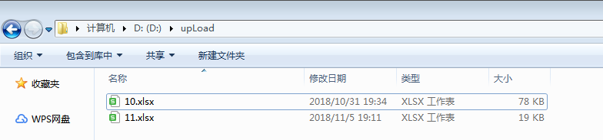

图3-1-1-3 导出的excel表说明图

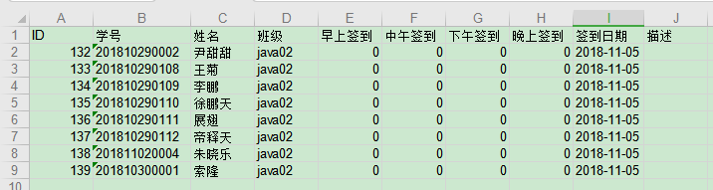

图3-1-1-4 excel表数据说明图

（4）如果该班级已有签到表3-1-1-4，将会显示一周签到次数和一周考勤成绩（从excel表中读取计算），如图3-1-1-5所示。

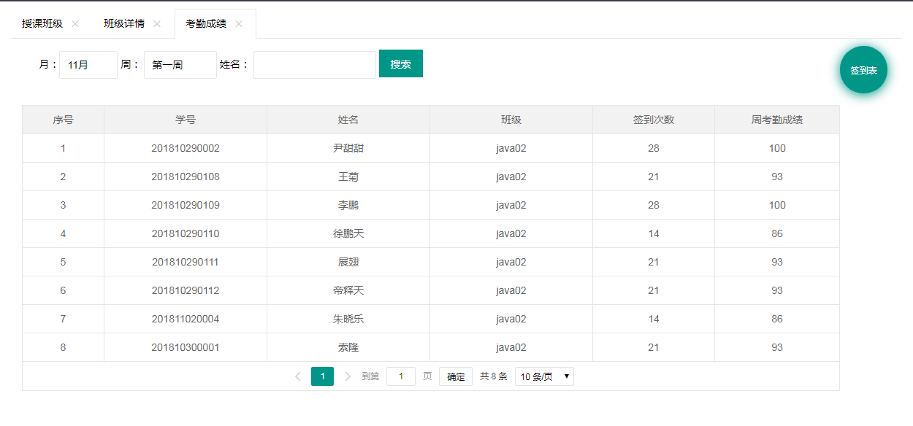

图3-1-1-5 班级考勤成绩说明图

（5）点击可进行姓名模糊查询，如图3-1-1-6所示。

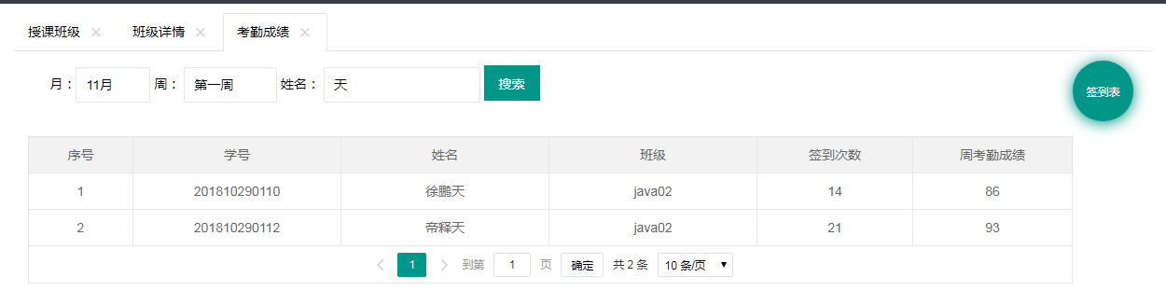

图3-1-1-6 姓名模糊查询说明图

**3.1.5学生日程**

（1） 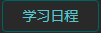校长，咨询师，教员，班主任点击按钮，可以查看该班级的课表，如图3-1-4-1所示：

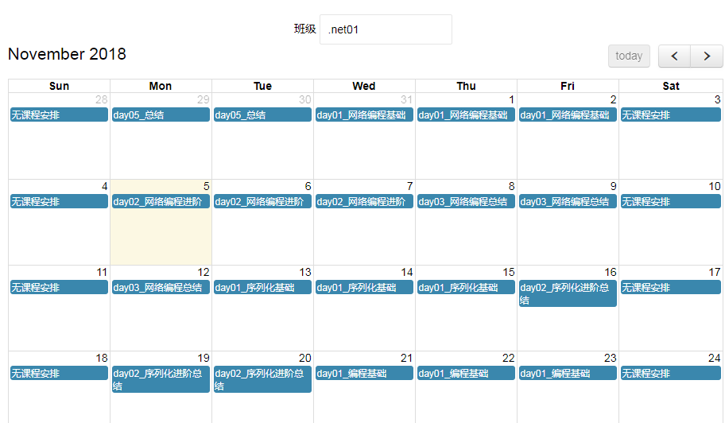

图3-1-4-1：学生课表图

（2）周一到周五安排课程，周六周日没有课程安排，节假日也没有课程安排，点击当天课程，可以查看当天课程的描述，上课老师，以及一天的时间安排，如图3-1-4-2所示：

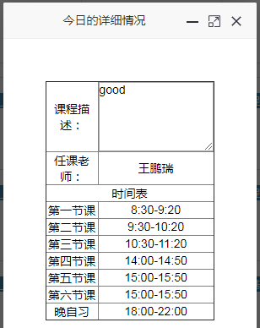

图3-1-4-2：课程详情图

（3） 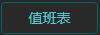校长，咨询师，教员，班主任点击此按钮，可以查看该班级的值日表，如图3-1-4-3所示：

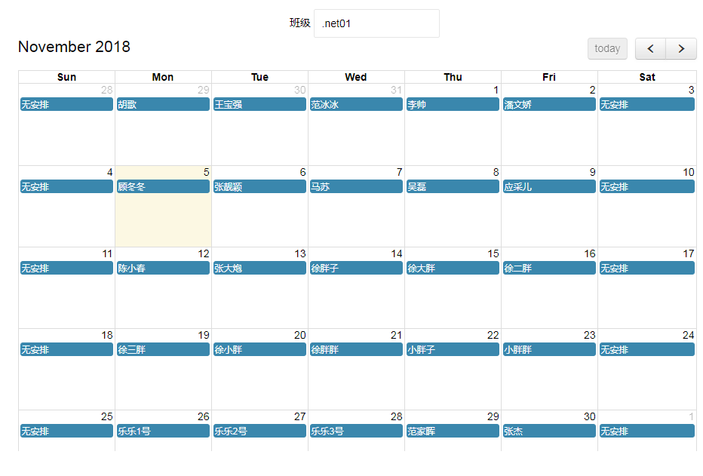

图3-1-4-3：班级值日图

（4） 校长，咨询师，教员，班主任点击按钮进入

点击查看班级学生进入可以查看该班级下的所有学生，如图3-1-4-4所示：

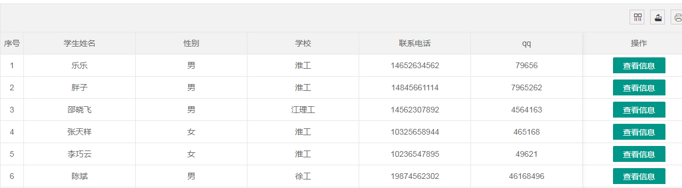

图3-1-4-4：班级学生图

（5）当咨询师，教员，班主任，校长登录点击此按钮，可以查看学生的基本信息，该信息不可编辑只可查看如图3-1-4-5所示：

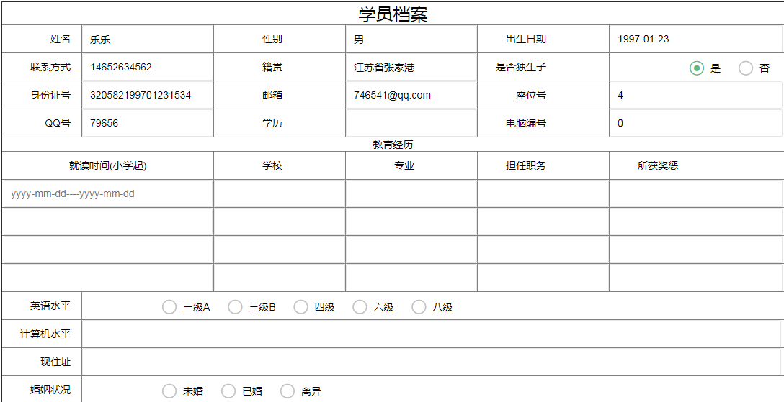

图3-1-4-5：学生信息

**3.1.6作业系统**

一．老师页面

教员身份登录：可进行发布作业，查看作业，批改作业。

1.发布作业

（1）点击，弹出发布作业页面，给所教授的班级发布新作业。如下图3-8-1所示：

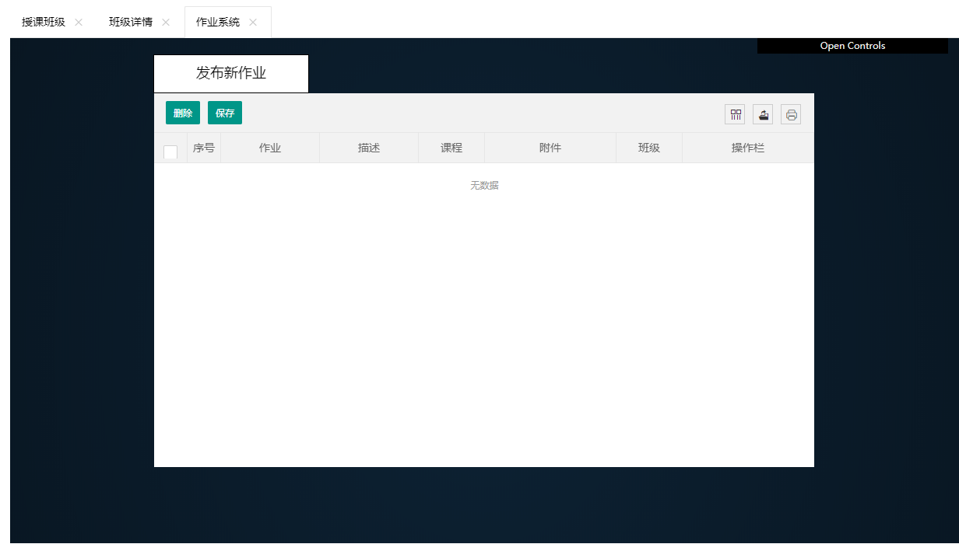

图3-8-1：教员进入作业系统页面

（2）进入发布作业页面，填写作业信息。如下图3-8-2所示：

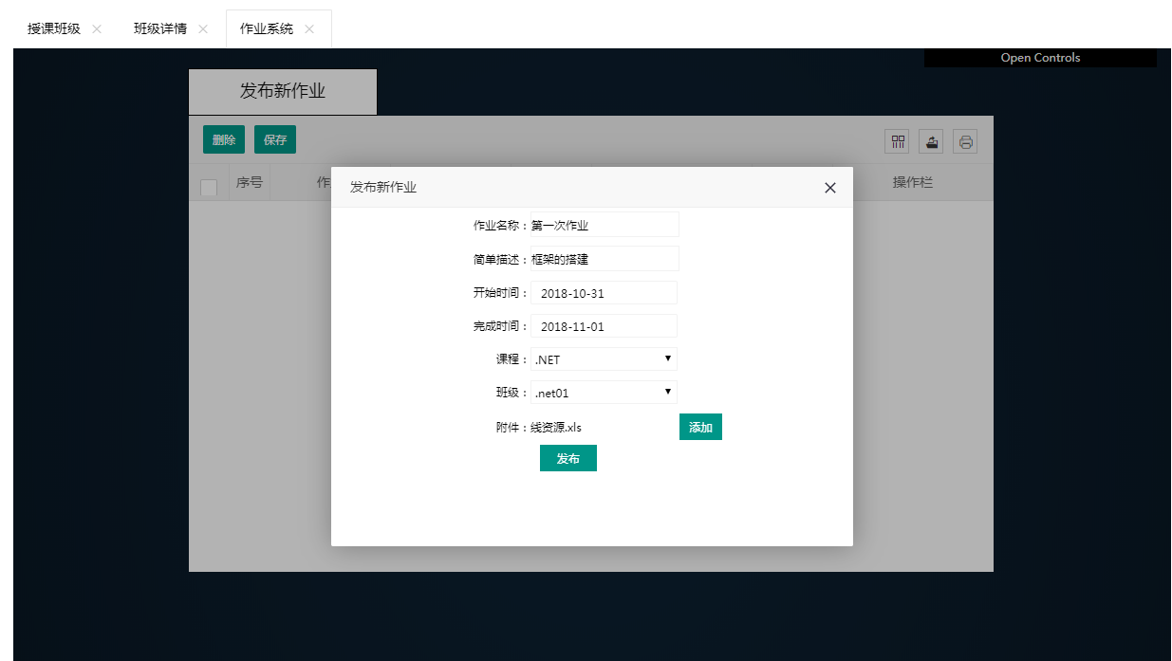

图3-8-2：教员发布作业页面

2.查看作业

（1）可查看已发布的所有作业。

点击附件名称，可下载所发布的文件查看。如下图3-8-3所示：

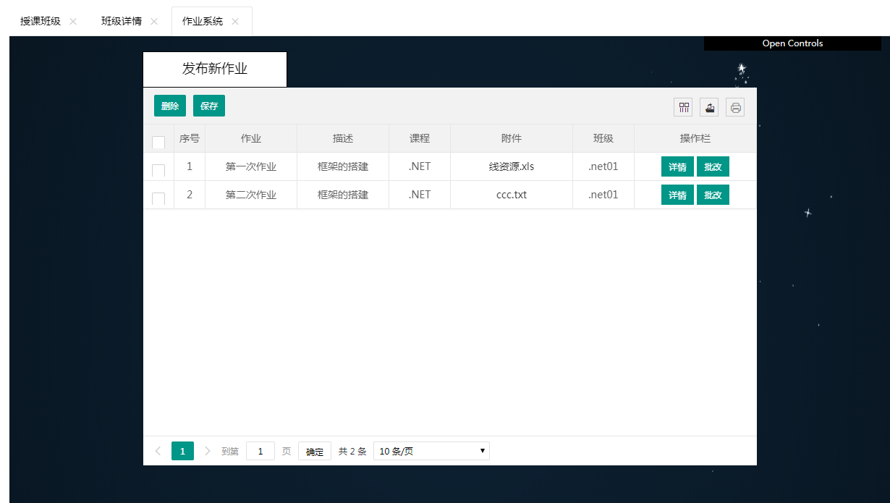

图3-8-3：教员查看已发布作业页面

（2）点击，可查看已发布作业的详情。如下图3-8-4所示：

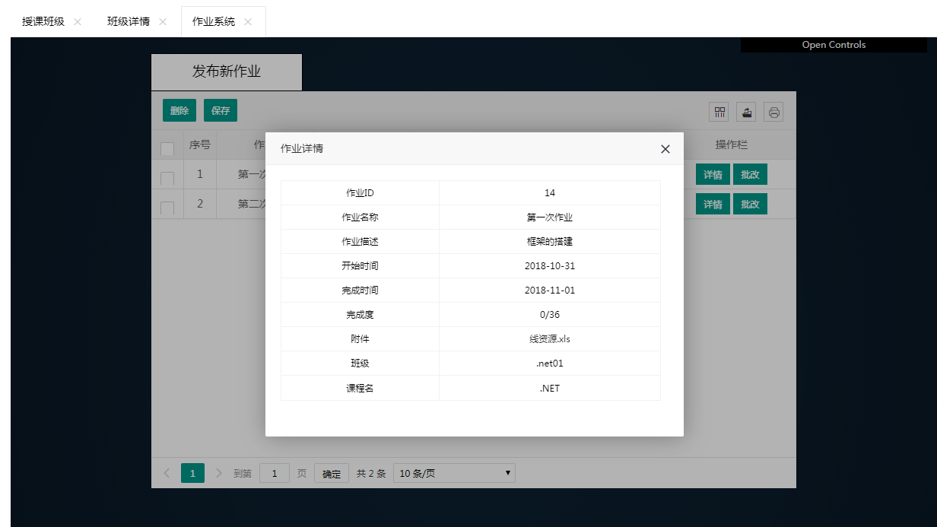

图3-8-4：教员查看已发布作业详情页面

3.批改作业

（1）点击，进入批改作业页面，可批改这个班级所有学生的作业。如下图3-8-5所示：

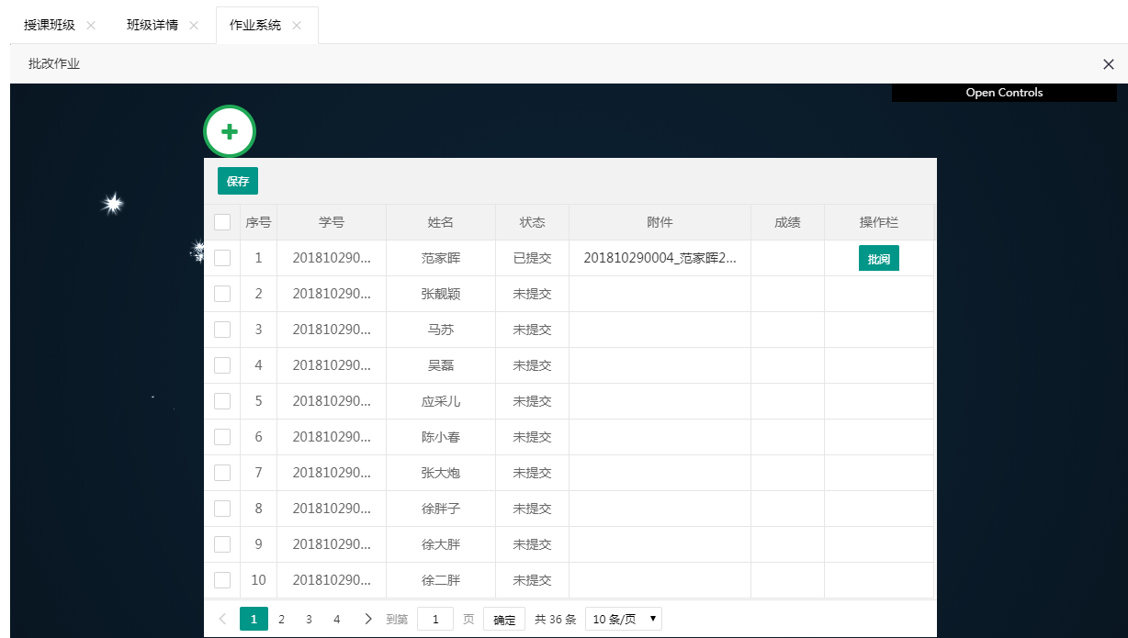

图3-8-5：教员批改学生作业页面

（2）可单个批改学生作业，学生提交了作业，操作栏才会显示按钮。

点击批阅按钮，可修改学生作业提交状态为已批，并默认给出80的成绩。也可点击成绩栏修改成绩。如下图3-8-6所示：

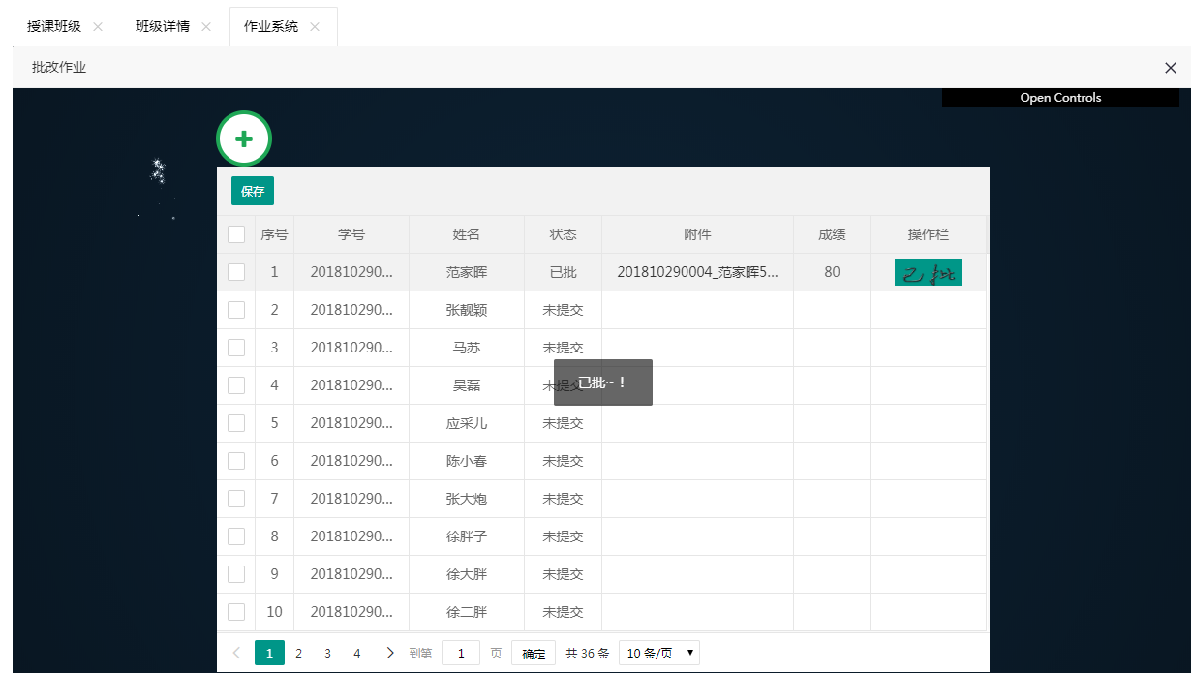

图3-8-6：教员单个批改学生作业页面

点击，进入懒人模式。

点击，可一键下载所有学生提交的附件。

点击，可一键批阅所有已提交学生作业。

点击，可导出所批改的学生成绩。

点击，可还原按钮原始状态。

二．学生页面

学生身份登录：可进行查看作业，提交作业。

1.查看作业

（1）进入学生查看作业页面。如下图3-8-7所示：

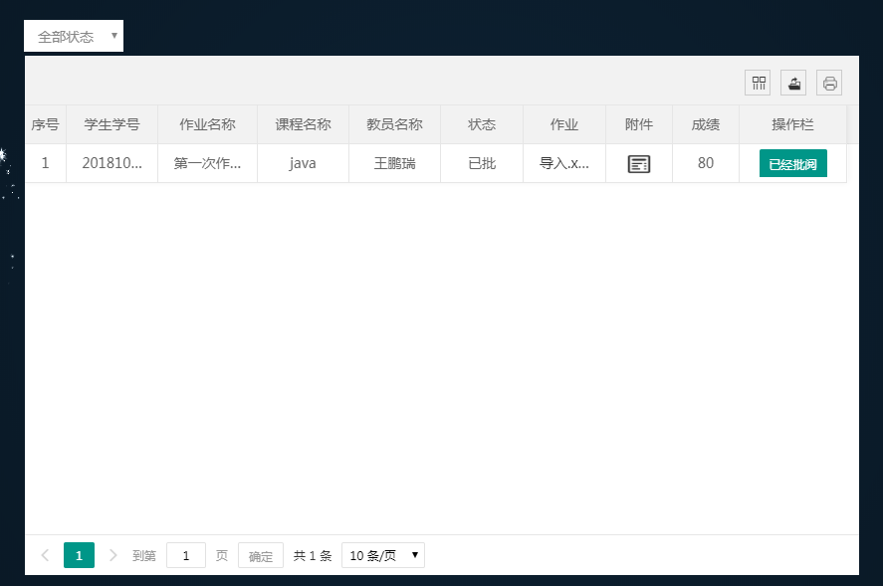

图3-8-7：学生查看作业页面

（2）可根据提交状态查看作业页面。如下图3-8-8所示：

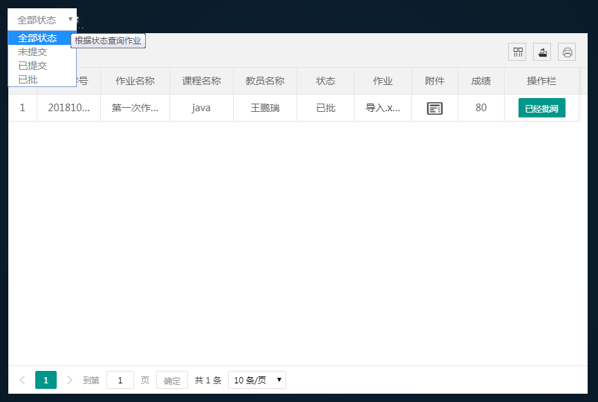

图3-8-8：学生根据提交状态查看作业页面

2.提交作业

点击，可提交作业附件。如下图3-8-9所示：

提交附件以学生姓名+学号+学生作业附件表的方式命名，方便老师一键下载功能区 分学生。由于名字过长，所以以图标的方式显示。

作业栏是老师布置作业的附件，附件栏是学生提交作业的附件，点击名称均可下载。

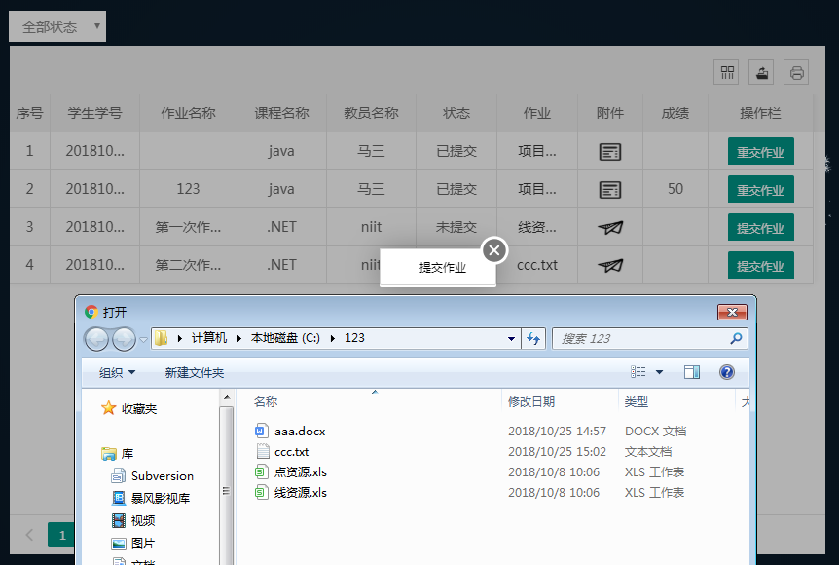

图3-8-9：学生提交作业页面

当学生未提交作业，状态显示未提交，附件栏显示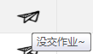，操作栏显示。

当学生提交作业，状态显示已提交，附件栏会显示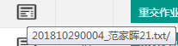，点击图标可查看学生所交的作业，操作栏显示。当老师批玩作业，状态显示已批，操作栏显示。

**3.1.8学生信息**

学生身份登录：可以查看并补全个人信息。

1.1. 查看信息

点进入个人信息页面

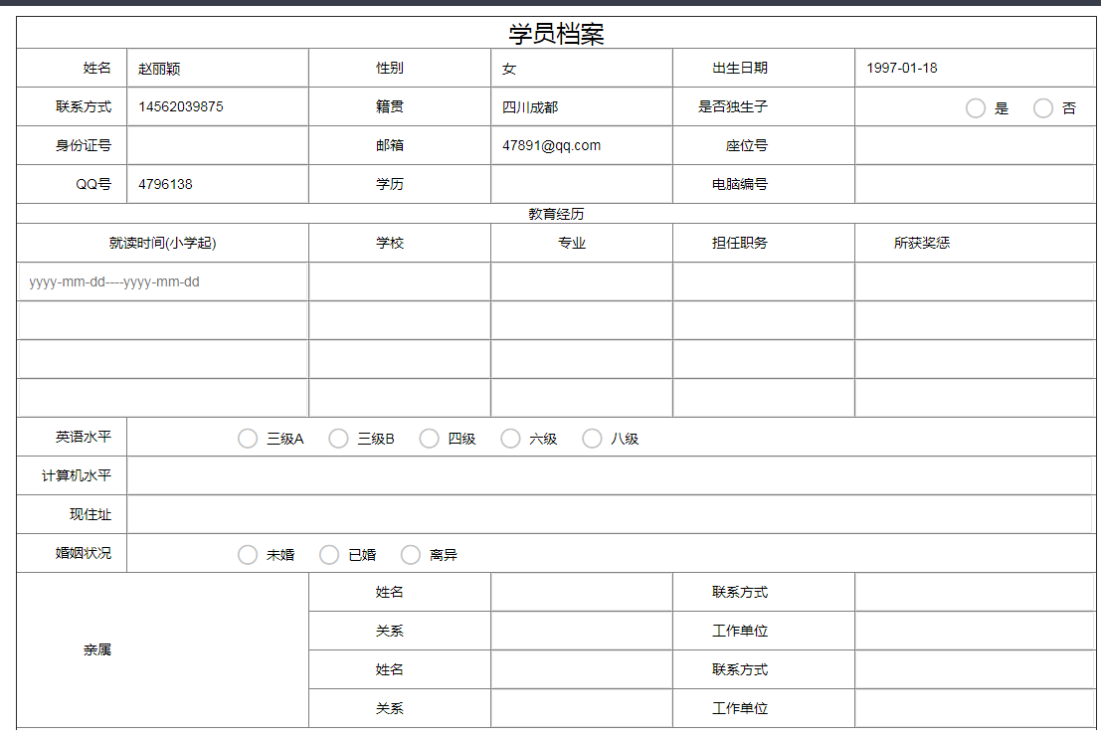

图：学员档案页面

如果只有一些基本信息，则需要学生补全个人信息档案，填写完成后点击提交按钮，增加成功后进入以下页面

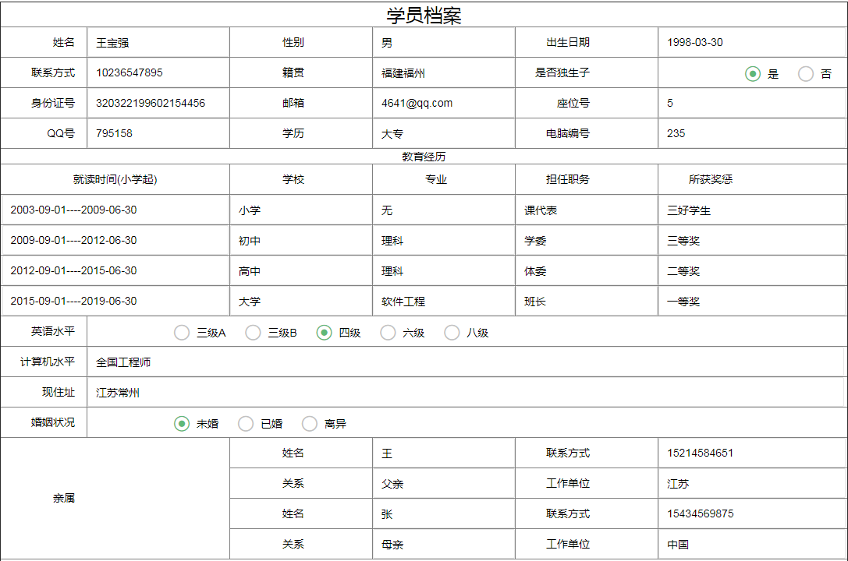

图：学员档案页面

3.2 开班计划查看

1.点击 按钮，进入查看开班计划信息页面，如图3-2所示。

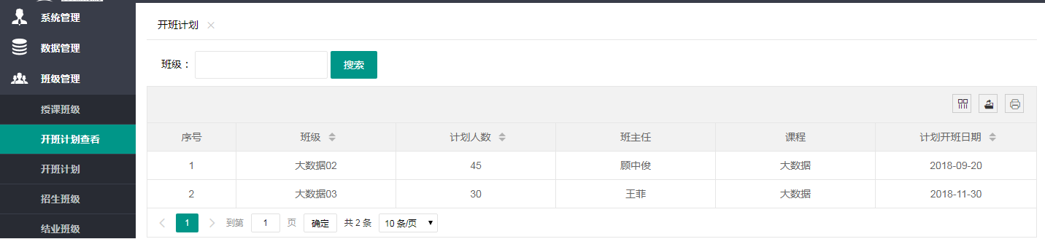

图3-2：查看开班计划

3.3 开班计划

（1）点击，进入开班计划页面，如图3-3所示。

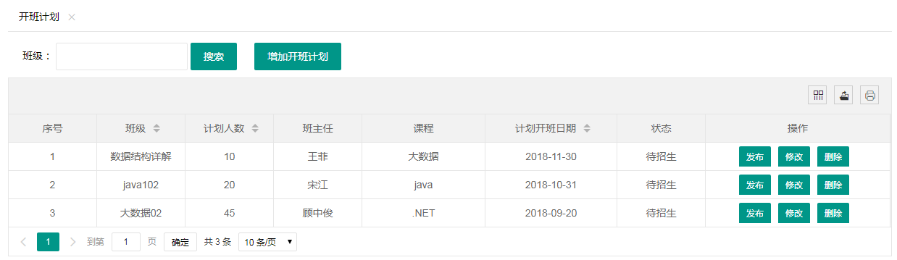

图3-3 开班计划

（2）点击按钮，进行增加，如图3-3-1所示。

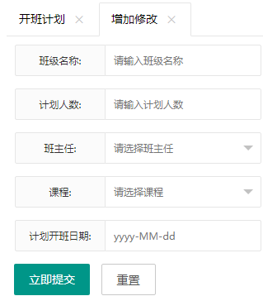

图3-3-1增加页面

（3）点击按钮，进行修改，数据回填，如图3-3-2所示。

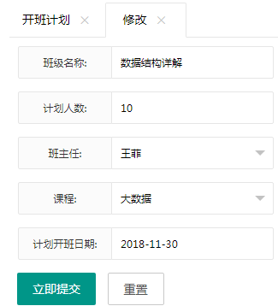

图3-3-2 修改页面

（4）点击，弹出提示，确定删除吗，如图3-3-3所示。

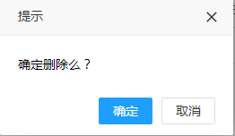

图3-3-3 删除开班计划

（5）点击按钮，弹出提示确定发布吗，发布之后状态从待招生变为招生中，如图3-3-4所示。

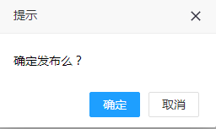

图3-3-4 发布开班计划

3.4 招生班级

3.4.1查看课程

教员登录：可以查看班级安排课程

1.点击，可查看招生中的查看课程体系。

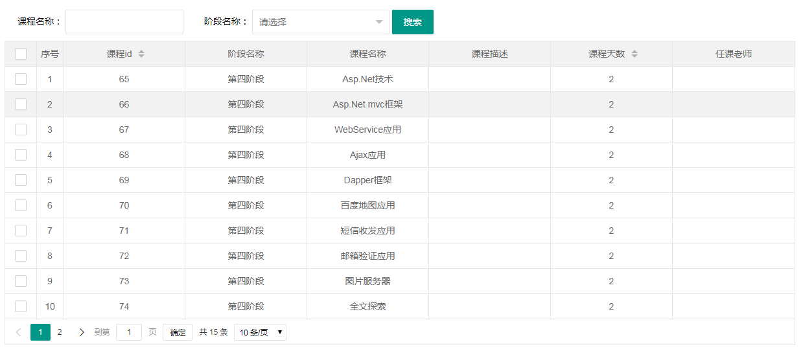

图3-4-1 教员查看指定班级的课程体系

3.4.2开班申请

(咨询师)点击招生班级进行操作。

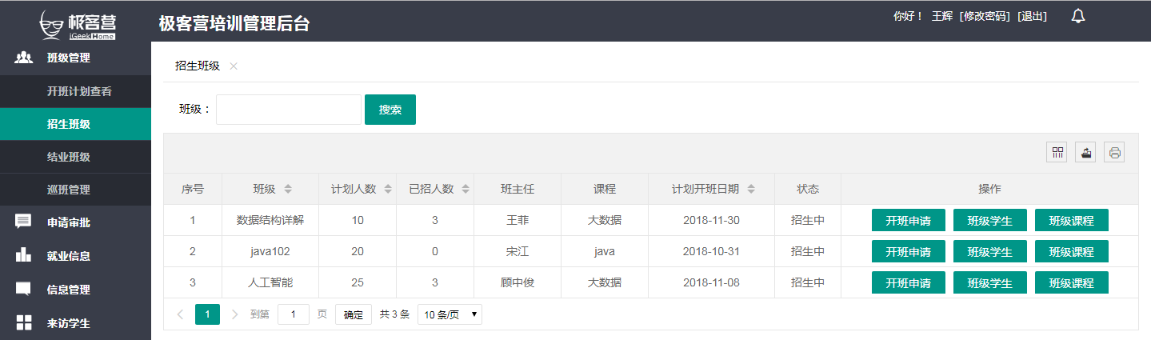

图 咨询师进入招生班级页面

（咨询师）点击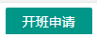按钮，进行班级的开班操作，并选择审核人。点击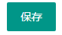按钮同时发消息给选择的审核人。

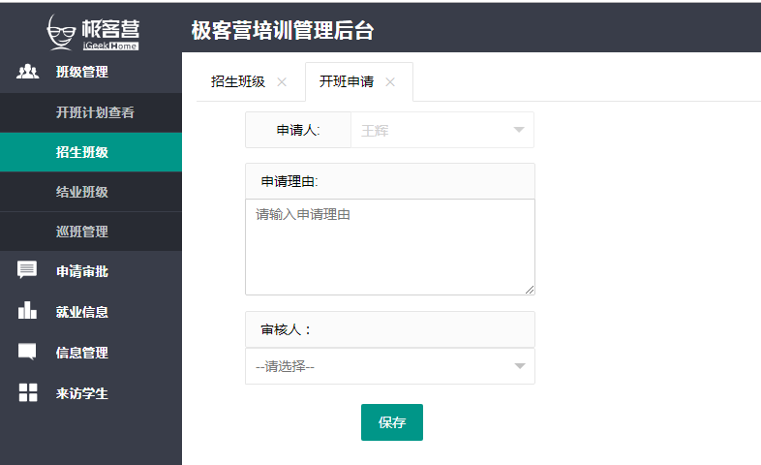

图 咨询师进入开班申请页面

3.4.2查看课程

校长登录：可以给班级安排课程

1.校长点击操作栏中的按钮可以对该班级安排课程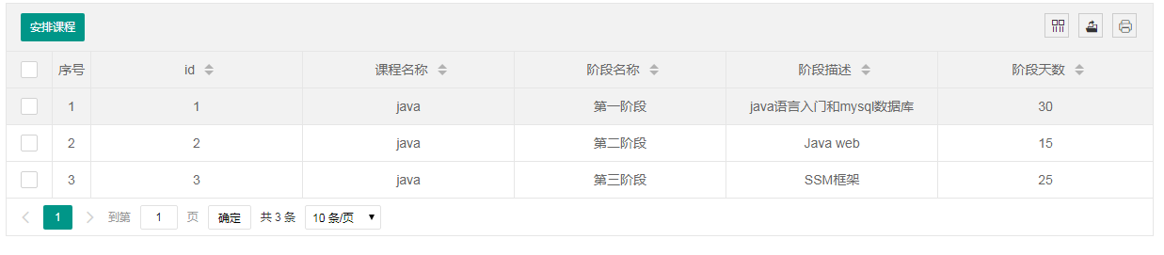

图3-4-2 校长安排课程页面

3.4.3 查看班级学生

教员、班主任、就业老师、校长只能查看班级学生

咨询师可以对查询到的学生进行增删改查操作

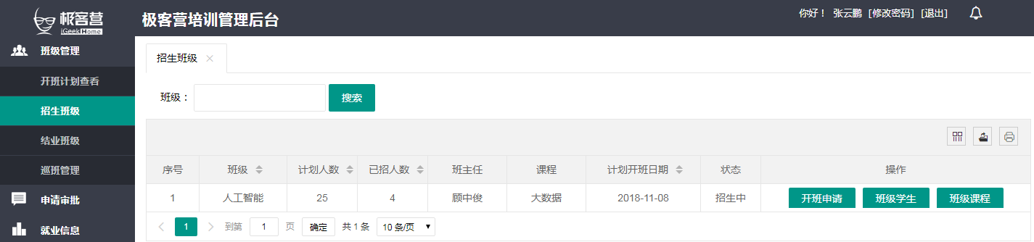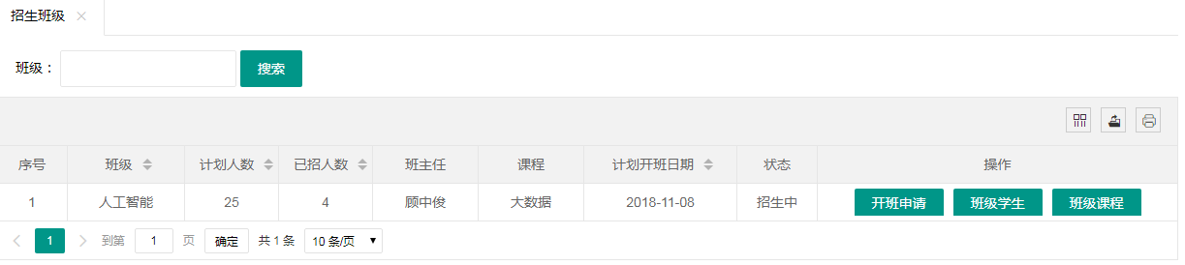

图3-4-1-1 查看班级学生

点击按钮，可以查看该招生班级的学生

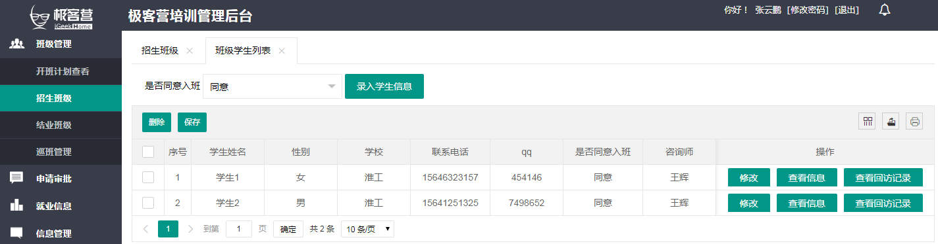

图3-4-1-2 查看该招生班级的学生

咨询师点击按钮，录入学生基本信息

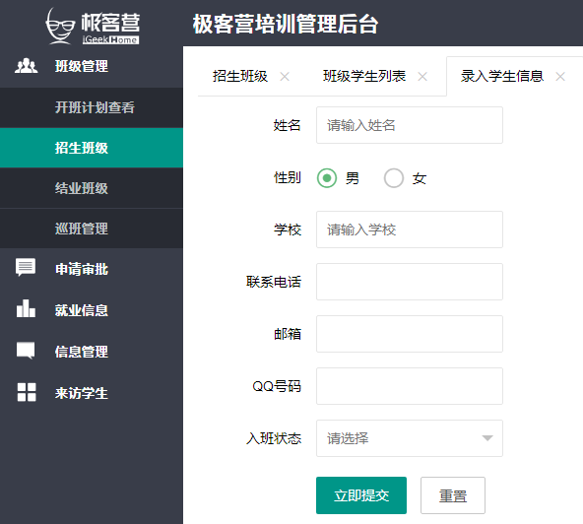

图3-4-1-3 录入学生基本信息

入班状态选择已定，则系统自动为该生分配账号和密码，学生的初始默认密码为：123456；入班状态选择待定，则需要咨询师继续回访该生

如果选择同意，则显示同意的学生列表，咨询师点击按钮，可对该生的信息进行修改

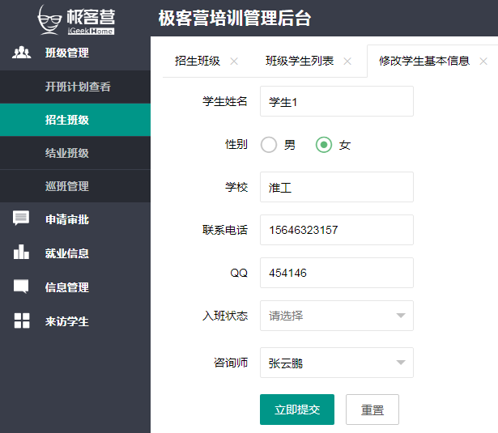

图3-4-1-4 修改学生基本信息

点击按钮，则查看该生的档案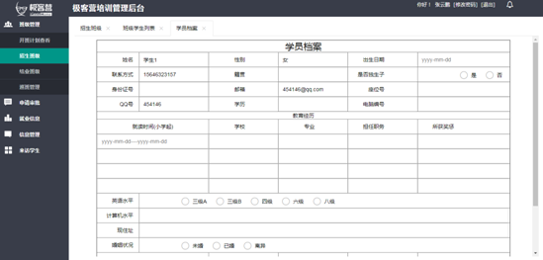

图3-4-1-5 查看学生档案信息

点击按钮，可以查看该生的回访记录

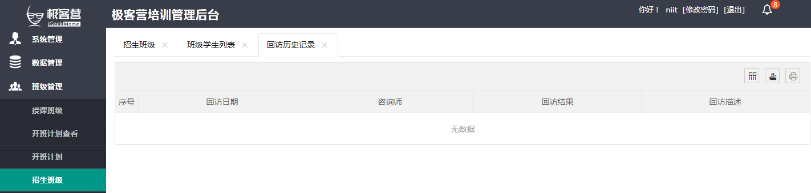

图3-4-1-6 查看该生的回访历史记录

咨询师点击按钮，则删除该生信息，如果该生是已经同意入班的，则系统自动收回账号；如果该生是不同意入班，则直接删除该生信息

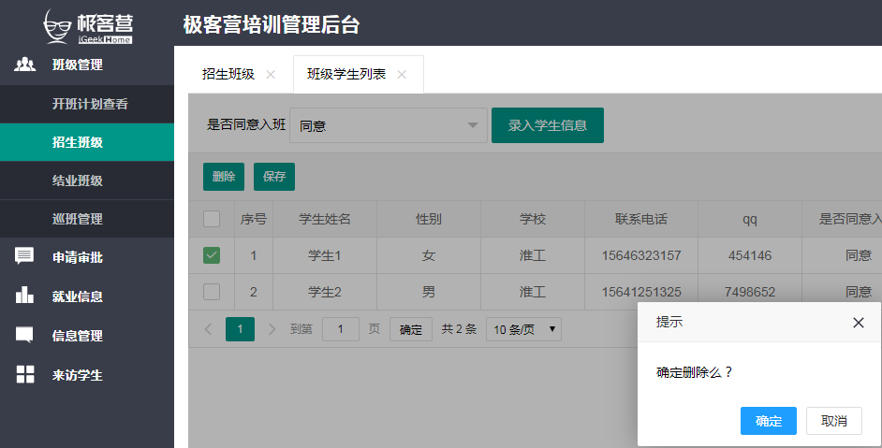

图3-4-1-6 删除学生信息

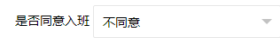如果选择不同意，则只显示不同意的学生列表

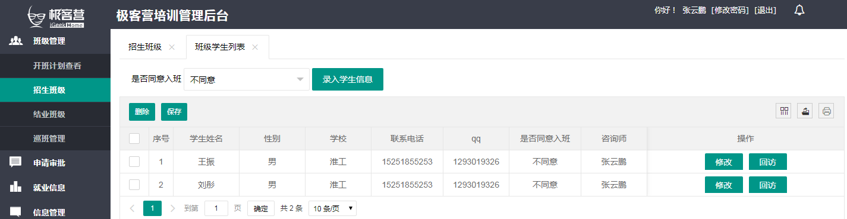

图3-4-1-7 查看不同意学生的列表

点击按钮，则查看该生的回访记录

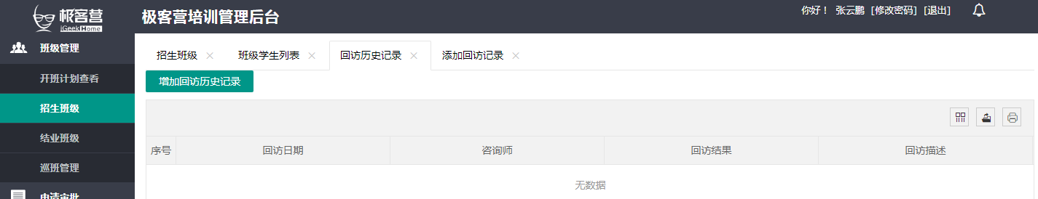

图3-4-1-8 查看该生的回访记录

咨询师点击按钮，增加该生的回访历史记录

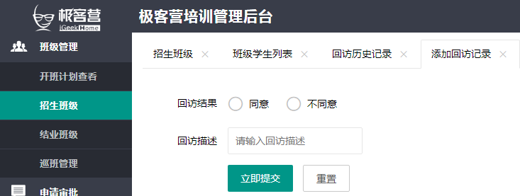

图3-4-1-9 咨询师添加回访记录

3.4.4(咨询师)点击招生班级进行操作。

1.（咨询师）点击按钮，进行班级的开班操作，并选择审核人。



图3-4-1：咨询师进入招生班级页面

2.点击按钮同时发消息给选择的审核人。



图3-4-1-2：咨询师进入开班申请页面

2.点击按钮，可以查看该招生班级的学生



图3-4-1-2 查看该招生班级的学生

（1）咨询师点击按钮，录入学生基本信息



图3-4-1-3 录入学生基本信息

（2）入班状态选择已定，则系统自动为该生分配账号和密码，学生的初始默认密码为：123456；入班状态选择待定，则需要咨询师继续回访该生

如果选择同意，则显示同意的学生列表，咨询师点击按钮，可对该生的信息进行修改



图3-4-1-4 修改学生基本信息

（3）点击按钮，则查看该生的档案

图3-4-1-5 查看学生档案信息

（4）点击按钮，可以查看该生的回访记录



图3-4-1-6 查看该生的回访历史记录

（5）咨询师点击按钮，则删除该生信息，如果该生是已经同意入班的，则系统自动收回账号；如果该生是不同意入班，则直接删除该生信息



图3-4-1-6 删除学生信息

（6）如果选择不同意，则只显示不同意的学生列表



图3-4-1-7 查看不同意学生的列表

（7）点击按钮，则查看该生的回访记录



图3-4-1-8 查看该生的回访记录

（8）咨询师点击按钮，增加该生的回访历史记录



图3-4-1-9 咨询师添加回访记录

二.班主任和教员登录，如图3-4-3

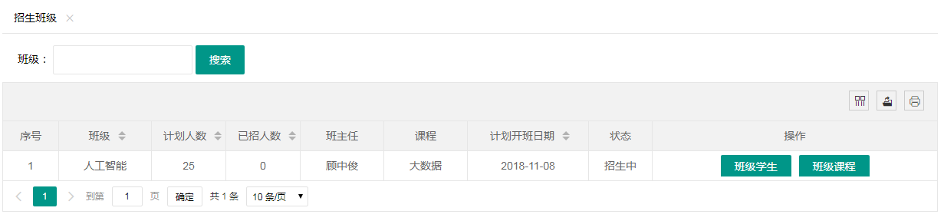

图3-4-3 招生班级

三．校长登录，如图3-4-4

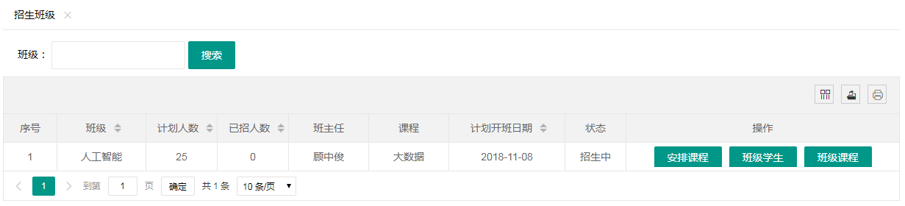

图3-4-4 招生班级

3.5结业班级

（1）点击，进入结业班级。显示基本班级信息，如图3-5-1所示。

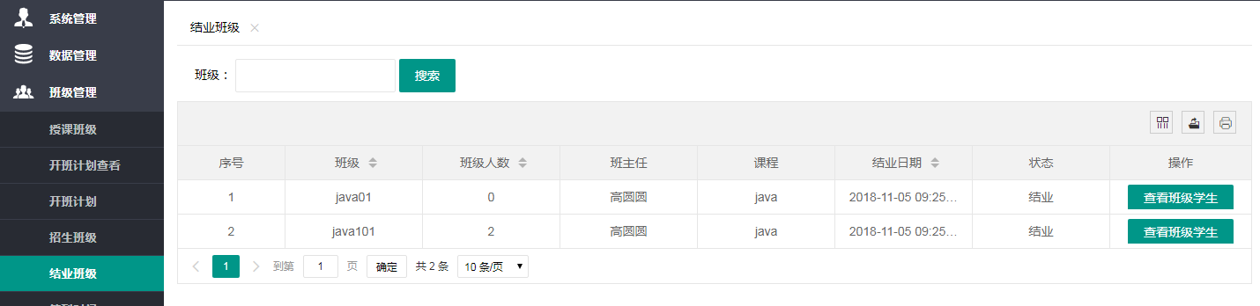

图3-5-1 结业班级

（2）点击，可以查看班级学生，如图3-5-2所示。

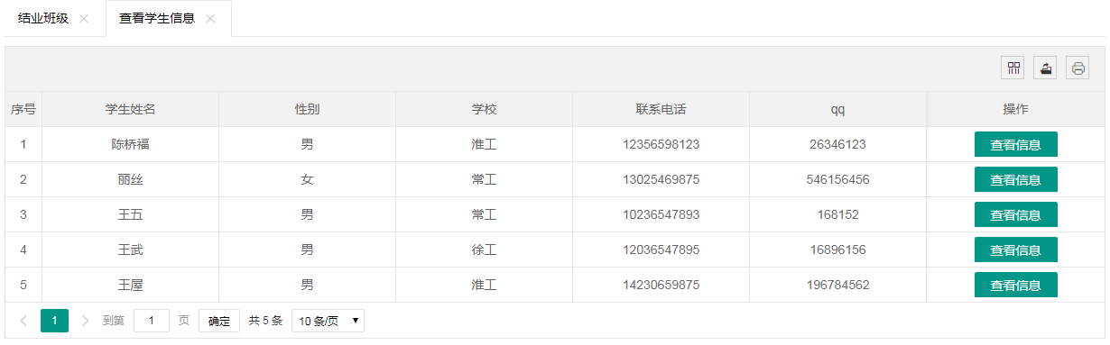

图3-5-2 查看学生信息

（3）点击 ，进入学员档案，如图3-5-3所示。

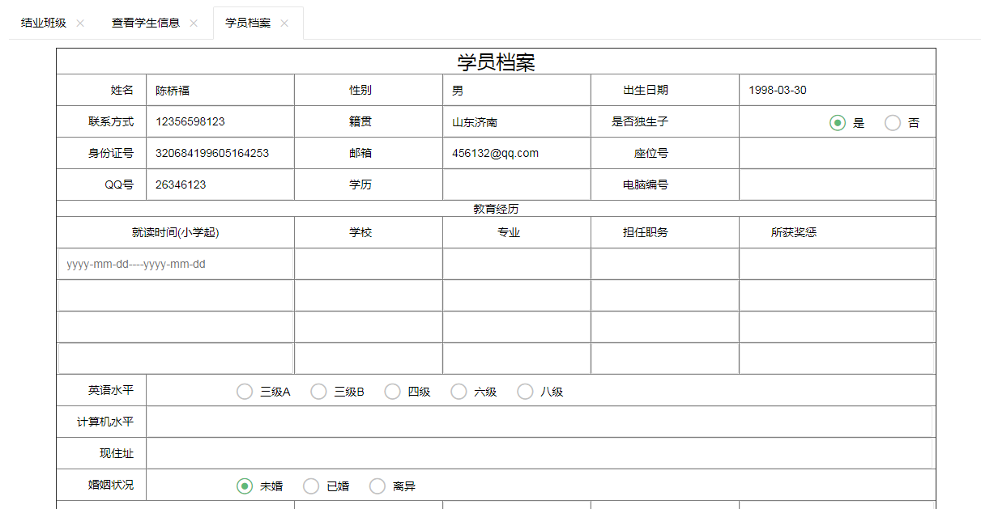

图3-5-3 学员档案

3.6 签到时间

**3.6.1 修改签到时间**

1.班主任登录，点击班级管理，进入签到时间页面如图3-6-1

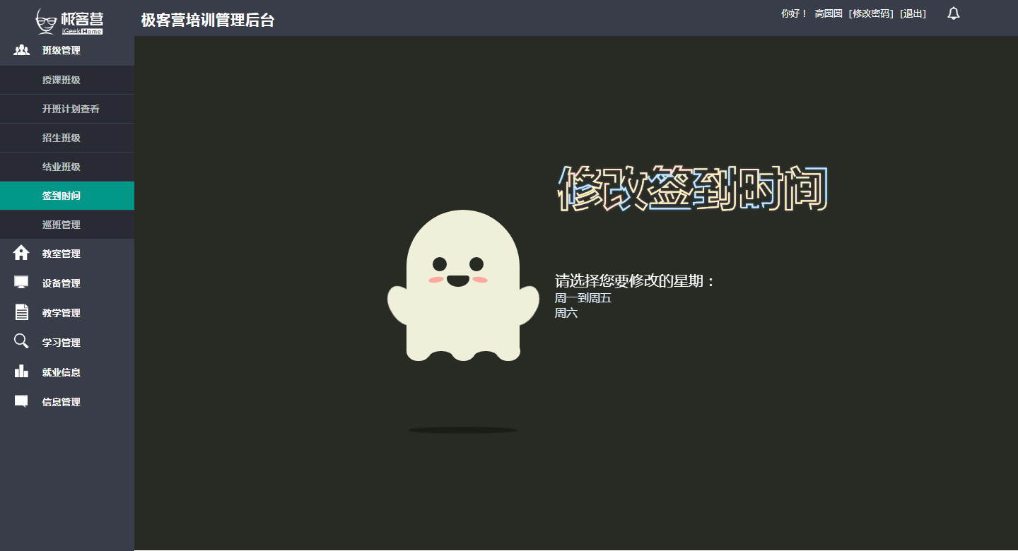

图3-6-1 修改签到时间页面说明图

**3.6.2 签到时间的增加**

（1）班主任第一次进入签到时间页面，需要分别增加周一到周五和周六的签到时间，点击进入周一到周五的添加页面，添加的时间后一个不能小于前一时间如下图  
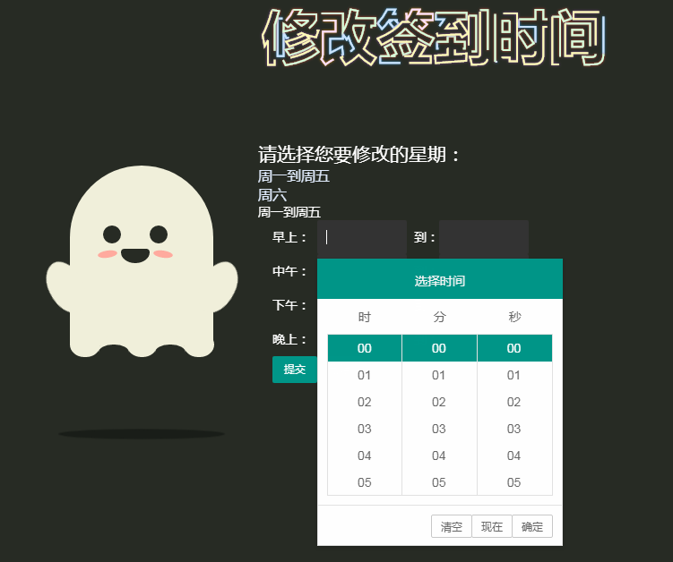

图3-6-2 周一到周五添加说明图

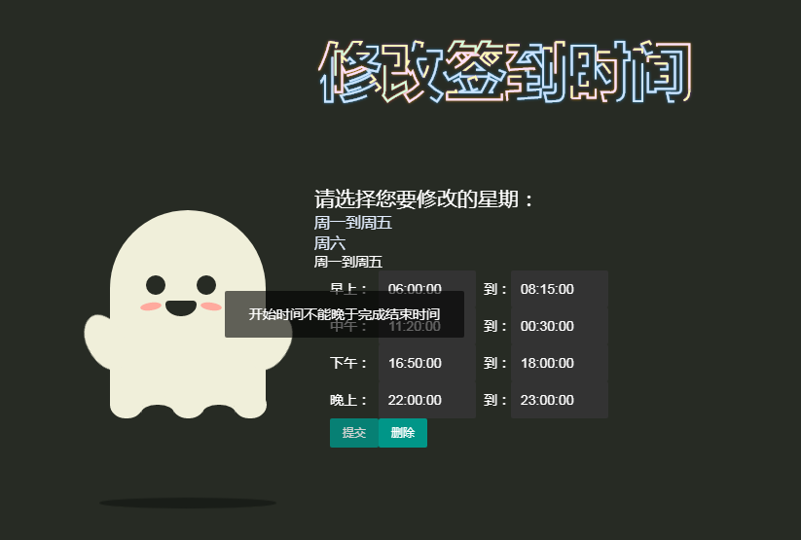

图3-6-3 签到时间的验证的说明图

（2）班主任点击按钮保存添加的签到时间如图3-6-4

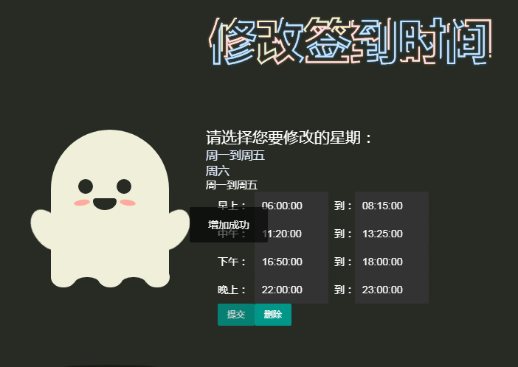

图3-6-4 添加成功周一到周五签到时间说明图

**3.6.3 签到时间的修改**

（1）班主任再次点击，页面上出现上次保存后的时间，选择要修改的时间，点击按钮来更新如图3-6-5



图3-6-5 签到时间的修改

**3.6.4 签到时间的删除**

（1）班主任点击按钮来删除所保存的时间数据，如图3-6-6

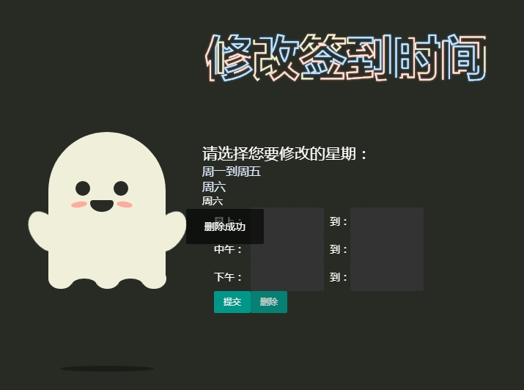

图3-6-6 签到时间的删除

3.7 巡班管理

3.7.1班级列表页面

教员身份登录：可查看所有正在授课中的班级，如图3-7-1所示。

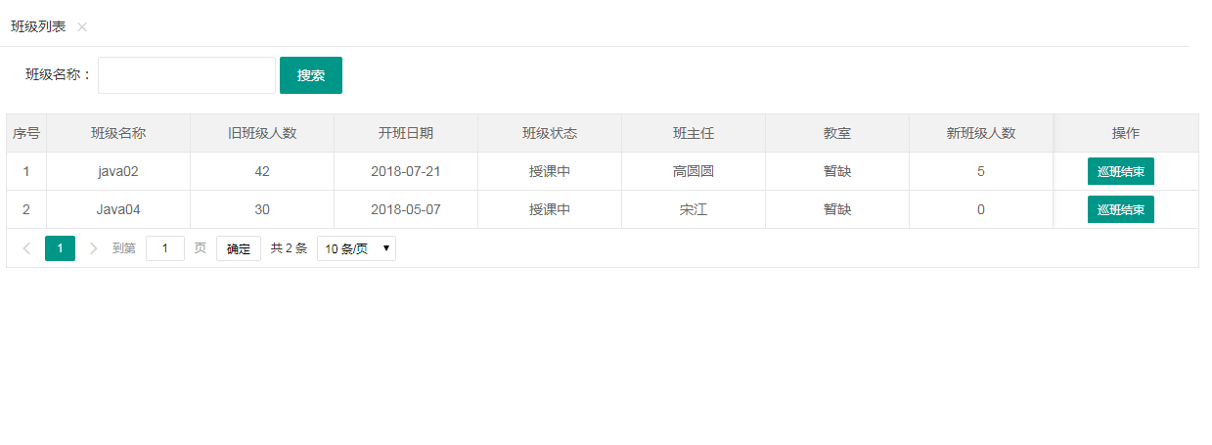

图3-7-1：教员进入巡班管理页面

3.7.1.1查询班级

1. 在班级名称输入框中输入想要查询的关键字，点击按钮可以根据班级名称模糊查询班级信息，如图3-7-1-1所示。

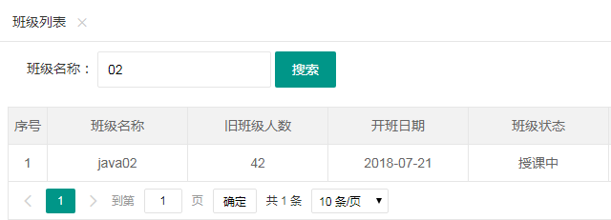

图3-7-1-1：教员输入班级名称关键字模糊查询页面

3.7.1.2训班结束

1. 点击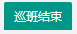按钮提示是否有奖惩信息，如图3-7-1-2-1所示。

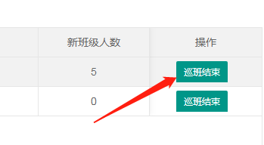

图3-7-1-2-1：教员点击训班结束按钮

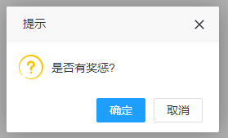

图3-7-1-2-2：弹出框页面

1. 点击按钮进入学生列表页面。

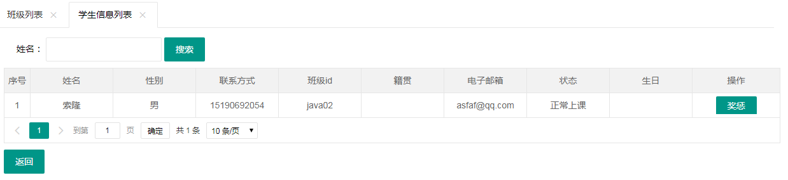

图3-7-1-2-3：学生列表页面

1. 点击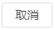按钮进入班级评价页面。

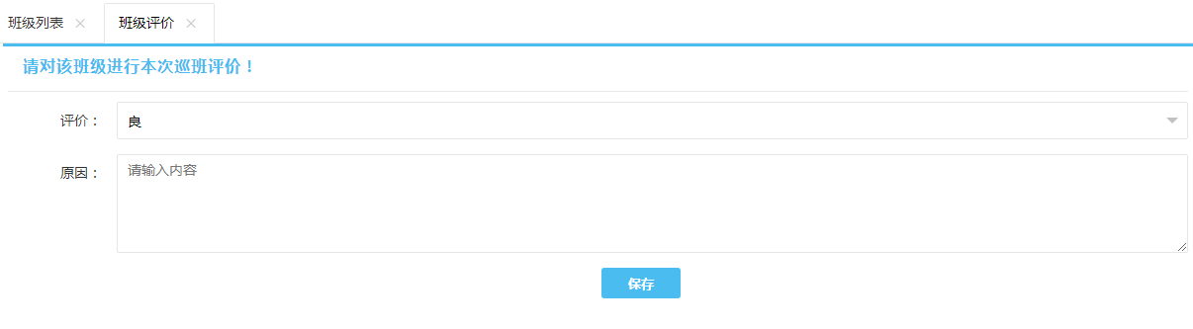

图3-7-1-2-4：班级评价页面

3.7.2学生列表页面

3.7.2.1学生列表

1.班级列表页面中提示框中点击进入学生列表页面，如图3-7-2-1所示。

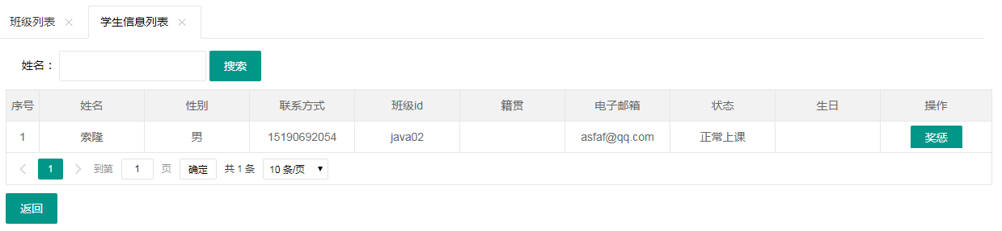

图3-7-2-1：学生列表页面

2.在班级名称输入框中输入想要查询的关键字，点击按钮可以根据班级名称模糊查询班级信息，如图3-7-2-2所示。

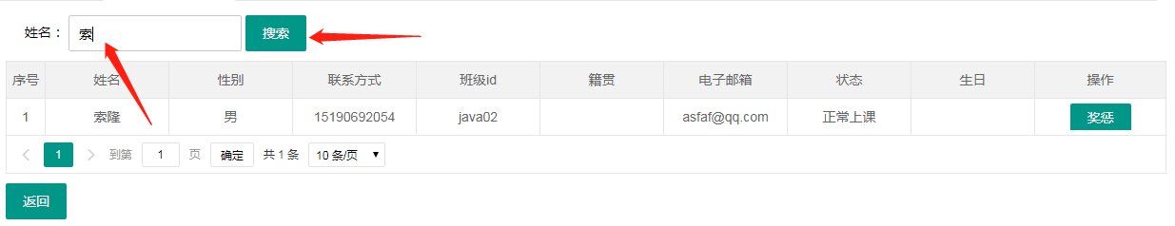

图3-7-2-2：学生姓名模糊查询

3.点击按钮进入德育分奖惩页面。

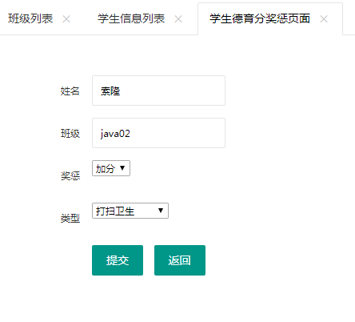

图3-7-2-3：学生姓名模糊查询

4.点击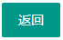按钮弹出巡班结束询问弹框。

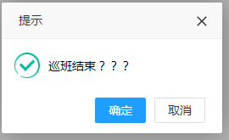

图3-7-2-4：巡班结束询问弹框

5.点击按钮进入班级评价页面。

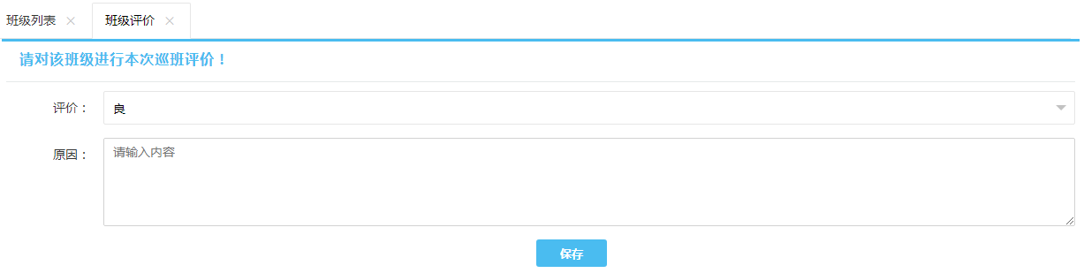图3-7-2-5：班级评价页面

6.点击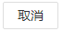按钮巡班结束询问弹框消失恢复学生列表页面。

3.7.3班级评价页面

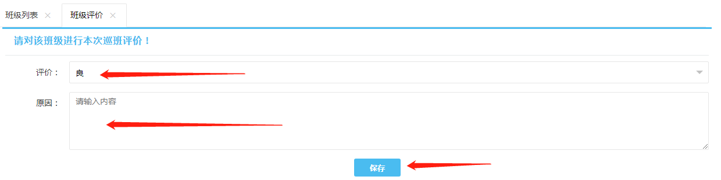

图3-7-3：班级评价页面

3.7.3.1评价班级

1. 点击评价下拉框对班级进行评价，如图3-7-3-1所示。

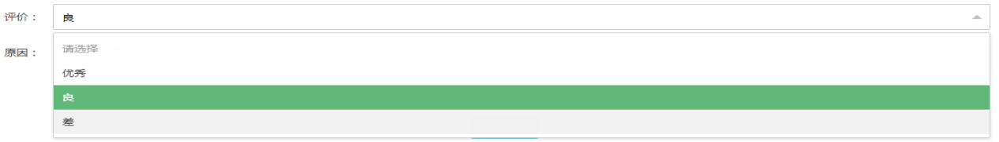

图3-7-3-1：评价下拉框

1. 在原因中填写如此评价该班级的原因，如图3-7-3-2所示。

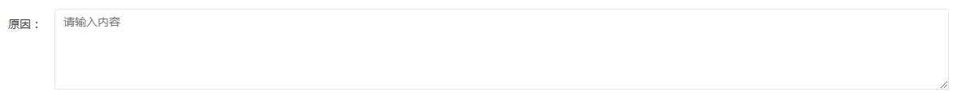

图3-7-3-2：评价原因文本框

1. 点击按钮弹出是否保存提示框，如图3-7-3-3所示。

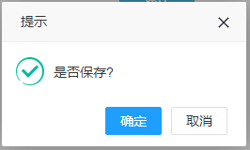

图3-7-3-3：是否保存提示框

1. 点击按钮将评价信息存入数据库中并退出评价页面返回班级列表页面。
2. 点击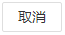按钮关闭提示框恢复班级评价页面。

3.7.4德育分奖惩页面

3.7.4.1评价班级

1. 点击学生列表页面的按钮进入本页面，并对选中的学生进行德育分的加减。

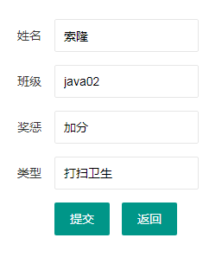

图3-7-4-1：德育分奖惩页面

1. 姓名与班级是回填数据，并且不能改动。

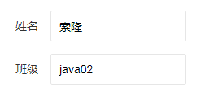

图3-7-4-2：德育分奖惩页面姓名与班级文本框

1. 奖惩与类型均是下拉框，并且类型会根据奖惩的选择而变换选项。

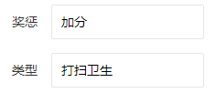

图3-7-4-3：德育分奖惩页面奖惩与类型下拉框

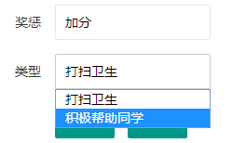

图3-7-4-4：德育分奖惩页面奖惩为加分时类型选项

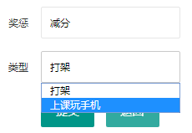

图3-7-4-5：德育分奖惩页面奖惩为减分时类型选项

1. 点击弹出确定提交提示弹出框。

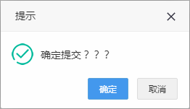

图3-7-4-6：确定提交提示弹出框

1. 点击将德育分奖惩信息存入数据库中，提示框关闭恢复页面，德育分奖惩页面可多次提交。
2. 点击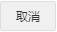提示框关闭恢复页面，奖惩信息并不会存入数据库，德育分奖惩页面可多次提交。

点击按钮返回学生列表页面。

4、教室管理

4.1 教室管理

**4.1.1页面**

（1）通过2D图展示真实的教室平面图（一个楼层），绚丽的颜色让用户眼前一亮，简洁的提示使用户立刻领会怎么操作。

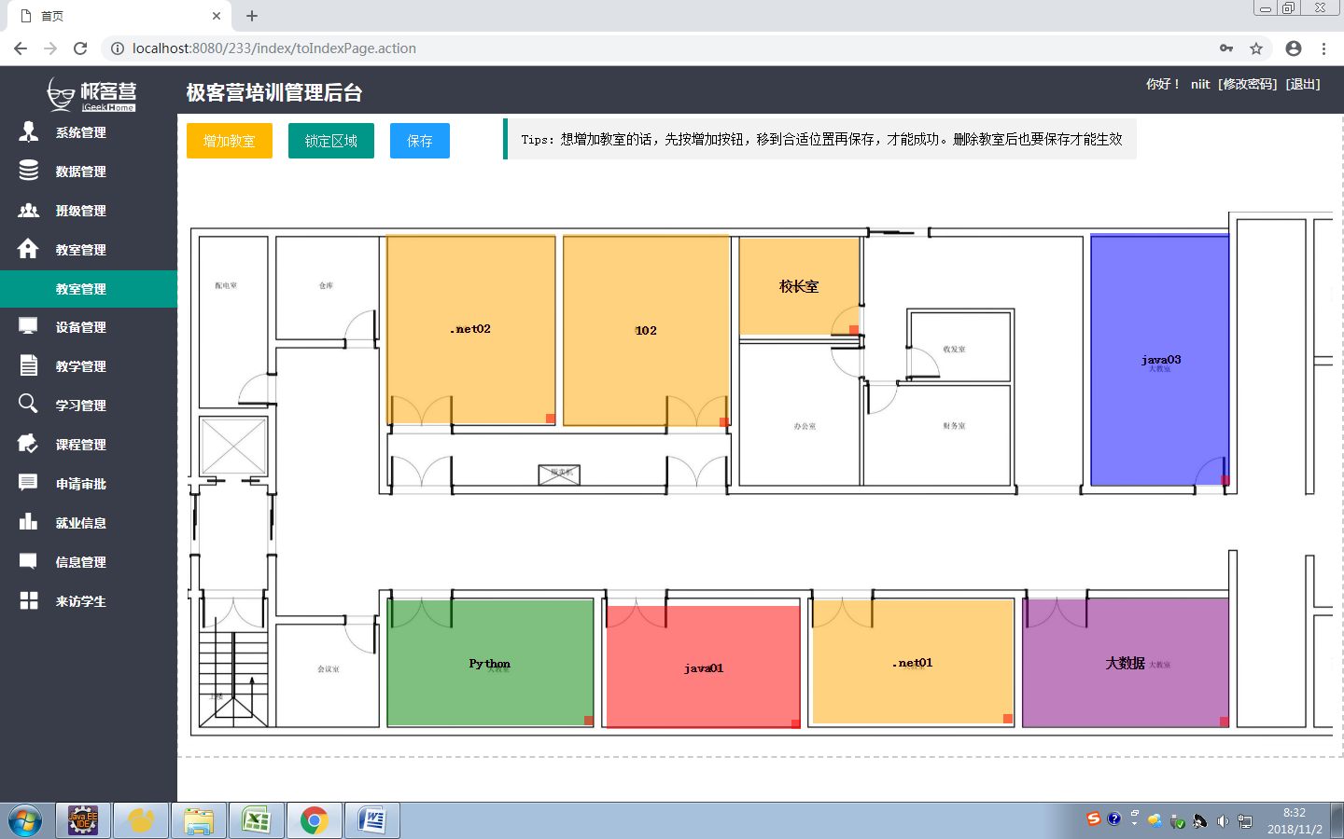

图4-1-1-1 正常效果

（2）点击按钮锁定区域，用户就不能拖拽彩色方框了。每个方框右下角的红色方块就没了。

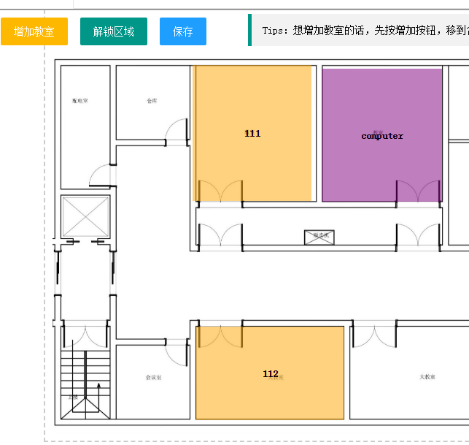

图4-1-1-2 不能拖拽效果

**4.1.2增加教室**

（1）点击最左侧有个按钮增加教室

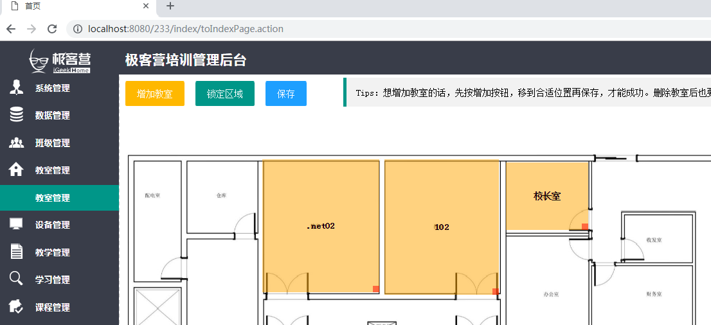

图4-1-2-1 增加教室

（2）会有个弹出框, 输入教室名称,然后点击确定。

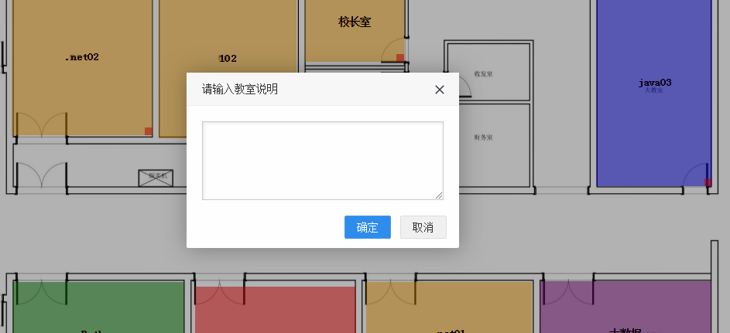

图4-1-2-2 增加教室

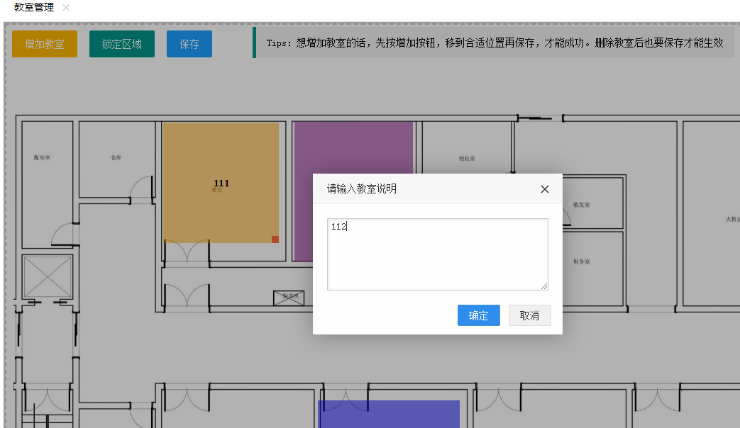

图4-1-2-3 点击确定

（3）你要的教室会在这里显示，将其拖拽到适当的位置，你可以任意拖拽。

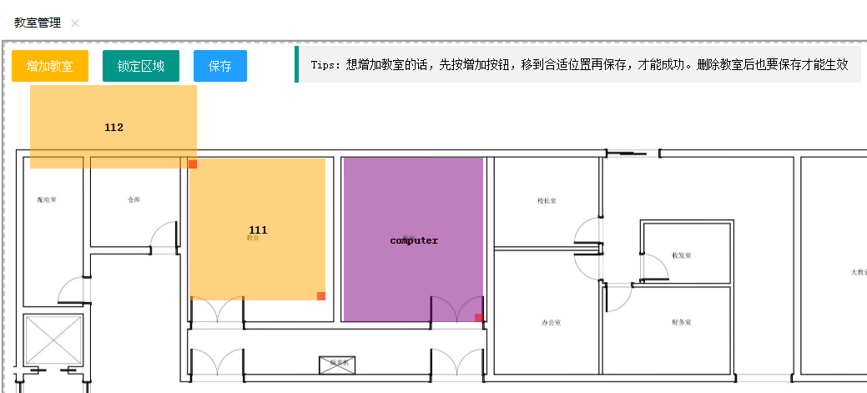

图4-1-2-3 原始位置

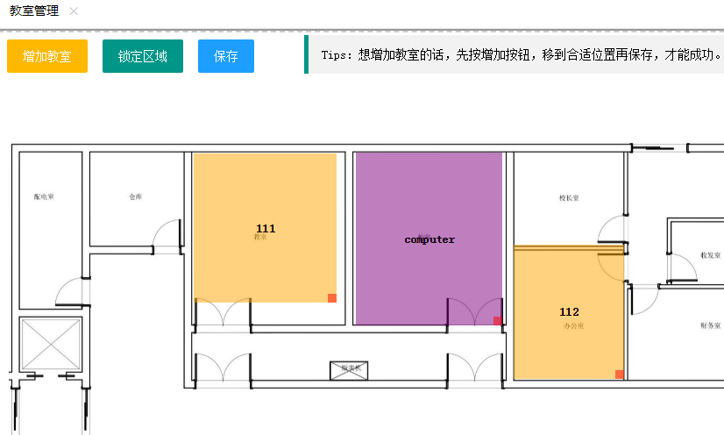

图4-1-2-3 拖拽后的位置

（5）点击保存，才能永久生效。

**4.1.3删除教室**

1. 将鼠标移到要删除的教室上，右击，点删除区域。

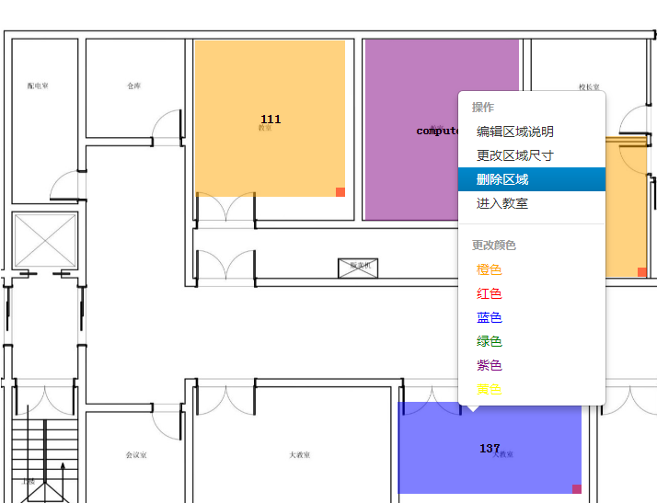

图4-1-3-1 删除教室

（2）点击保存，才能永久生效。

**4.1.4修改教室**

（1）修改教室名称，右击选择编辑区域说明。

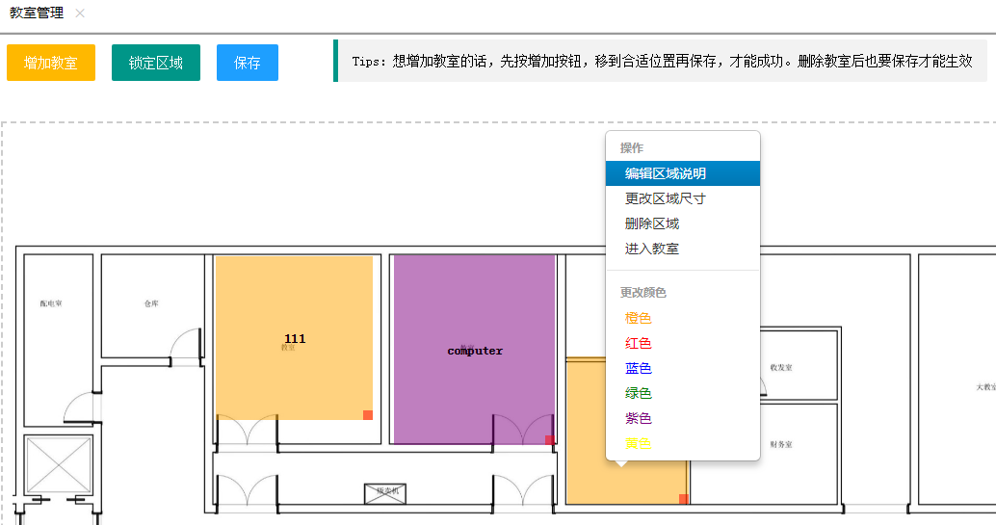

图4-1-4-1 修改教室名称

（2）修改区域尺寸，用同样方法，点击更改区域尺寸。

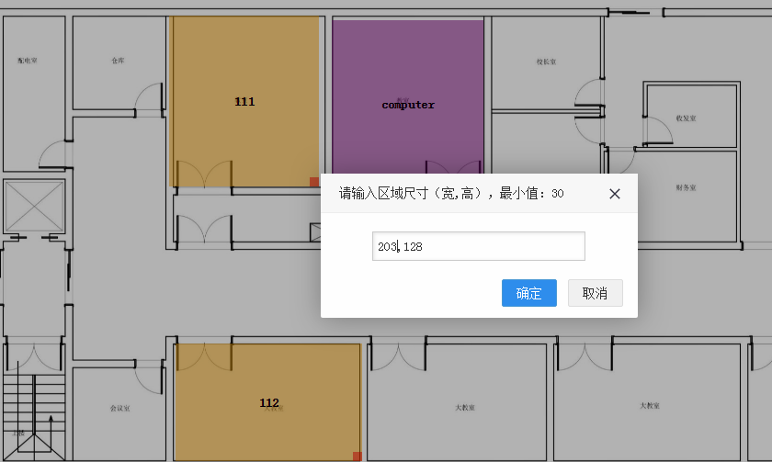

图4-1-4-2 修改教室名称

（2）也可进入教室，修改其他信息。比如班级，电脑数，座位数等。最后点击保存。

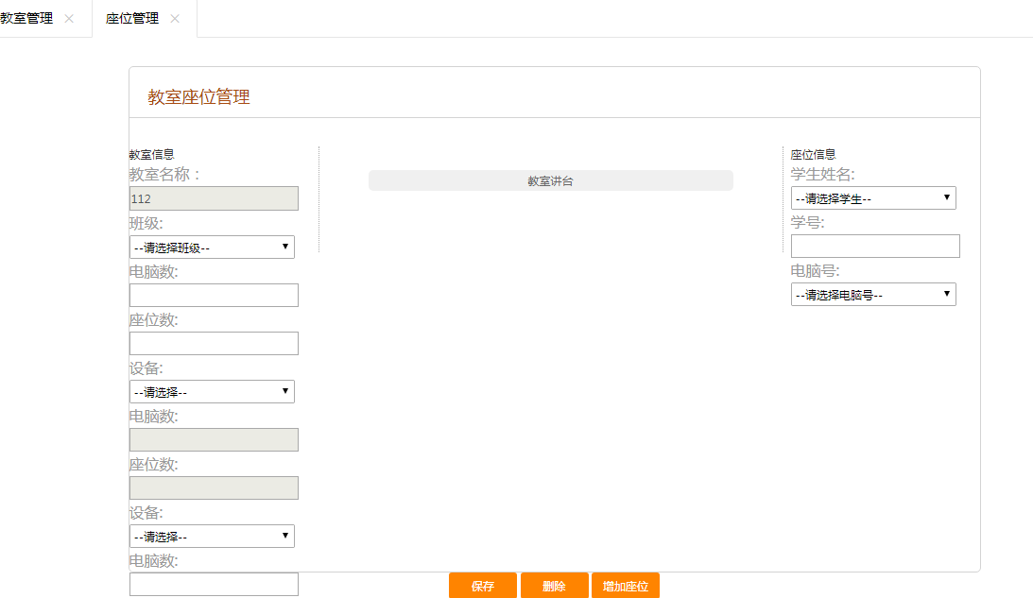

## 4.2 分配管理

教师身份登录：可进行分配班级，增加座位，删除座位

### 4.2.1给教室分配班级

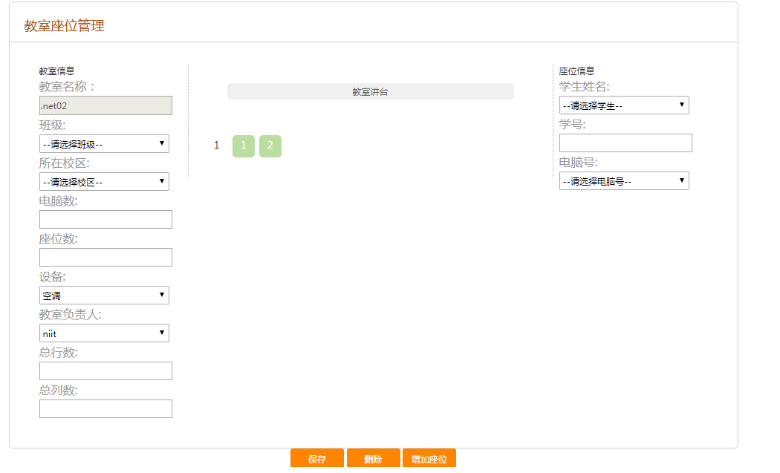

图4.2.1.1：教室分配班级

（1）点击保存可以修改教室的信息，也可以将教室分配给班级。

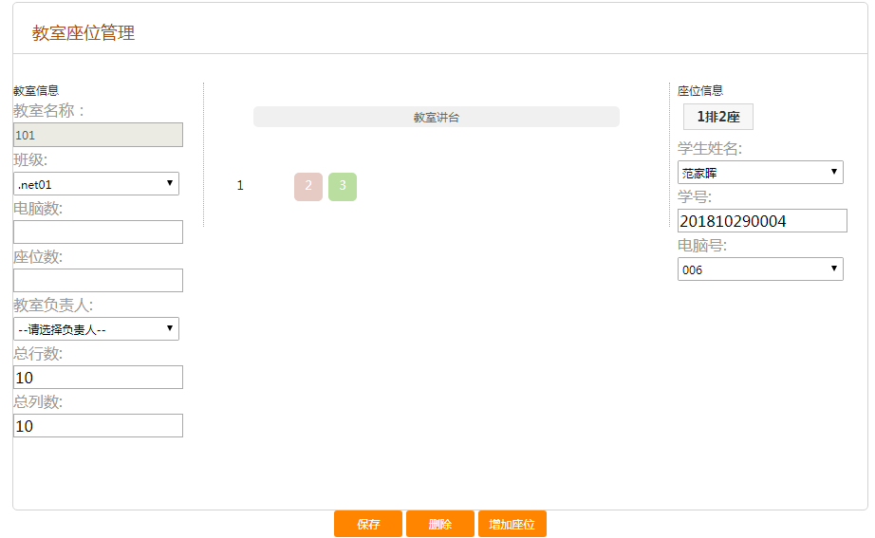

图4.2.1.2：给学生分配座位

（2）选中座位，点击保存可以修改学生信息，也可以将座位分配给不同的学生。

### 4.2.2增加座位

（1）点击增加座位，跳出增加座位的选项卡。

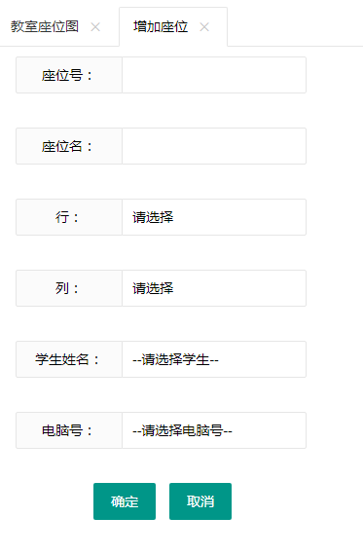

图4.2.2.1：增加座位

（2）点击确定按钮可以增加一个座位，也可以给学生安排座位。

（3）点击取消按钮返回教室座位图。

### 4.2.3删除座位

点击删除座位，跳出删除座位的弹出框。点击确定，删除座位

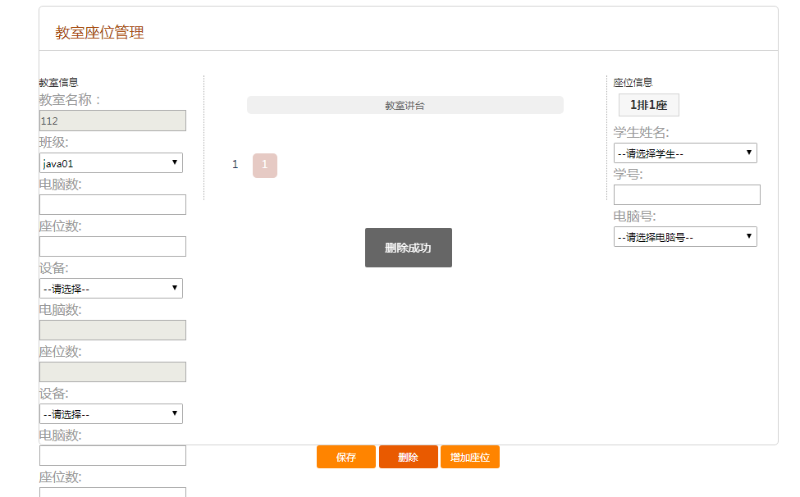

图4.2.3.1：删除座位

### 4.2.4修改座位

修改座位，点击座位即可在右边修改。

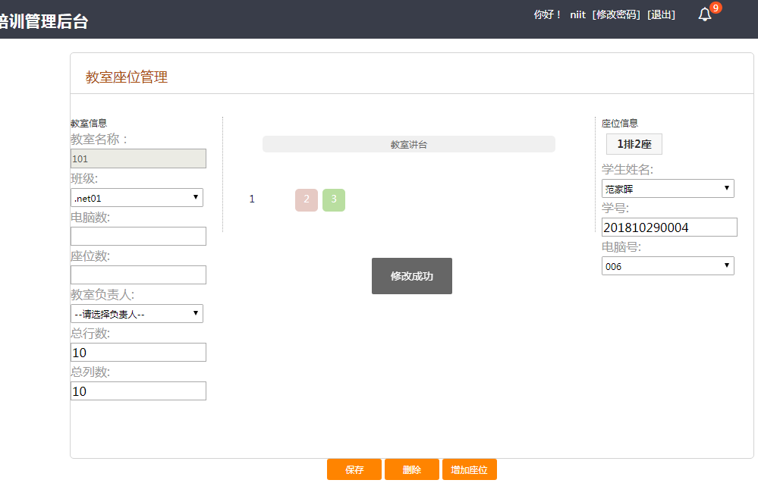

图4.2.4.1：删除座位

5、设备管理

5.1 电脑管理

教师登录可以实现的功能有：实现电脑的增删改查，也可以根据不同条件进行查询。

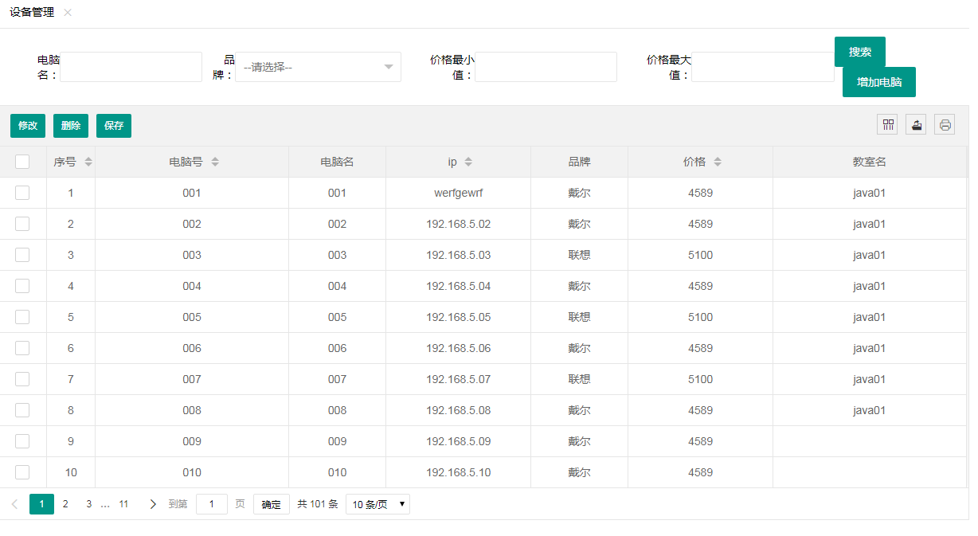

图5-1-1：电脑管理

5.1.1增加电脑

点击电脑管理的增加电脑按钮，进入增加电脑按钮。

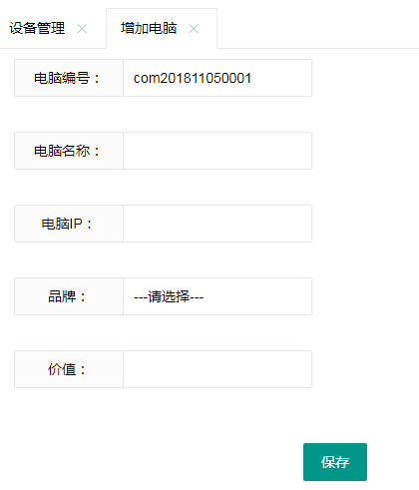

图5.1.1.1：增加电脑

点击保存按钮，增加成功。

6、教学管理

6.1 日志操作

1.教师登录自己的账号后，点击左边菜单的“教学管理”中的”教学日志”，如图所示。可以查看自己所写的教学日志。点击按钮，可以通过时间间隔和课程名称查询。

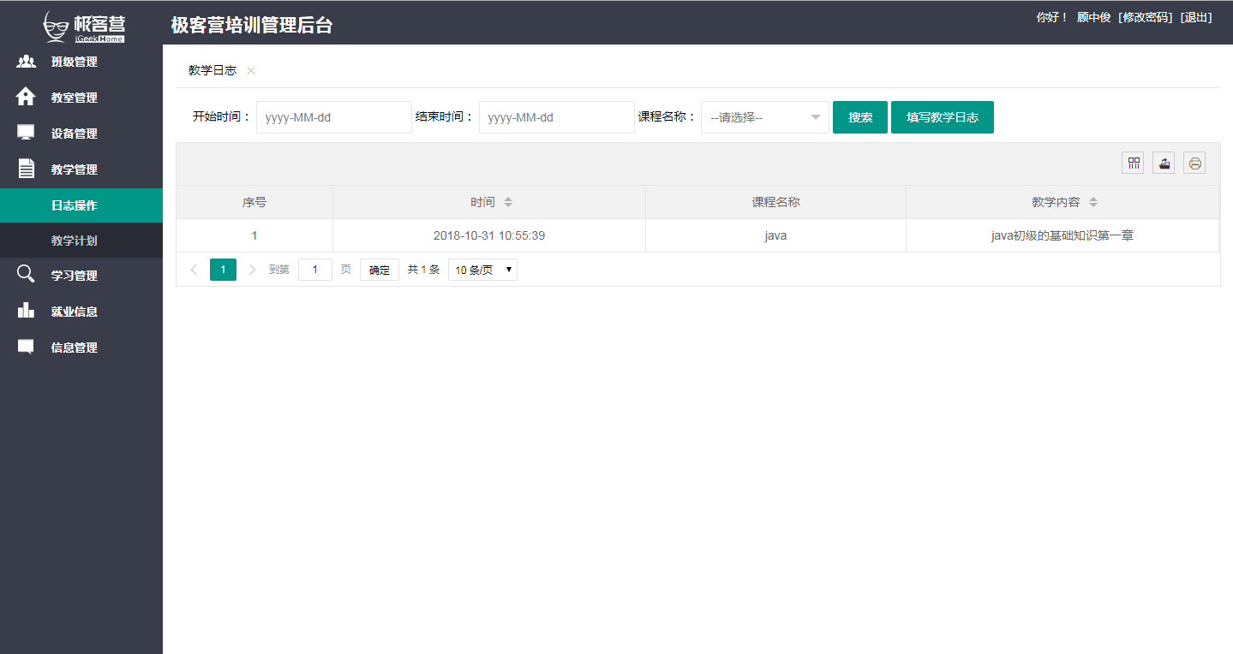

图6-1-1 教员查看日志页面

2.点击按钮，可以填写日志，每天只能填写一条，如果需要修改当天日志，请重新点击按钮，再次填写，将覆盖前一条内容。

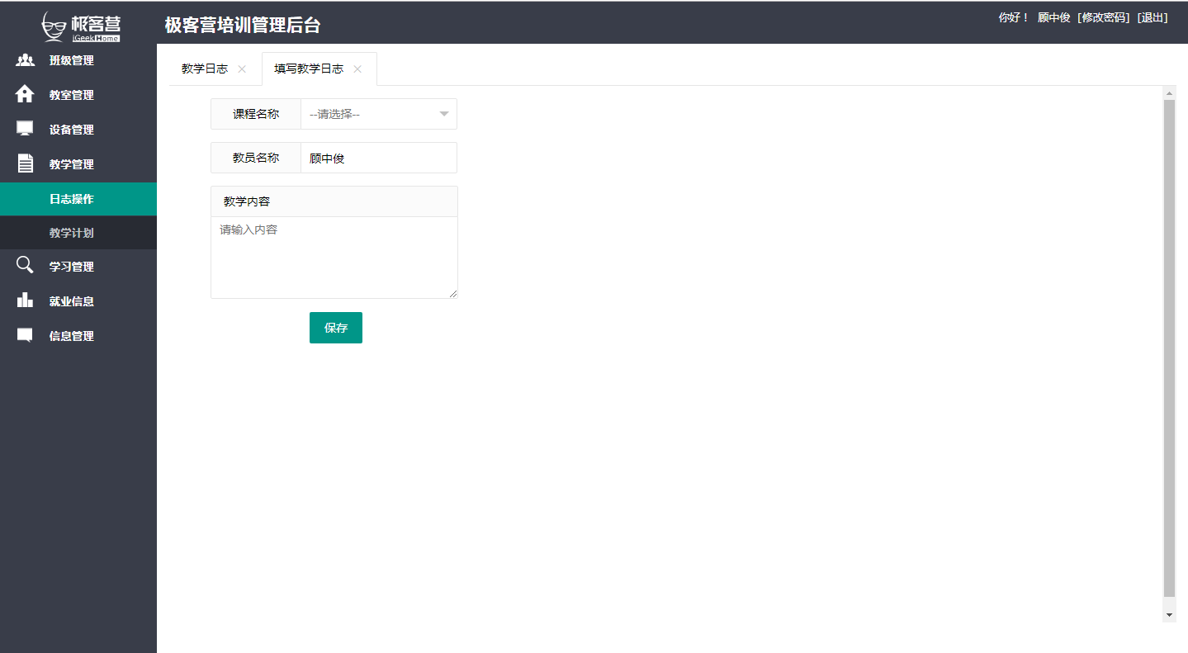

图6-1-2 教员填写教学日志页面

3.点击保存按钮时，会出现弹出框，如图所示。点击“是”，保存内容，点击“否”，可修改填写的内容。

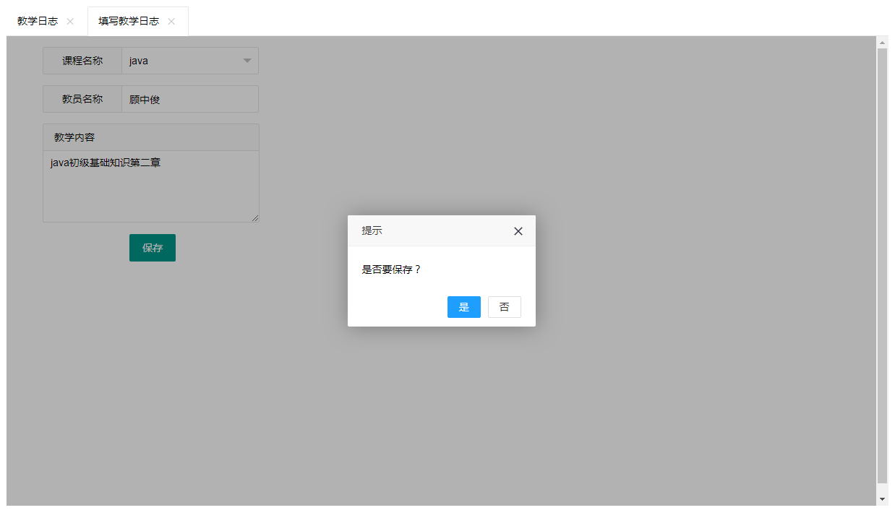

图6-1-3教员填写教学日志保存

6.2教学计划

1.教学计划页面(校长登录)

校长登录：可以为每个班级的每个阶段分配老师，并且对教学计划的开始时间进行修改，删除。如图6-2-1

6.2.1修改和删除教学计划

教学时间双击，进行修改教学时间，点击按钮，

点击按钮，可以删除一条记录。

6.2.2 分配老师

点击按钮，打开分配老师页面。如图6-2-2

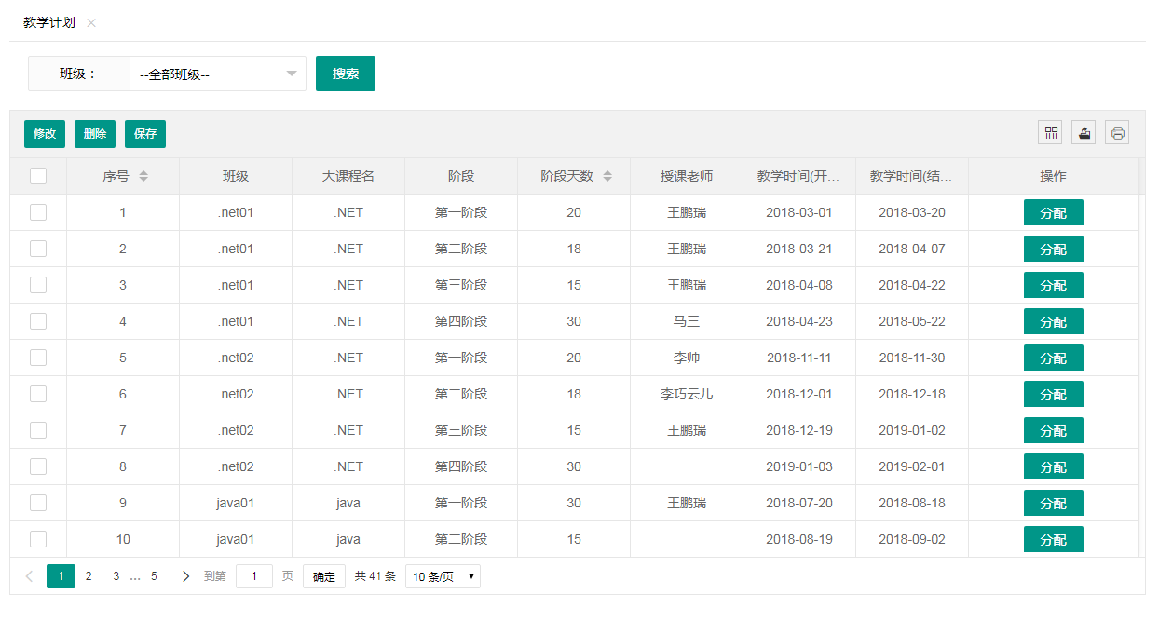

图6-2-1 教学计划页面

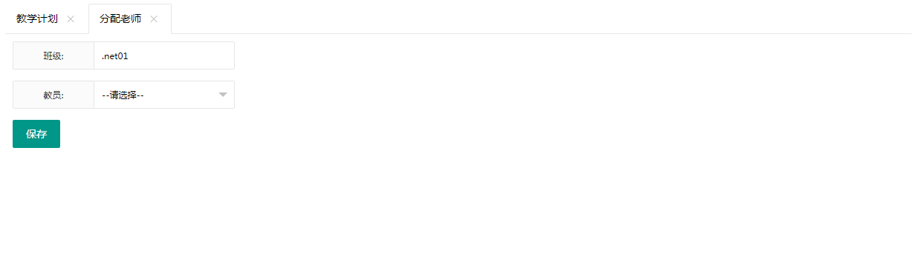

图6-2-2 分配老师页面

点击按钮

2.教学计划页面(班主任登录)

班主任登录：对每个班级的每个班级的老师进行申请切班，校长再进行审核。如图6-2-3

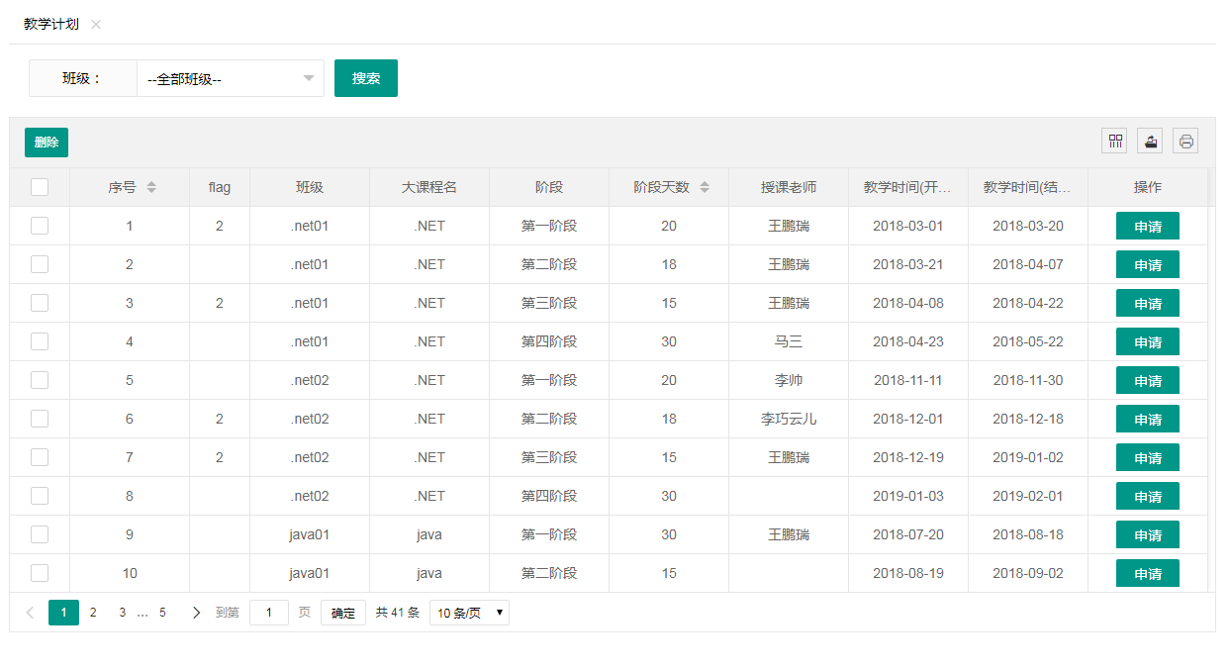

图6-2-3 教学计划页面

点击按钮，打开切班申请页面。如图6-2-4

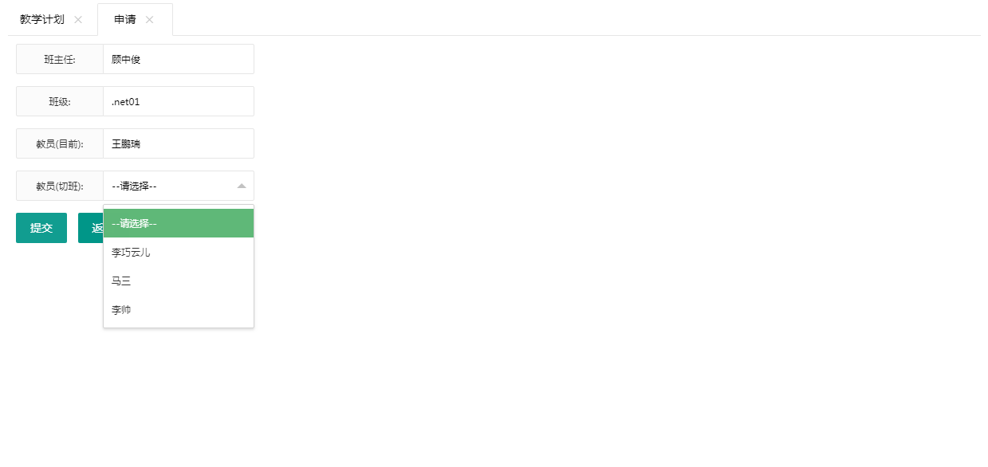

图6-2-4 切班申请页面

1. 教学计划页面(教员登录)如图6-2-5

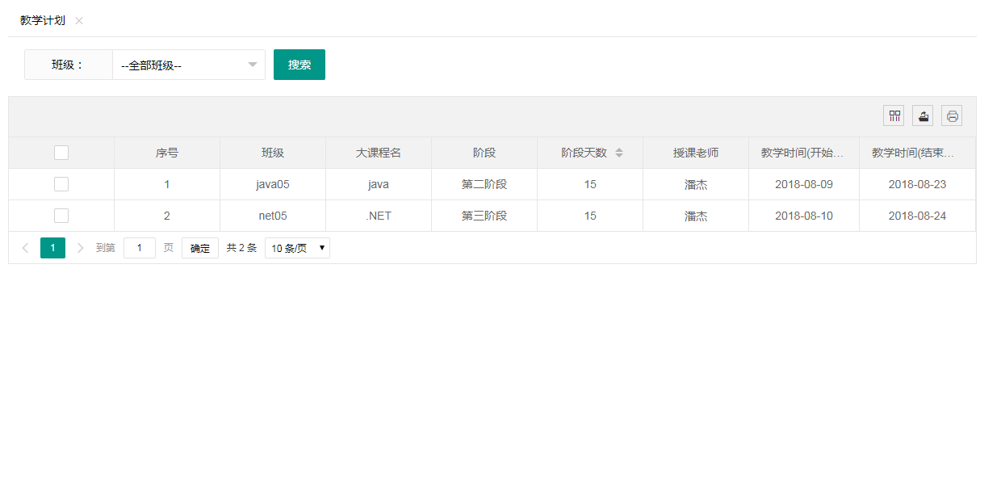

图6-2-5 教学计划页面(教员)

6.3 教学历程

6.3.1 历程查看

教员身份登录：可查看教员的教学历程。

（1）点击教学管理下面，弹出教员在本机构截止到今天教学经历，首先会进入等待页面如图6-3-1-1，加载完成后会进入主界面如图6-3-1-2。



6-3-1-1 页面加载等待页面

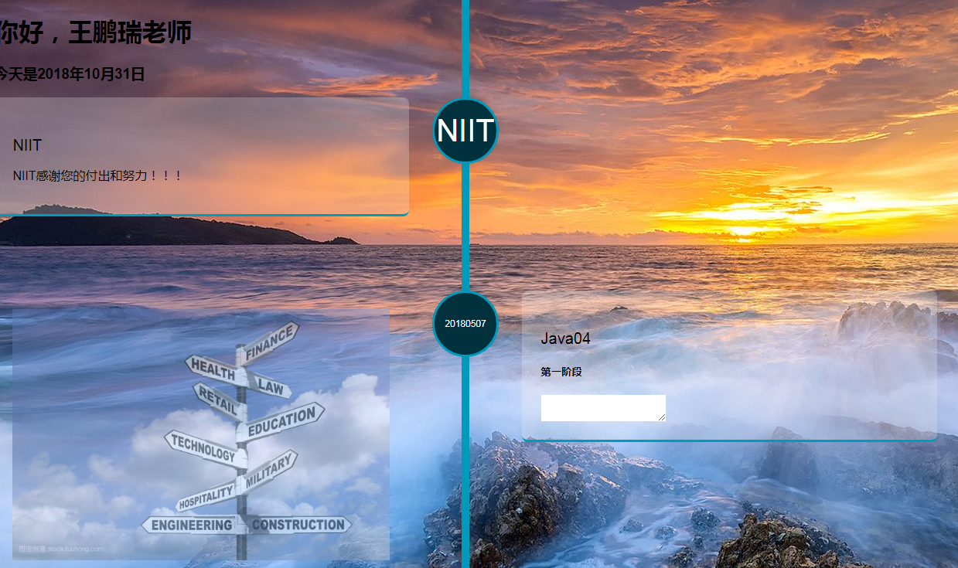

6-3-1-2 主题页面

7、学习管理

7.1 学生签到

点击签到按钮，该学生可以进行签到

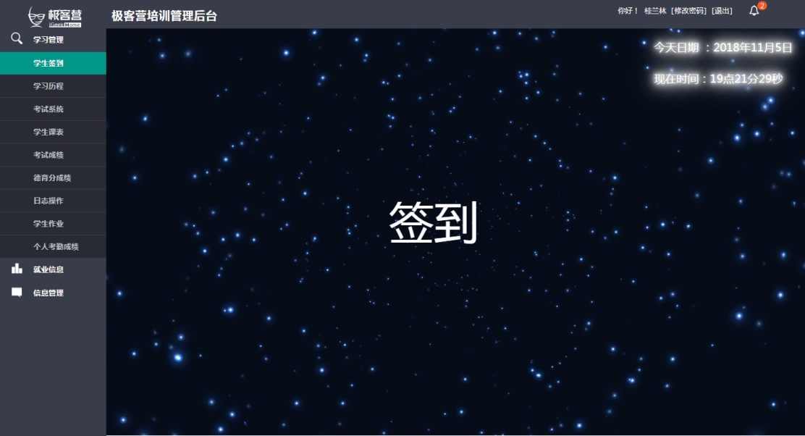

图7-1-1 签到页面说明图

在规定时间签到，会显示“签到成功！”

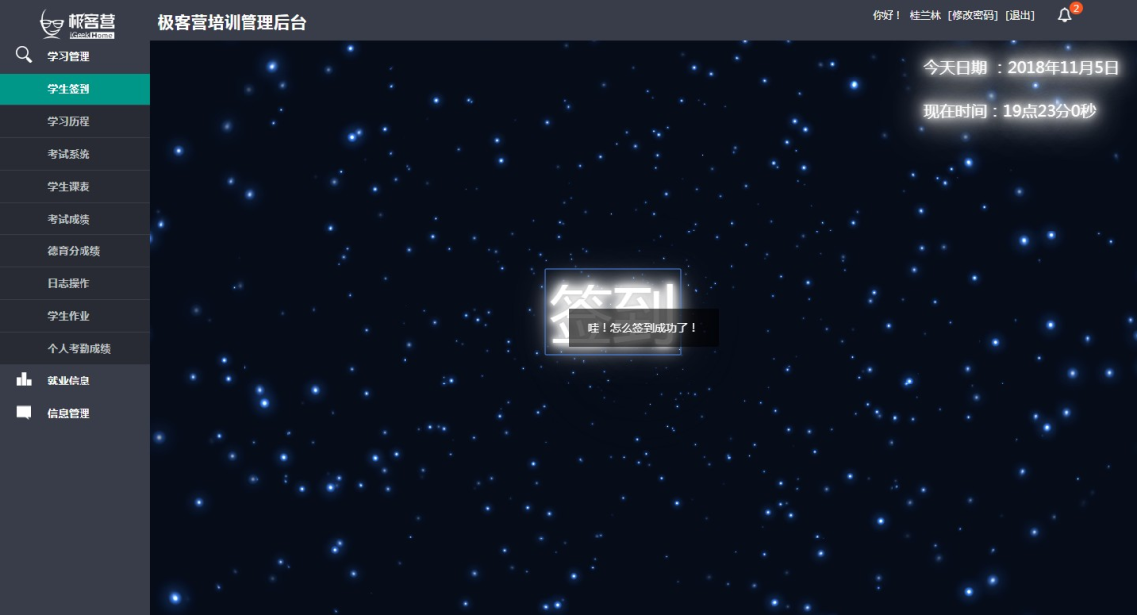

图7-1-2 签到成功页面说明图

不在规定时间内签到，会显示“签到成功，但已迟到！”

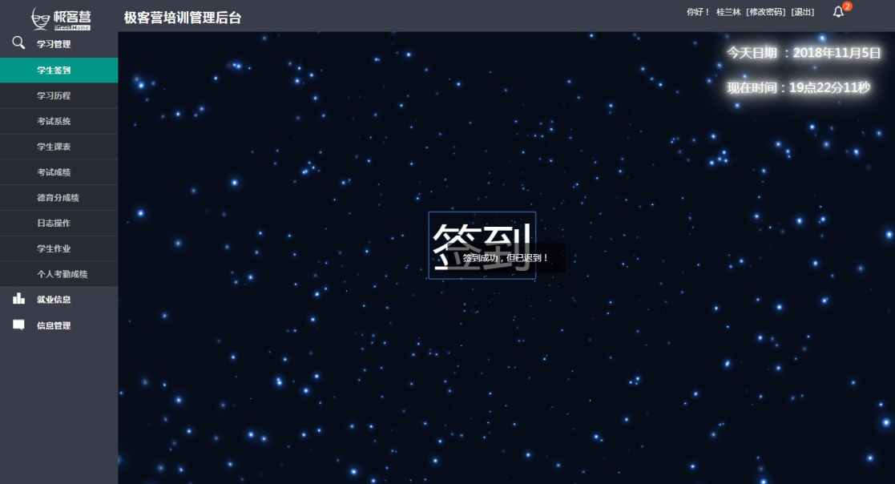

图7-1-3 签到迟到页面说明图

点击个人考勤成绩，可以查看自己的考勤成绩

选择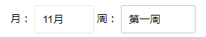来查看对应的考勤成绩

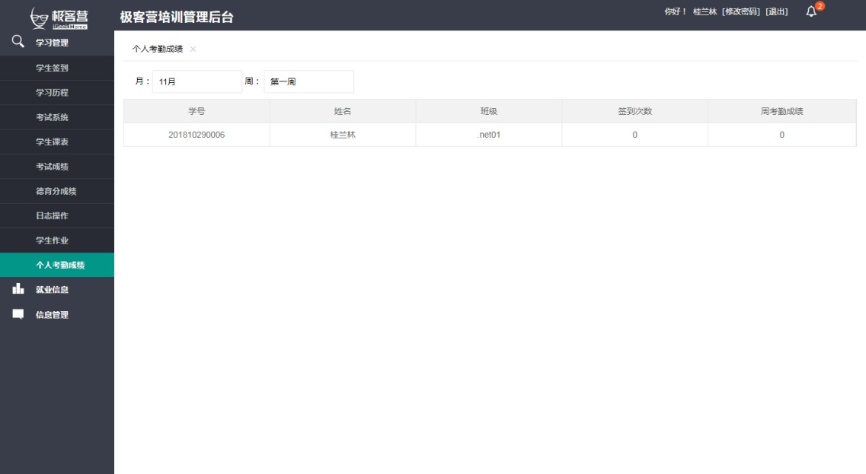

图7-1-4 个人考勤成绩页面说明图

7.2 学习历程

7.2.1 历程查看

学生登录：可看到学习管理和就业信息

（1）点击学习管理下面，弹出学生在本机构截止到今天的学习经历，包括休学的学生。首先会进入等待页面如图7-2-1-1，加载完成后会进入主界面如图7.2.1-2。



图 7-2-1-1 加载等待页面

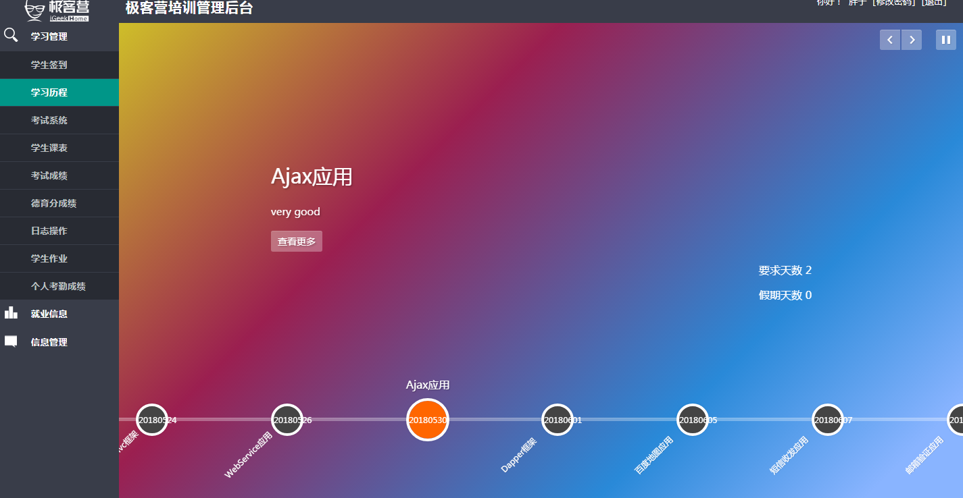

图 7-2-1-2 查看学习历程主页面

（2）进入学习历程页面，点击会有详细的学习信息如图7-2-1-3。

（3）进入查看更多页面，点击会返回上层页面。

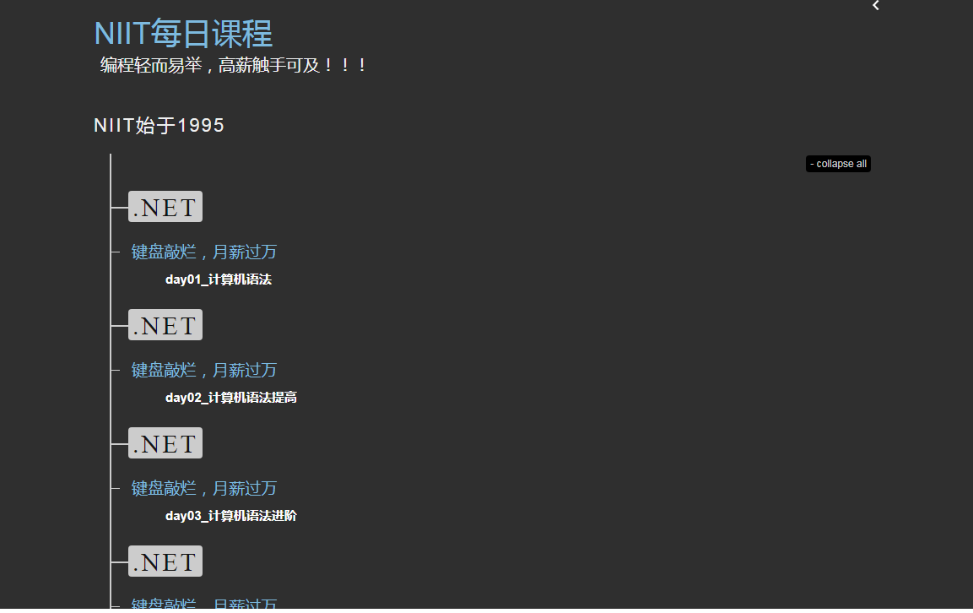

图 7-2-1-3 每日课程显示

7.3 考试系统

### 7.3.1教师登录

教员身份登录：可进行发布考试，查看考试，修改考试。

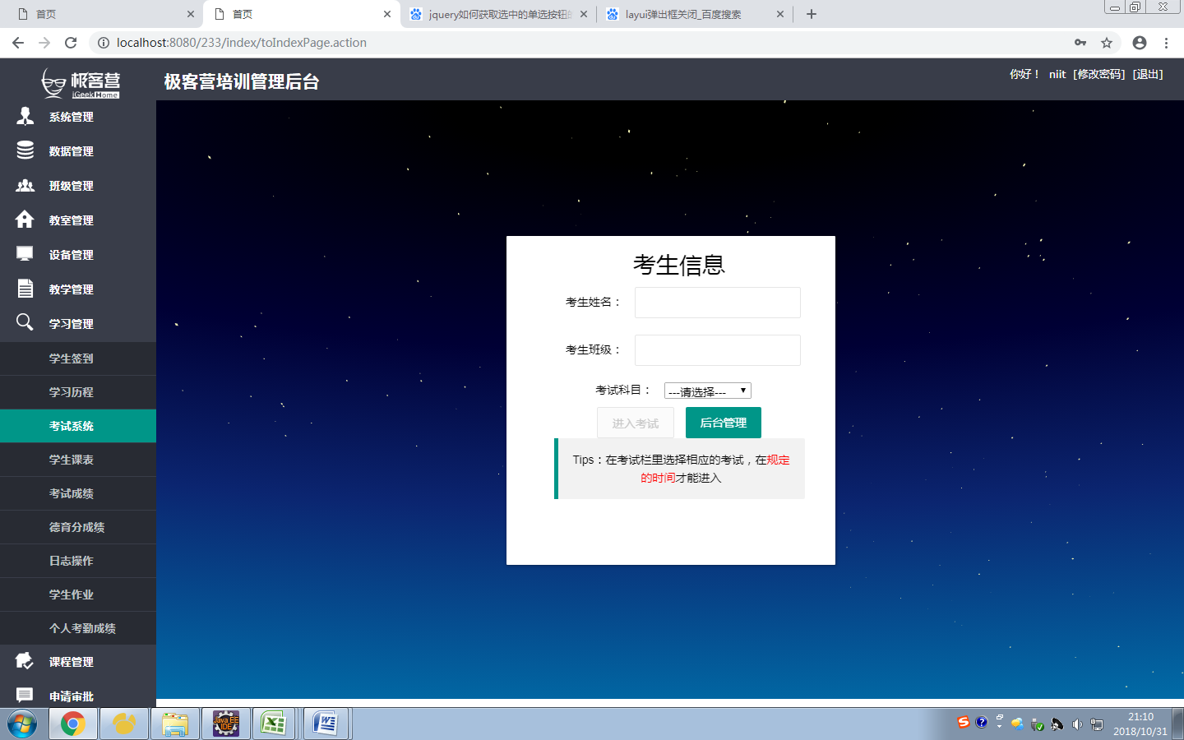

图7.3.1.1：登录页面

7.3.1.1考试管理

点击后台管理，弹出考试管理页面

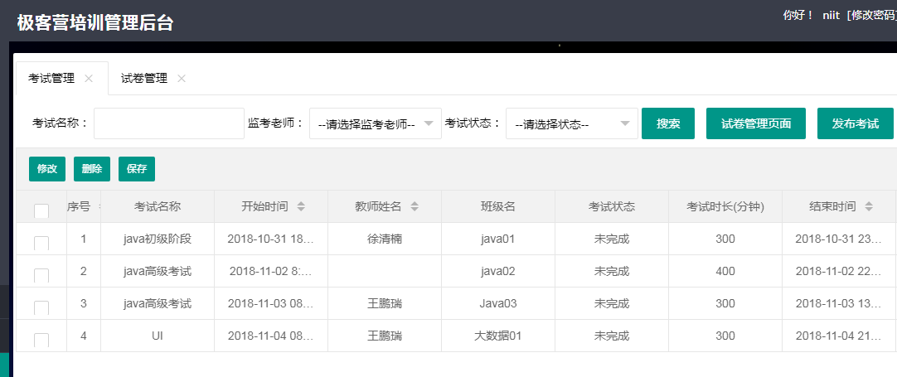

图7.3.1.1.1：考试管理

点击发布考试，即可增加考试

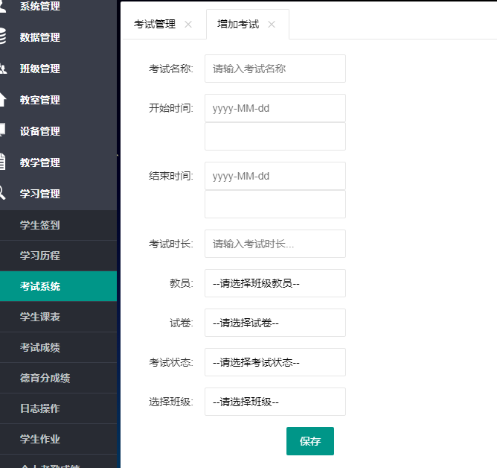

图7.3.1.1.2：增加考试

点击保存，会出现弹出框。

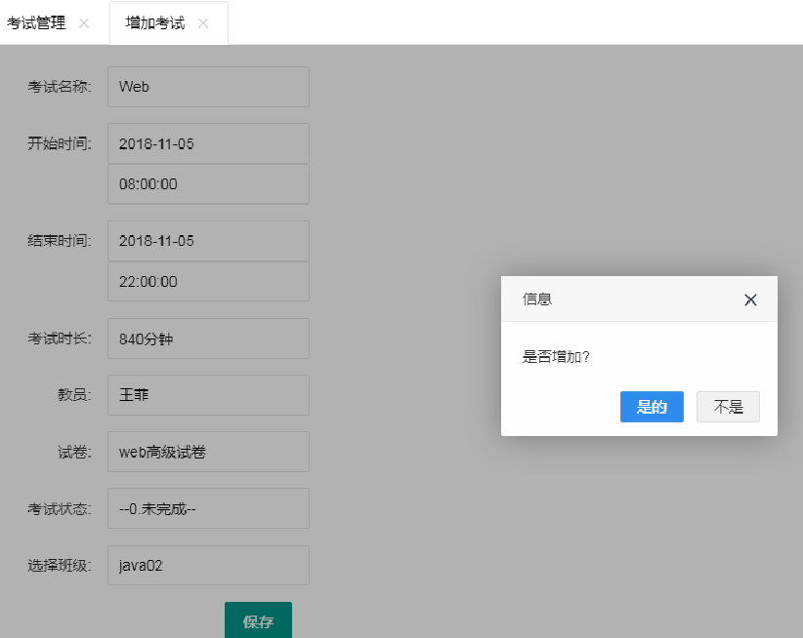

图7.3.1.1.3：是否增加考试

点击是的，添加的操作就完成了。

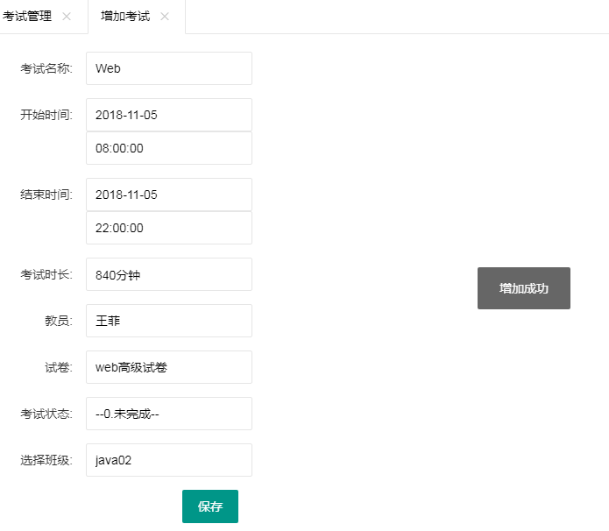

图7.3.1.1.4：增加成功

在你添加的时候，有很多验证。比如，当你不填考试名或时间时，就会报红字。

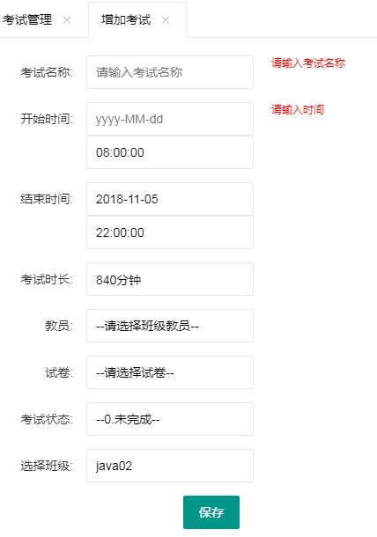

图7.3.1.1.5：验证

你可能以为点保存就行了，其实并非如你所料。

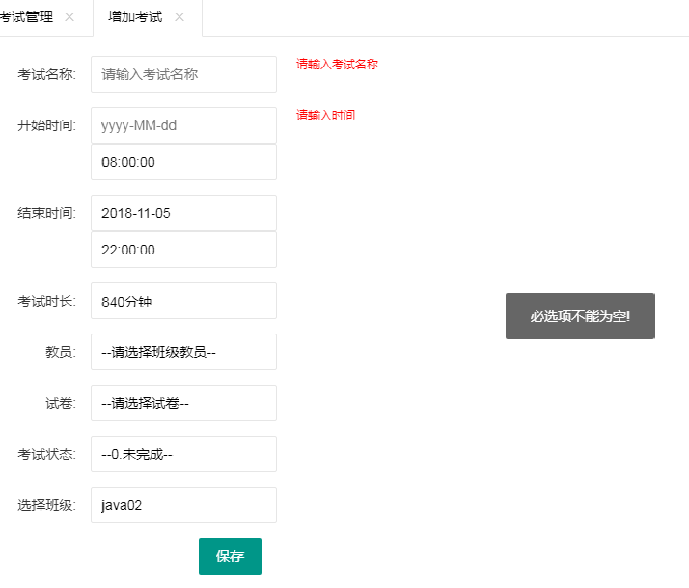

图7.3.1.1.5：提醒

7.3.1.2试卷管理

试卷是从何而来呢？在考试管理页面，点击试卷管理页面。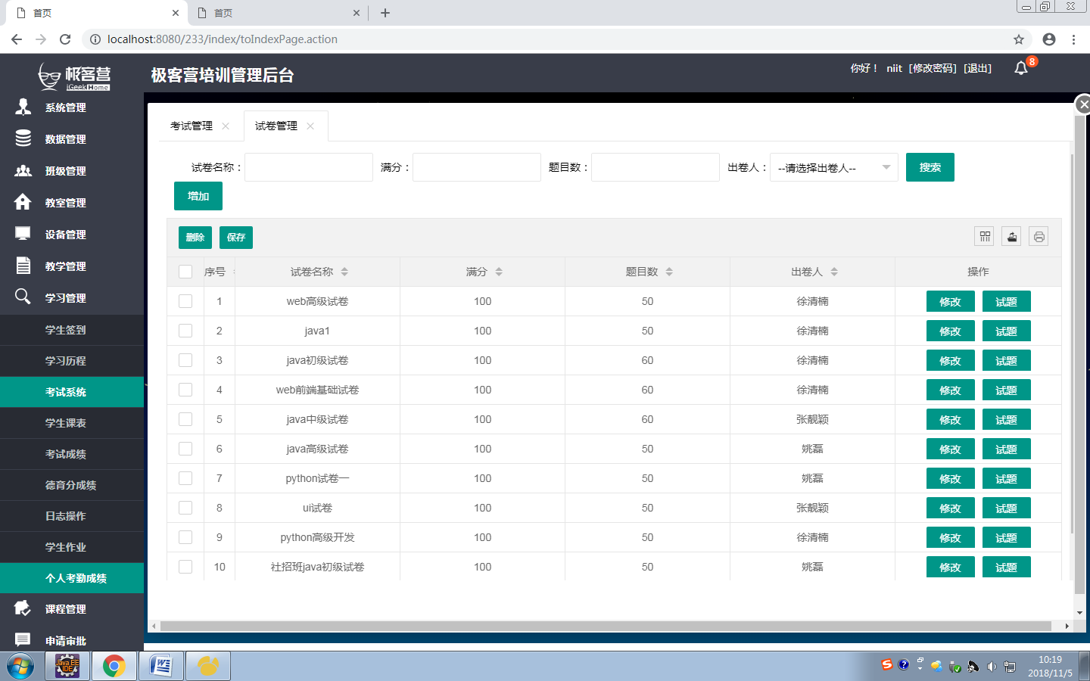

图7.3.1.2.1：试卷管理

点击增加按钮，可以增加试卷

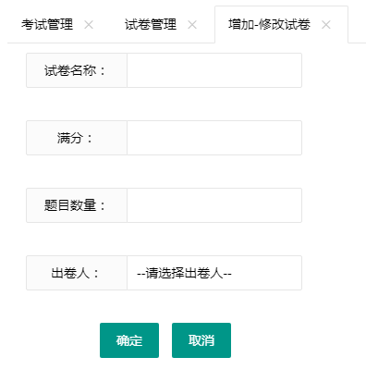

图7.3.1.2.2：增加试卷

点击修改按钮，可以修改试卷的属性。

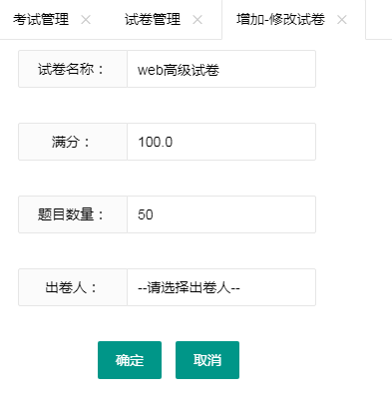

图7.3.1.2.3：修改试卷

点击试题按钮，可以查看该试卷中的所有试题。

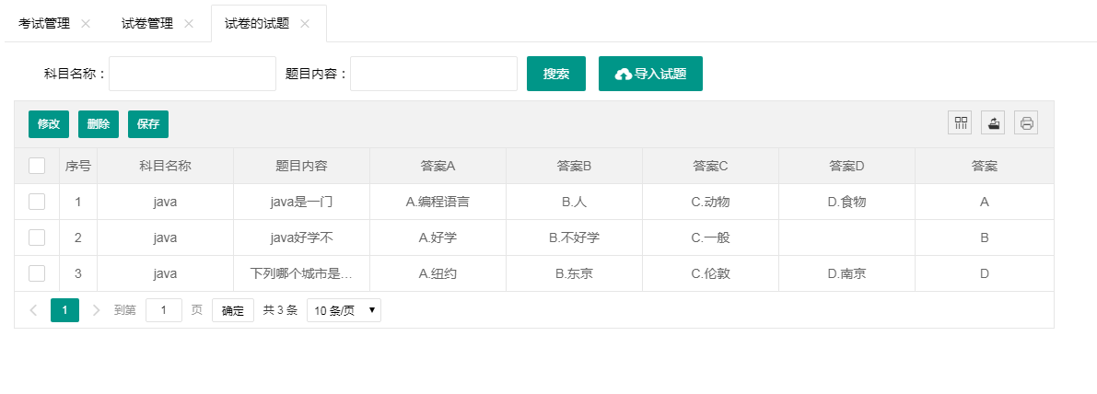

图7.3.1.2.4：查看试题

7.3.1.3试题管理

点击试题按钮，就能看到这个试卷的所有试题。也可以对试题进行增删改查。

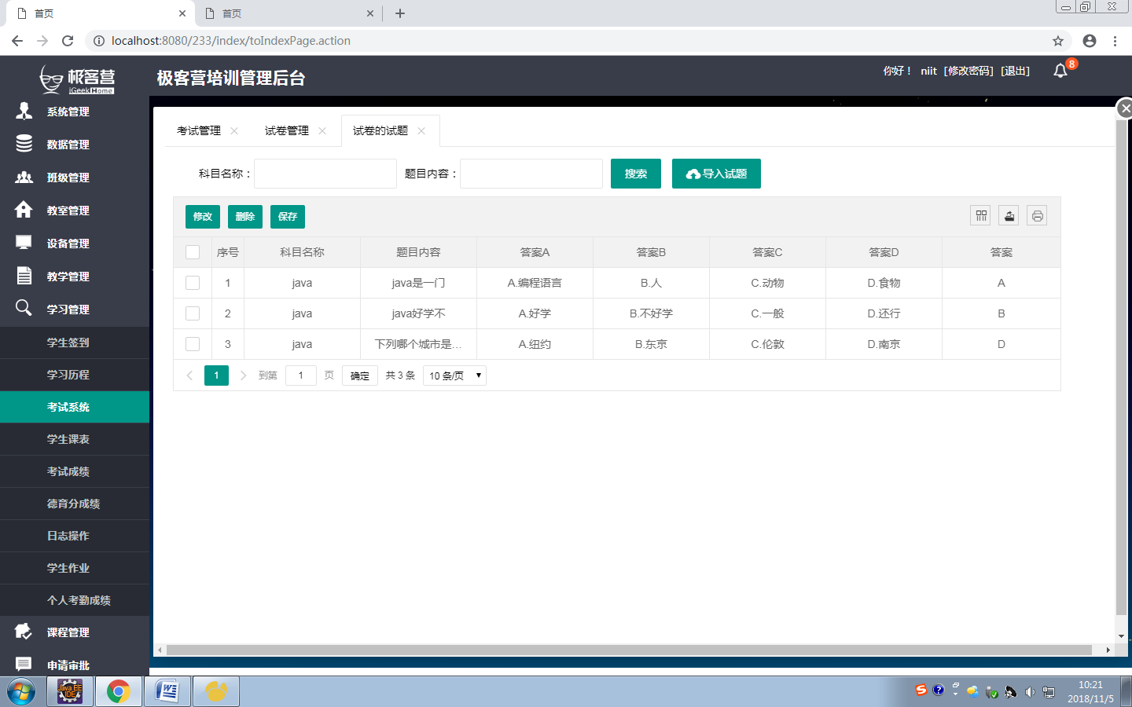

图7.3.1.3.1：试题管理

点击导入试题，可以从excel批量导入试题

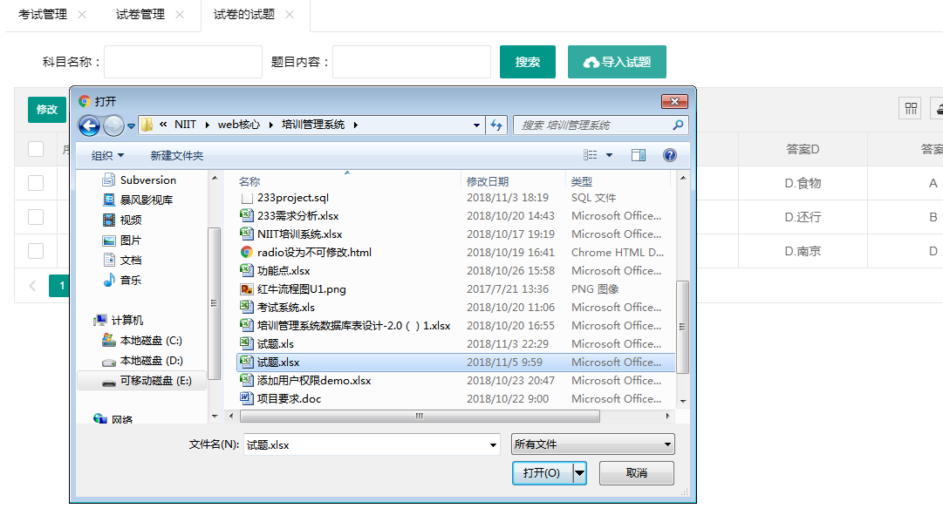

图7.3.1.3.2：导入试题

### 7.3.2学生登录

7.3.2.1进入考试

只有在规定时间才能进入考试，否则会出现提示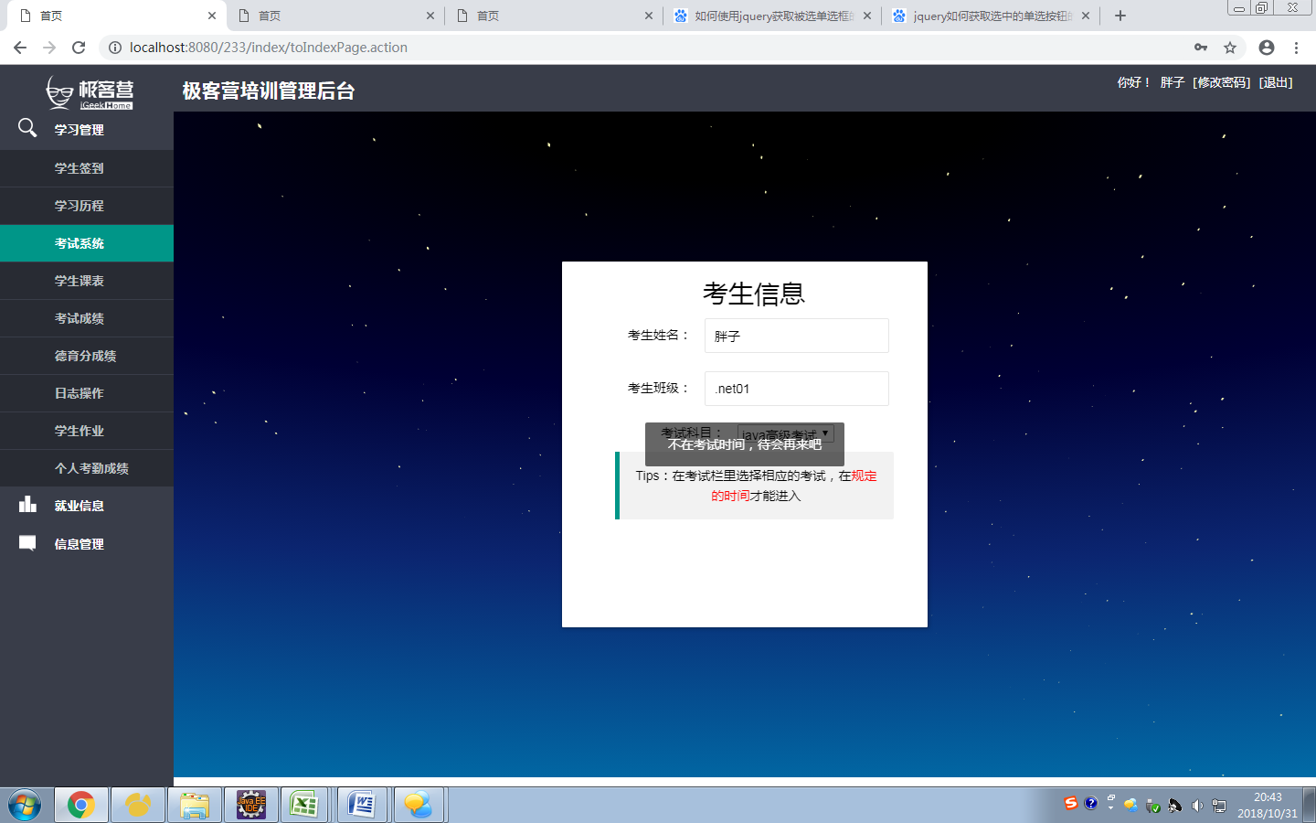

图7.3.2.1.1学生登录

假如不是学生身份想考试也有提示的

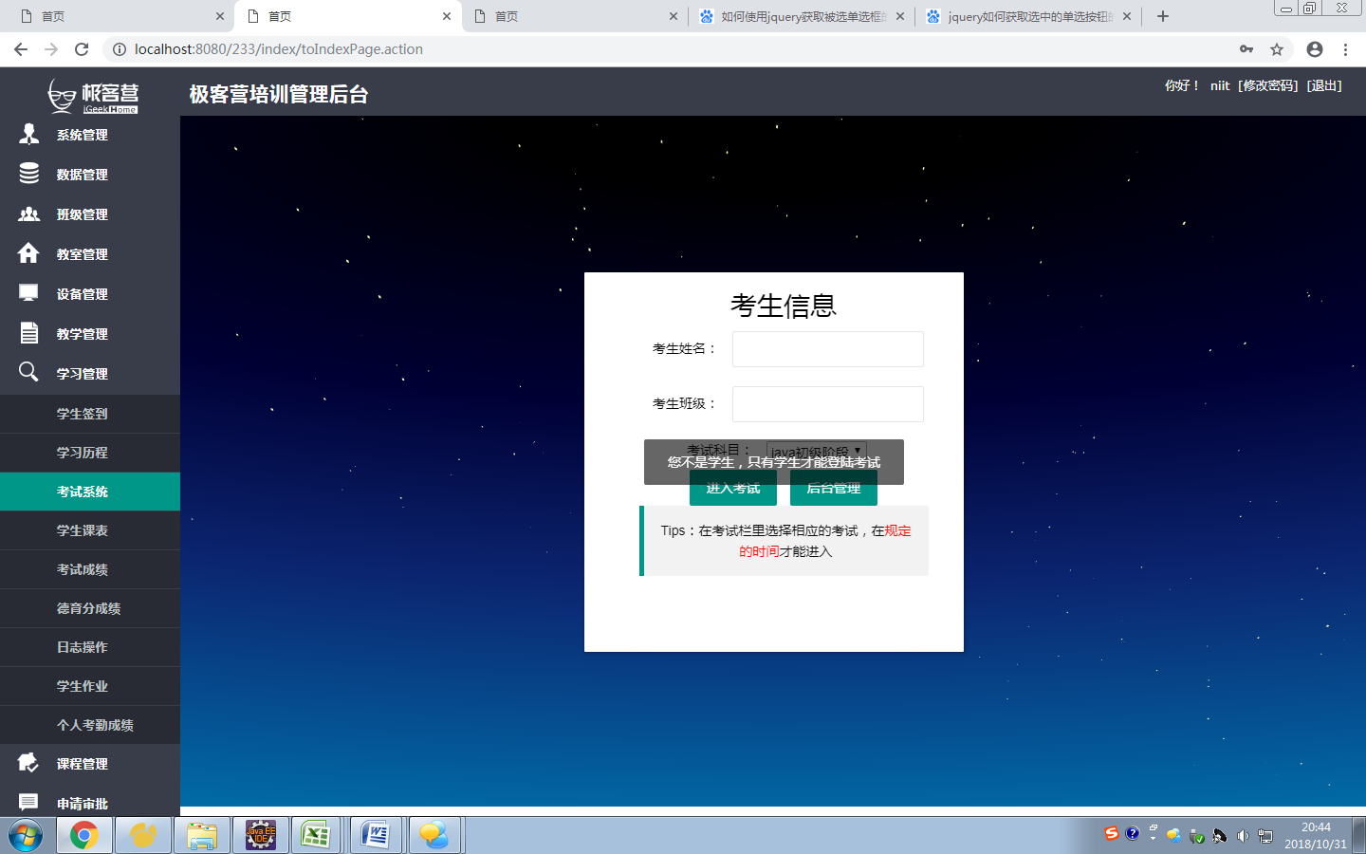

图7.3.2.1.2：不是学生考试

如果你什么也没选就点按钮，会出现如下的提示

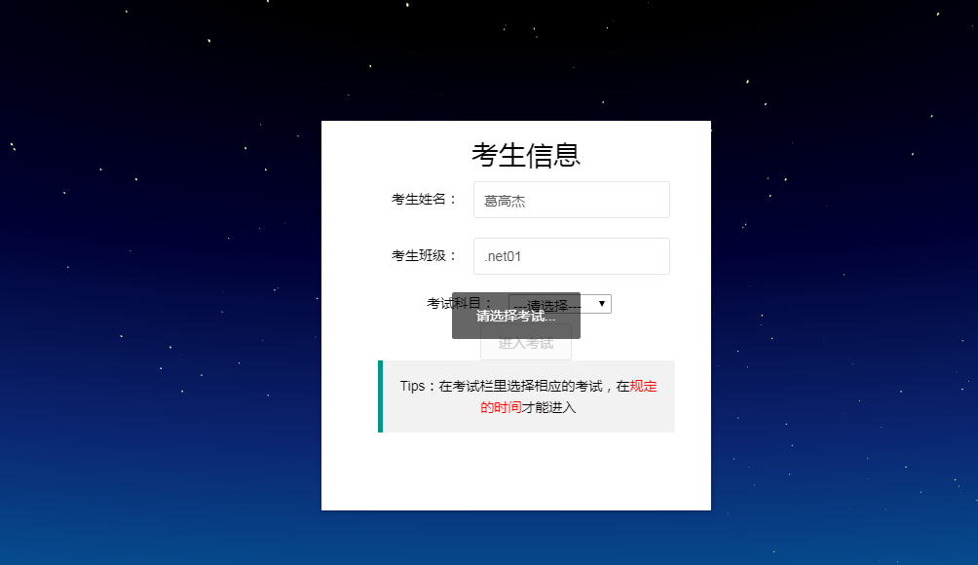

图7.3.2.1.3：没有选择考试科目

那么，什么标志才能进入考试呢？选择完考试后，出现如下按钮时方可考试

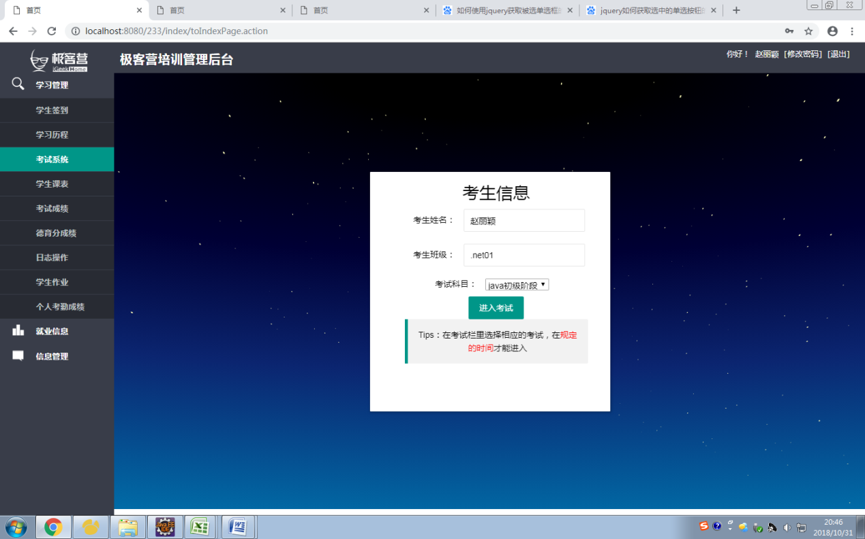

图7.3.2.1.4：进入考试

再点击yes

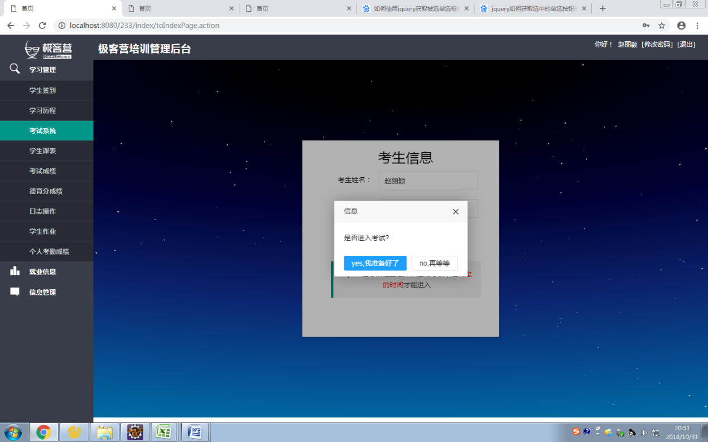

7.3.2.2分发试卷

进入后得到试卷，开始答题，左上角计时器会时刻提醒考生还有多久结束考试，每个考生得到的题目都不一样，这是为了防止考生作弊，且不重复，这是为了让考生公平考试，答完题后考生可以点击交卷。

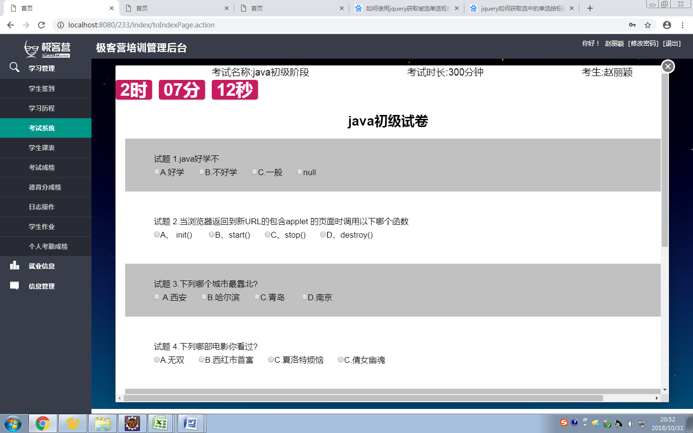

图7.3.2.1.5：确认进入考试

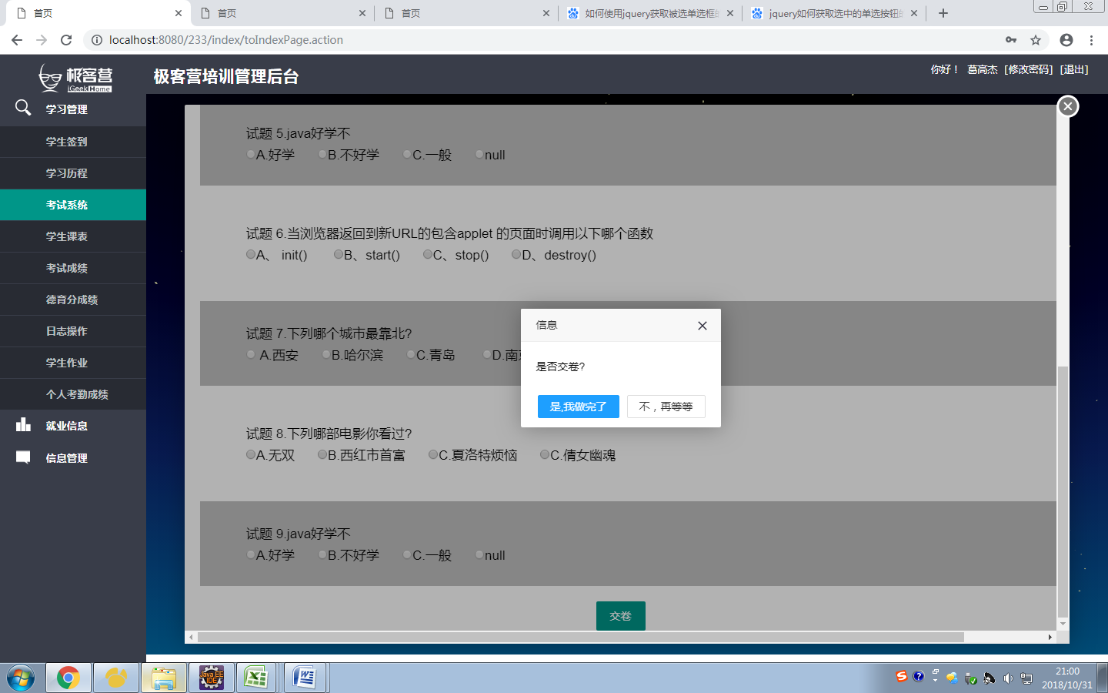

7.3.2.3 提交试卷

确认交卷后才能得到分数，也可以前往成绩列表查看

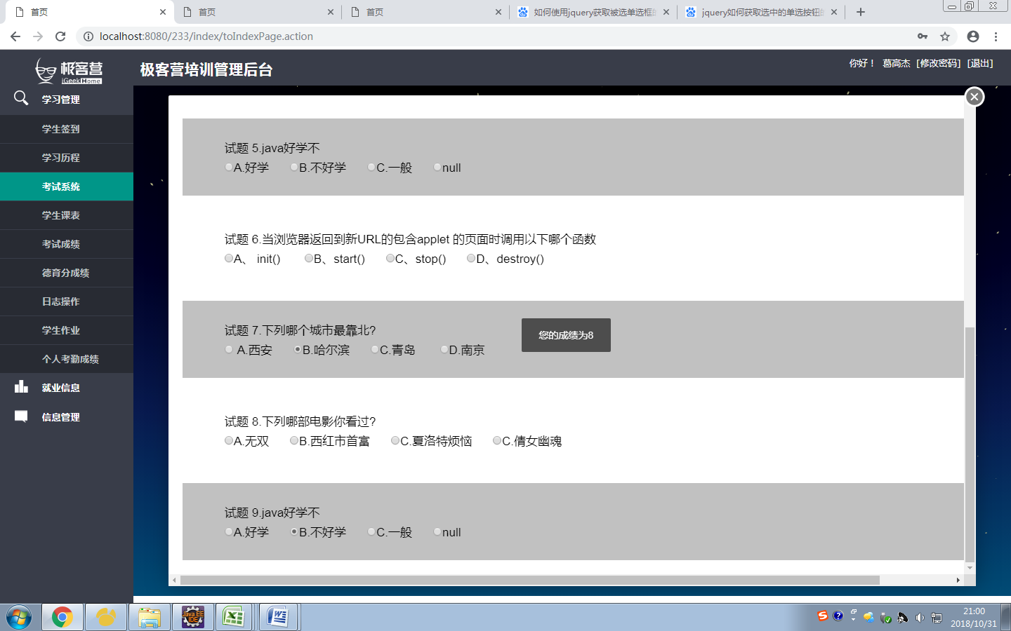

7.4 学生课表

7.4.1 查询学生课表

学生登录时，点击按钮，查看该学生所在班级的课表。如图所示：



图7-4-1：学生课表图

周一到周五安排课程，周六周日没有课程安排，节假日也没有课程安排，点击当天课程，可以查看当天课程的描述，上课老师，以及一天的时间安排，如图所示：



图7-4-2：课程详情图

7.5考试成绩

教师可以查看全部学生的成绩，并且可以修改或删除学生成绩，学生只可以查看自己的成绩。

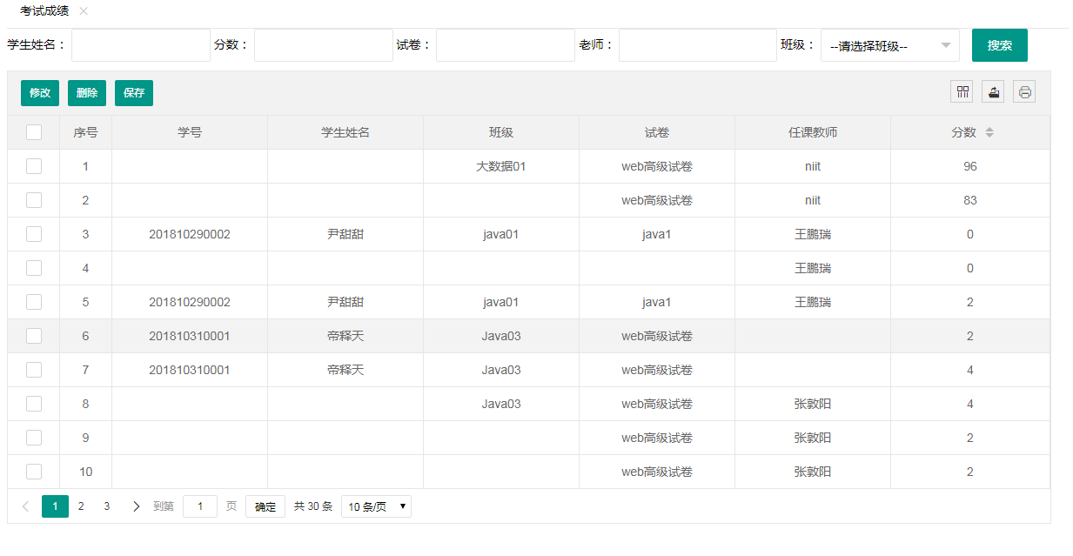

7.6 德育分成绩表

学生只能对自己的德育分进行查看，但能够从打印出来的德育分表查看所有人的德育分情况。

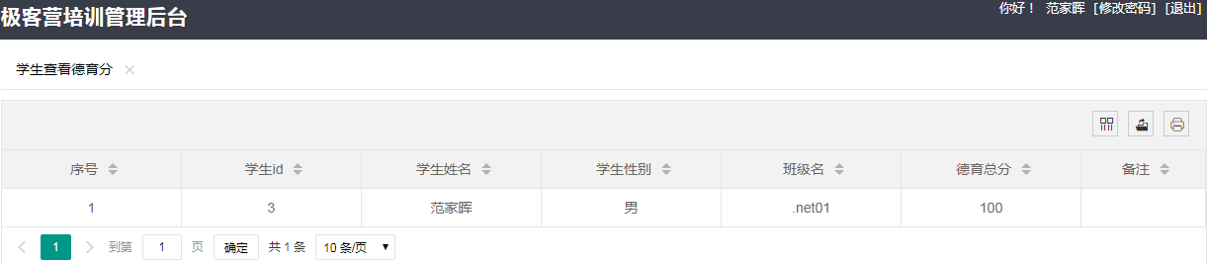

图7.6

7.7 日志操作

1.登录学生账号后点击学习管理找到日志操作，如图：

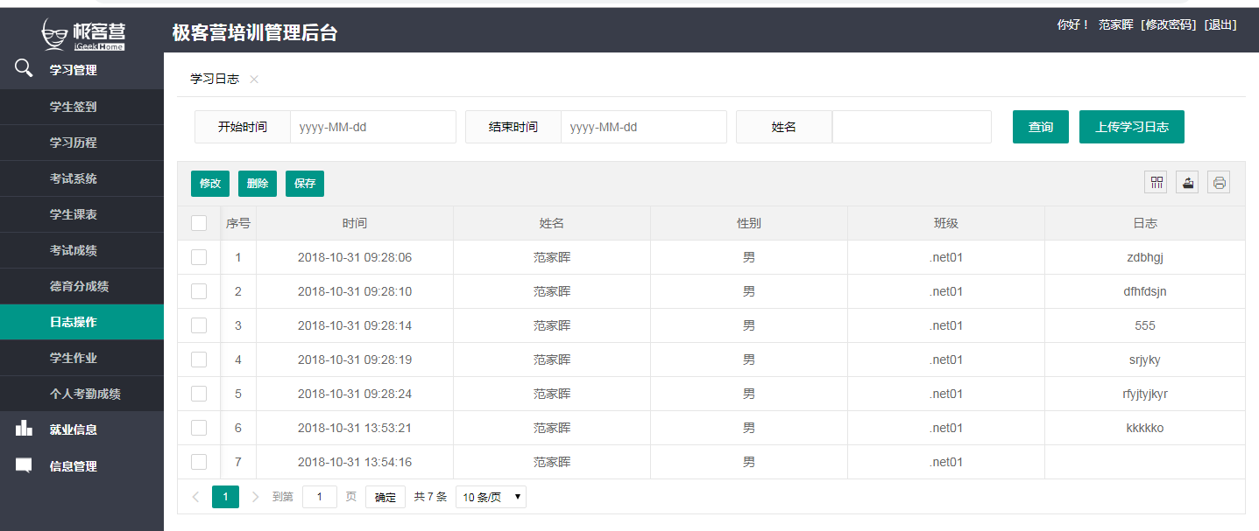

图7-7-1 日志操作

2.点击进行查询，有时间段查询和姓名查询。点击进行添加学生日志。点击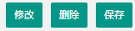进行修改与删除

3.点击上传学习日志后，如图：

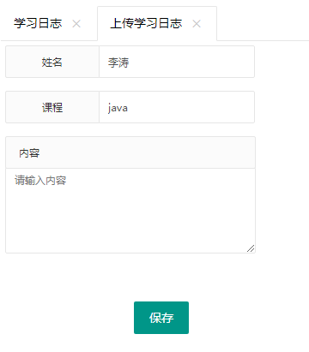

图7-7-2 上传学习日志

4.点击进行保存日志

8、课程管理

8.1 课程管理

校长身份登录：可进行课程体系的增删改查。

### 8.1.1增加课程体系

1. 点击 按钮，导入教学计划。

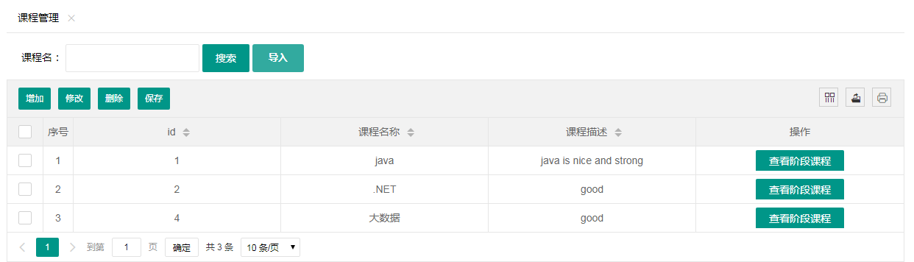

图8-1-1校长进入课程体系页面

2.点击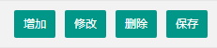，可对大课程表进行增删改的操作

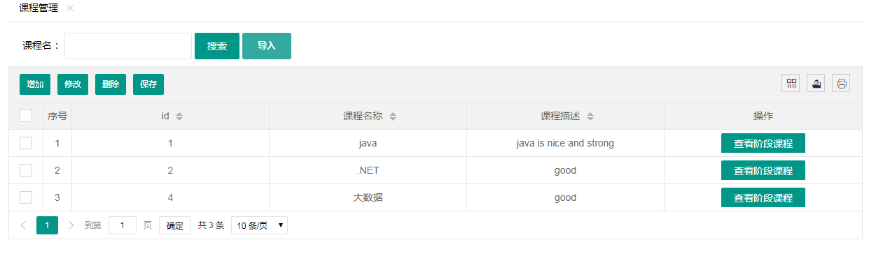

图8-1-2校长进入课程体系页面

3.点击，可对对应大课程表中阶段进行增删改的操作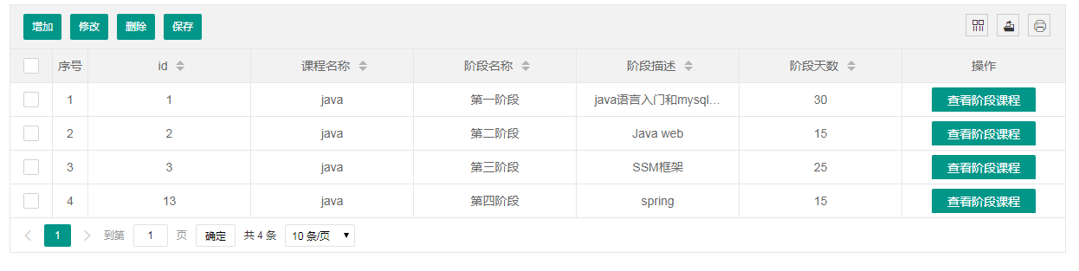图8-1-3校长进入课程阶段页面

4.点击，可对大课程表进行增删改的操作

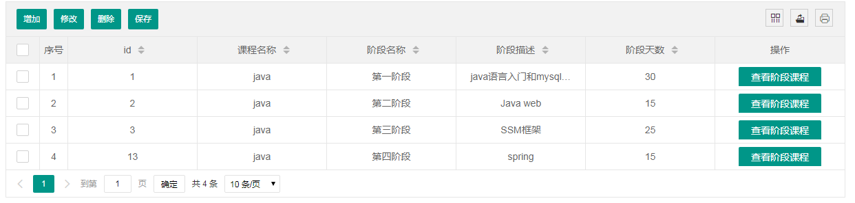

图8-1-4校长进入课程阶段页面

5.点击，可对对应大课程表中小课程进行增删改的操作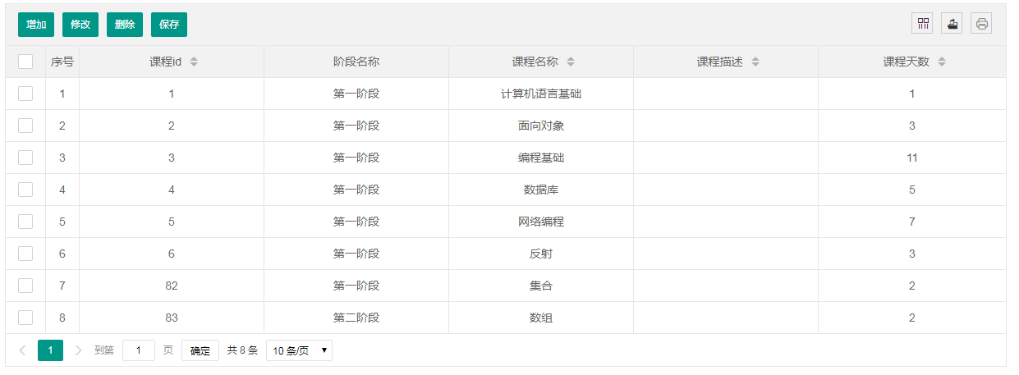图8-1-5校长进入详细课程页面

6.点击，可对小课程表进行增删改的操作



图8-1-6校长进入详细课程页面

9、申请审批

9.1 开班审批

（部门经理）点击按钮，进入开班审核页面，进行操作。

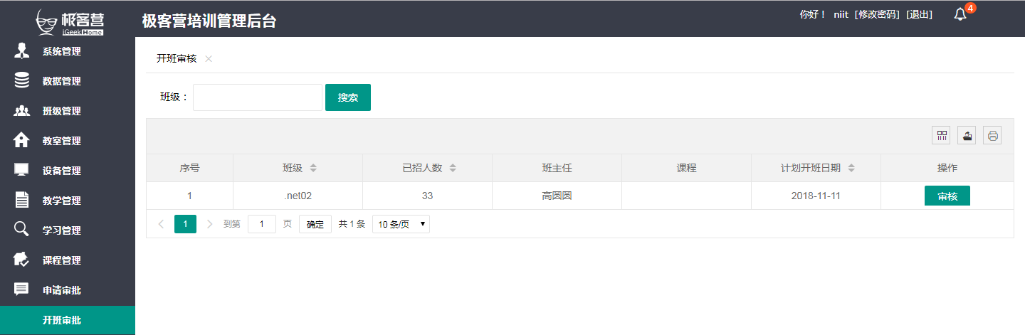

图 部门经理进入开班审批页面

（部门经理）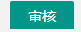按钮，进行操作。

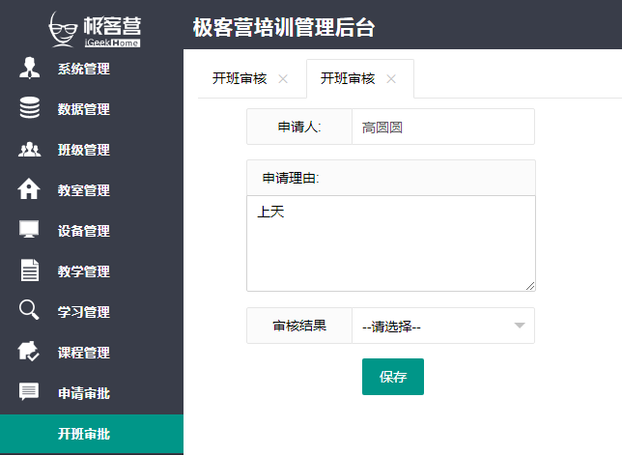

图 部门经理进入审核页面

（部门经理）进行审批，选择审核结果进行操作。

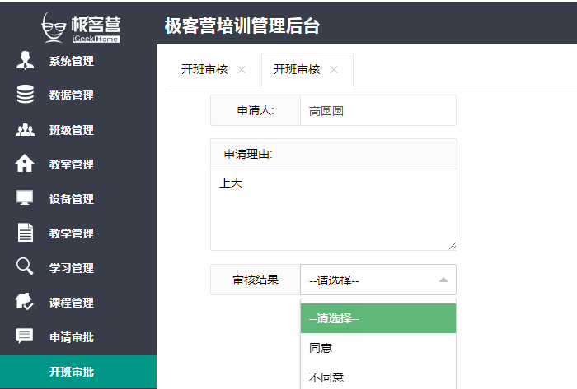

图 部门经理进行审批

（部门经理）进行点击按钮，是：审批同意并发消息给该申请人，否：取消当前操作。

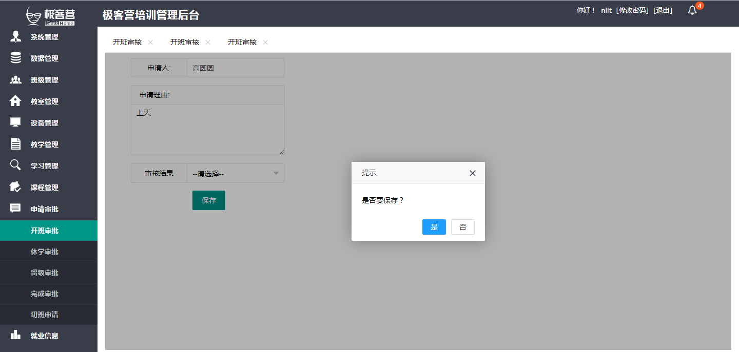

图：部门经理进行审批

9.2 休学审批

部门经理或校长可以审核所收到的休学申请；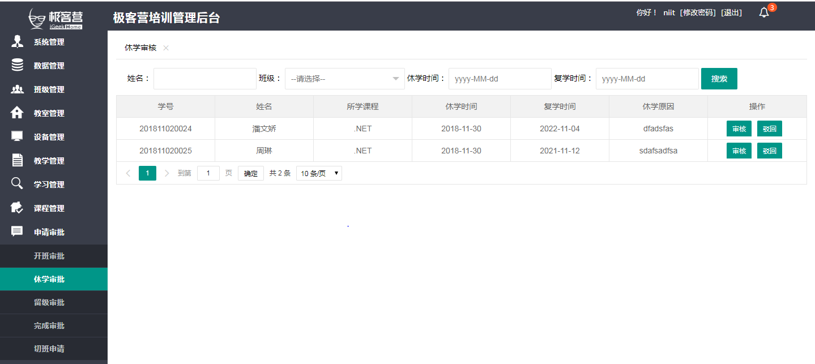

图9.2.1 休学审核

注：

1、按钮组 “审核” 用于同意此条休学申请；“驳回” 用于驳回此条休学申请。

2、审核以及驳回确认 弹出提示对话框。遇到比较重要或敏感的操作，系统将以对话框询问的方式获得用户二次确认后再继续。

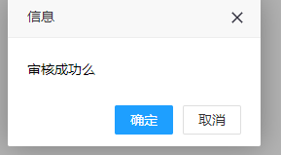

图9.2.2 审核确认对话框

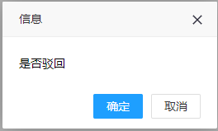

图9.2.3 驳回确认对话框

3、驳回或者确认后，会将驳回和审核消息发送给对应的发送人

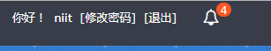

图9.2.4 对应人提示信息

9.3 留级审批

教师提出留级申请后，部门经理查看留级申请:

同意学生留级，并修改该学生相关的班级信息;

不同意学生留级，不修改该学生任何信息。

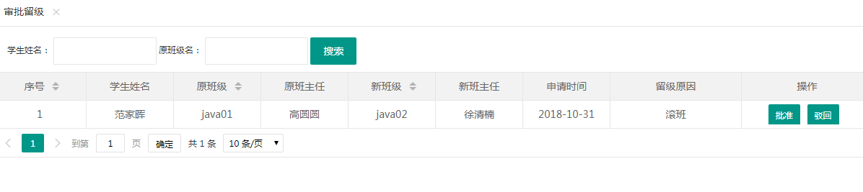

图 9.3

9.4 完成审批

1．（咨询师）点击按钮，进行操作。

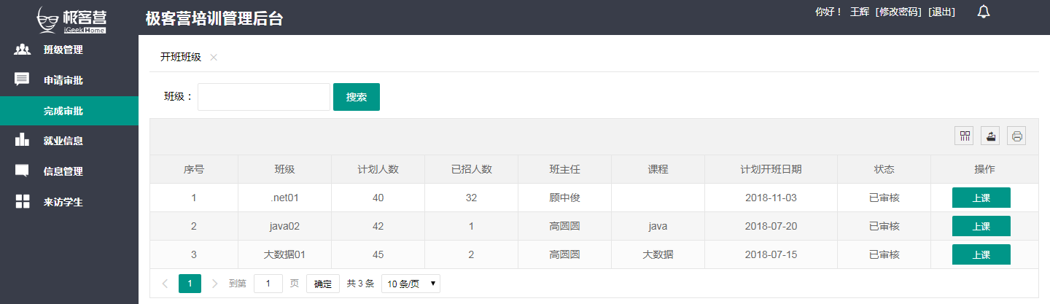

图 咨询师完成审批

（咨询师）点击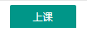按钮，选择上课日期，发消息给该班的班主任。

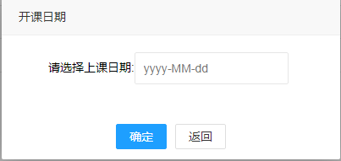

图 咨询师完成审批

9.5切班申请

1.切班申请审核，如图9-5-1

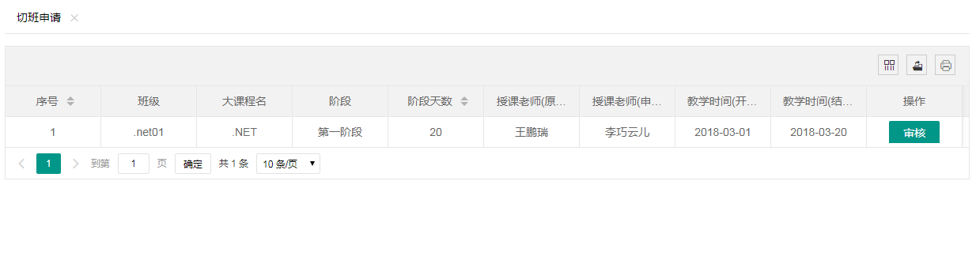

图9-5-1 切班审核页面

(1)点击按钮，弹出是否同意切班的对话框。如图9-5-2

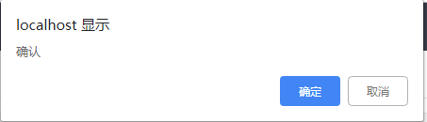

图9-5-2 确认对话框

(2)点击**确定**按钮，之前的记录隐藏，老师被成功切班。

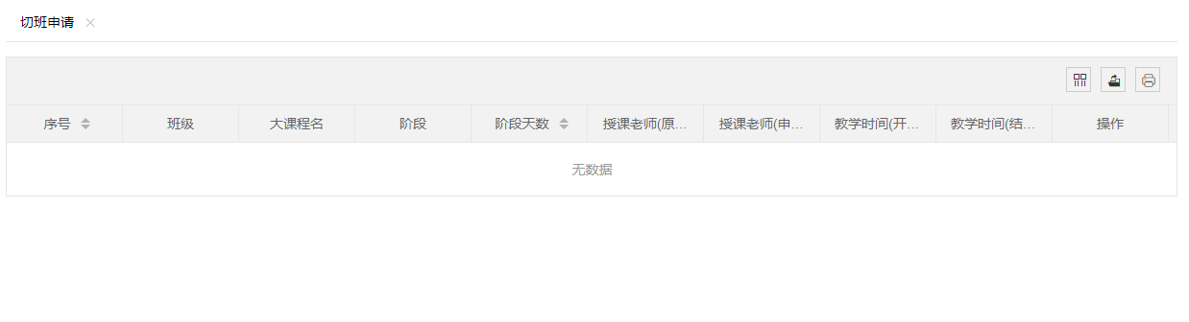

图9-5-2 审核成功页面

10、就业信息

## 10.1 老师页面

教员身份登录：可查看培训机构结业班级的就业统计图和班级列表页面。

### 10.1.1就业统计

就业统计分为五部分，就业地区统计，每年就业平均薪资统计，不同类型班级的平均就业薪资统计，培训机构就业人数统计，就业学员高校统计。

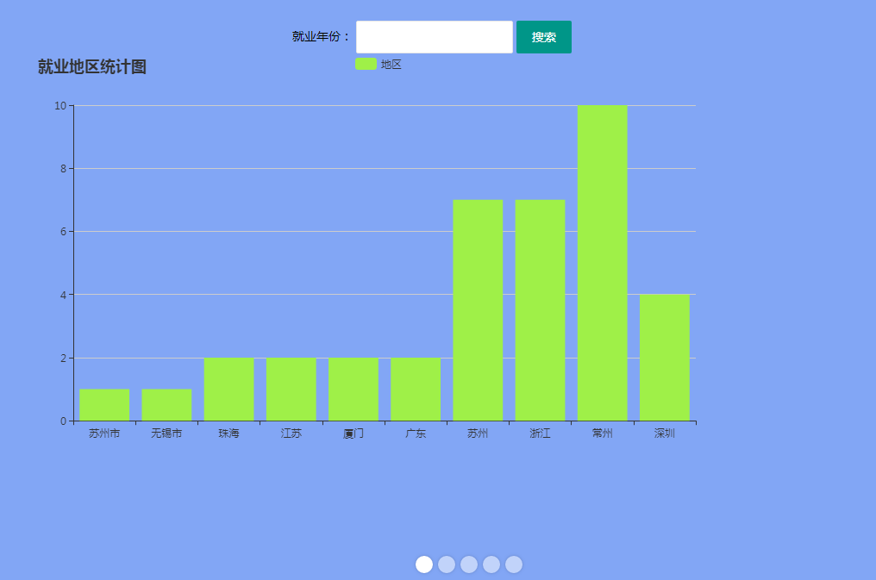1.就业地区统计，可以按年份查询学员就业分布的地区。

图10-1-1-1 就业地区统计

2.输入就业年份，可以查看当年所有学员就业的所在地区。

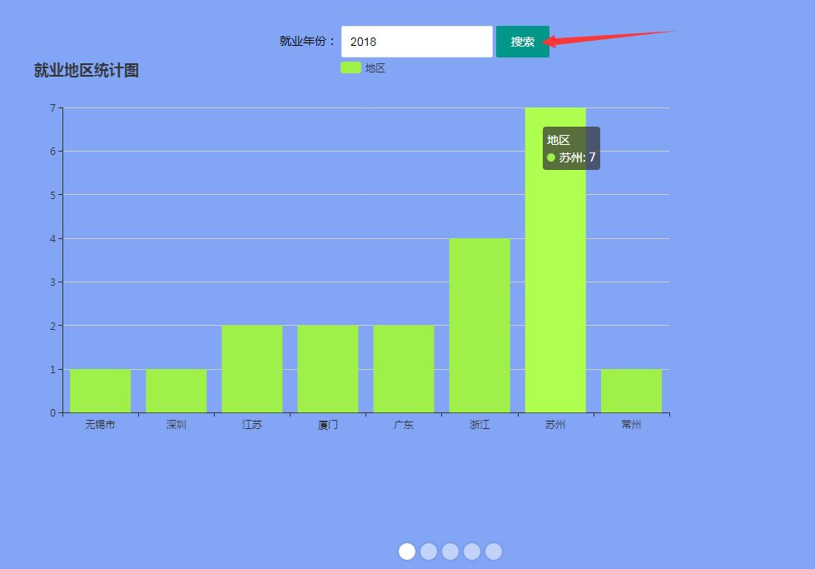

图10-1-1-2 2018年就业地区统计

3 . 向下滚动鼠标滑轮或点击统计图下方的第二个圆点，可以查看学员每年就业的平均薪资。

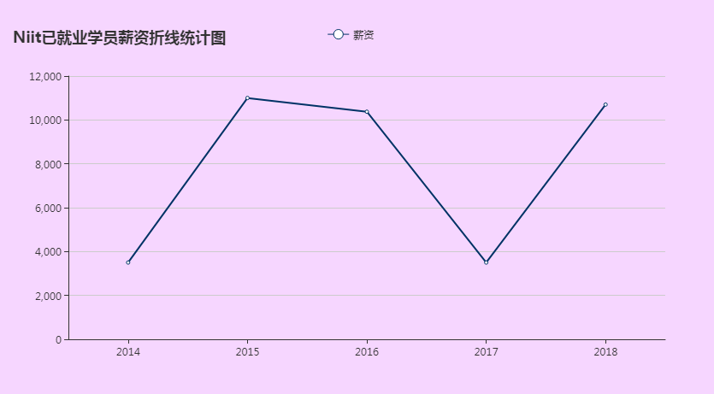

图10-1-1-3 每年就业平均薪资

4. 向下滚动鼠标滑轮或点击统计图下方的第三个圆点，可以查看不同类型的就业班级平均薪资。

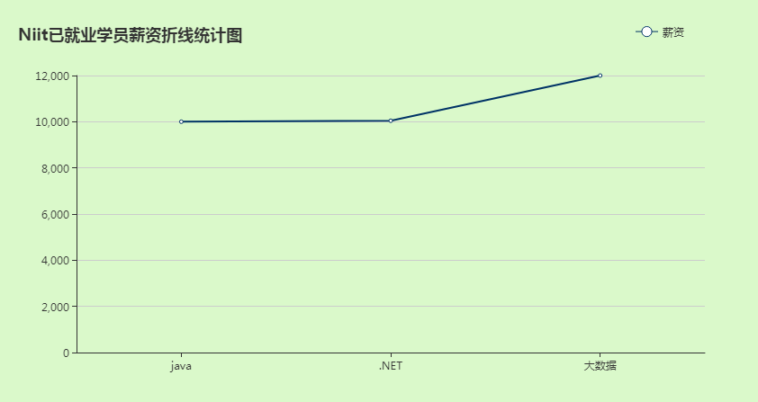

图10-1-1-4 不同类型的班级平均薪资

5. 向下滚动鼠标滑轮或点击统计图下方的第四个圆点，可以查看培训机构的学员就业统计。

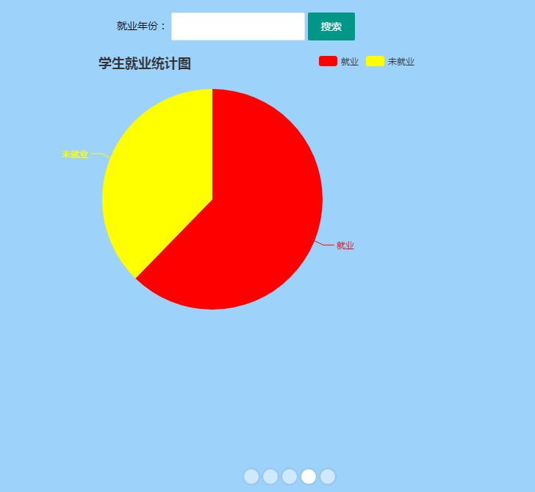

图10-1-1-5 学员就业统计

6. 学员就业统计，输入年份，可以查看当年学员的就业统计。

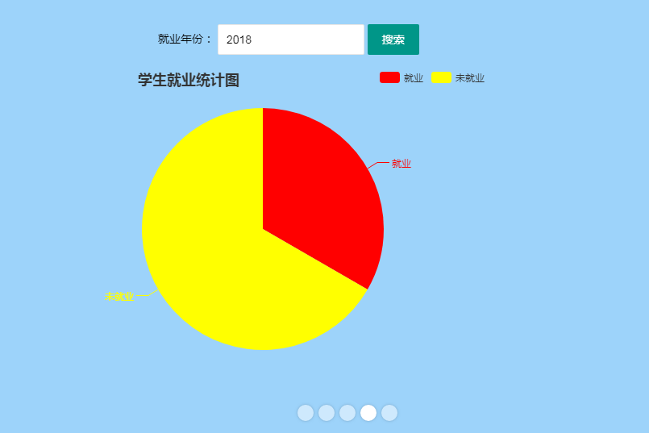

图10-1-1-6 2018年学员就业统计

7. 就业学员的所读高校统计。

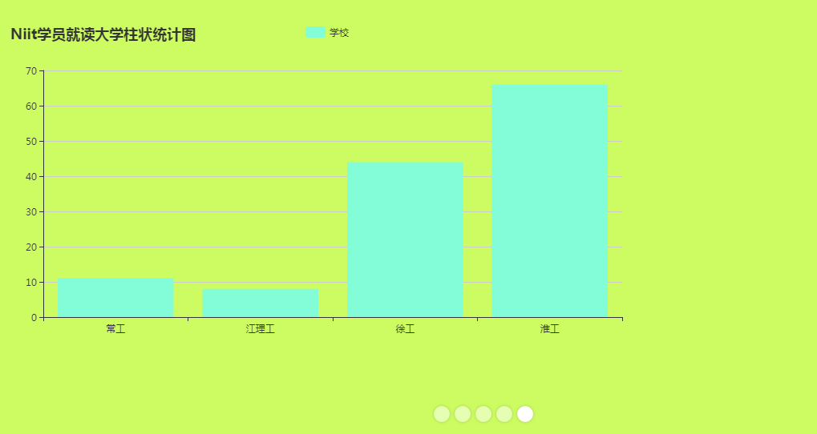

图10-1-1-7 学员所读高校统计

### 班级列表

1.可查看所有已结业的班级

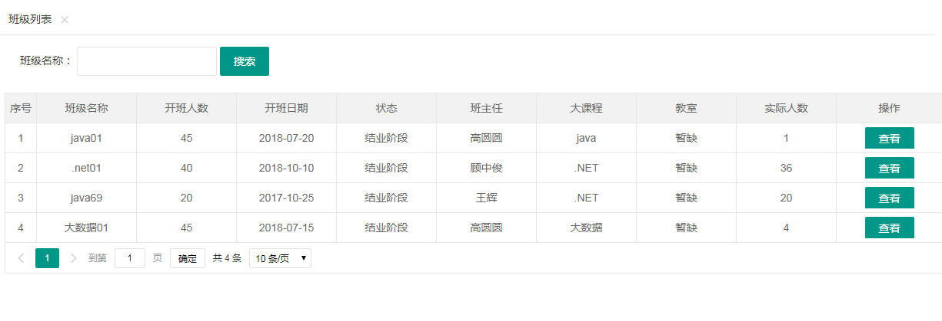

图10-1-2-1 结业班级列表

2.输入班级名称，点击搜索，可以搜索班级

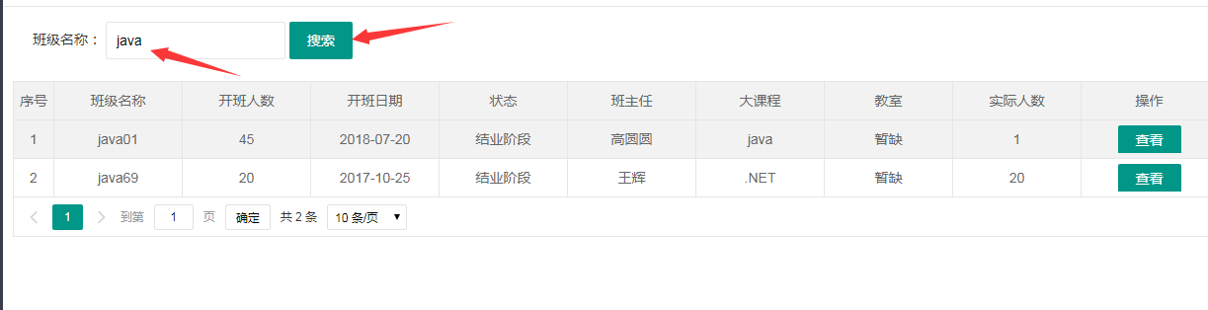

图10-1-2-2 结业班级名称含java的班级列表

3.点击操作下方的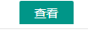按钮，可以查看这个班级的所有已就业的学生。

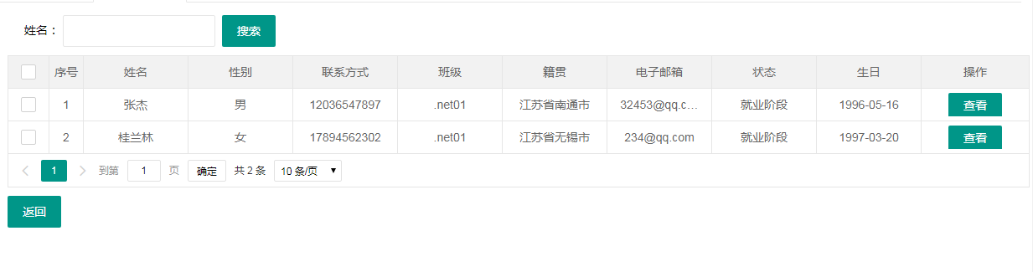图10-1-2-3 .net01班所有就业学生

4.点击搜索可以查询学生

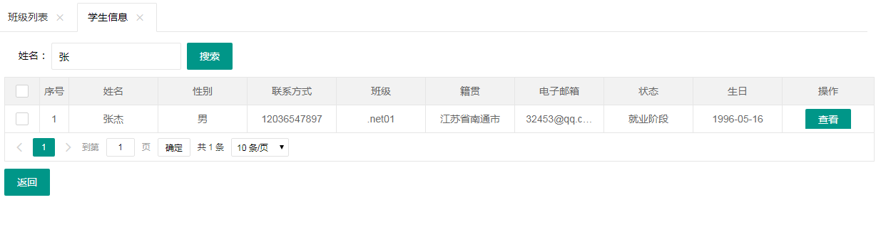

图10-1-2-4 .net01班姓名里含张的所有就业学生

5.点击操作下面的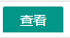可以查看该学员的基本信息。

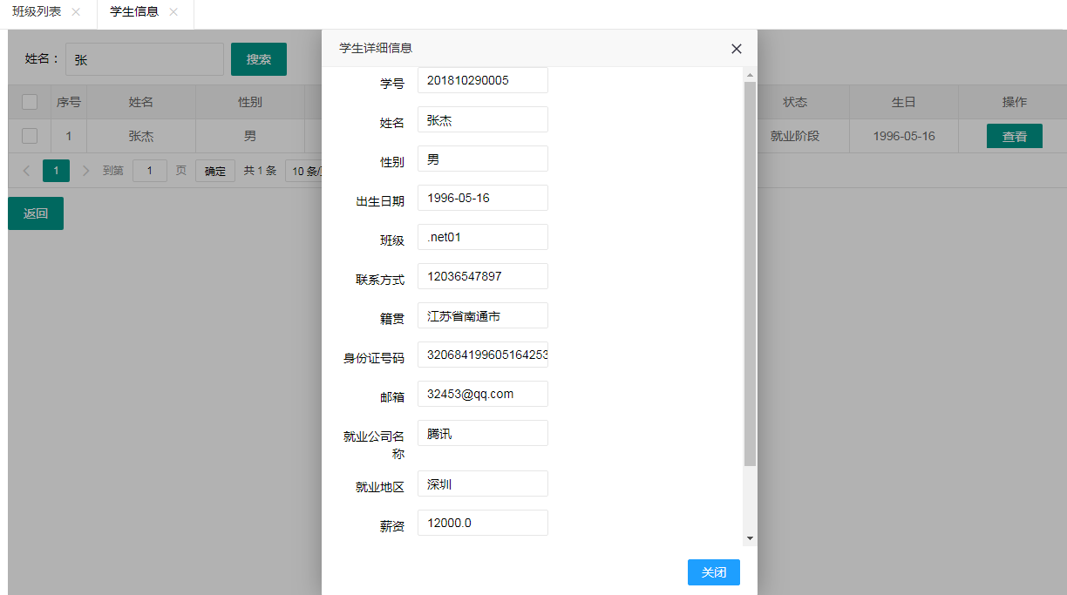

图10-1-2-5 .net01班张杰学员的基本信息

## 10.2 学生页面

学生身份登录：可以查看本班的就业详情，添加就业信息，查看本班的统计。

### 10.2.1查看就业详情

1.进入就业详情页面（学生孙俪登录）。

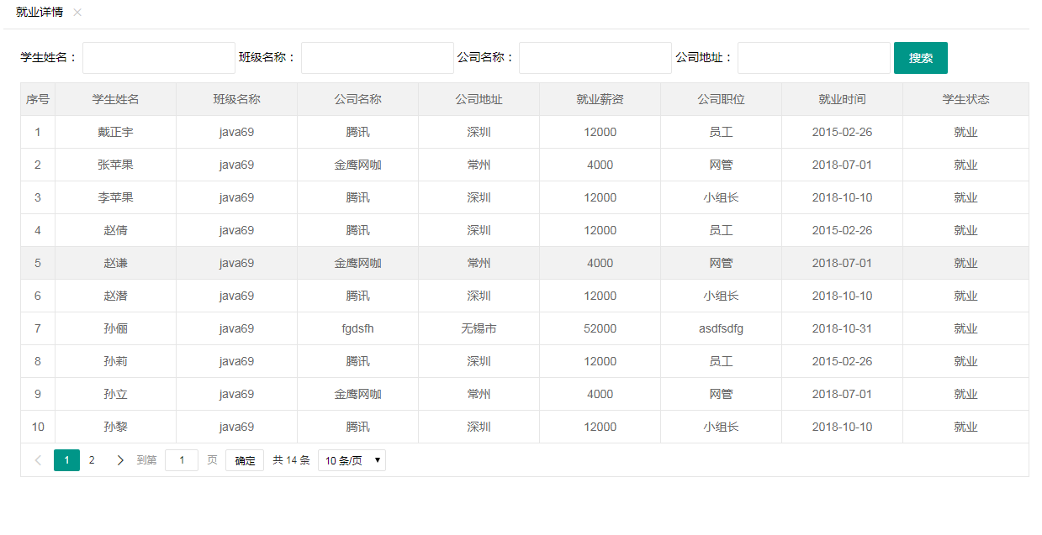

图10-2-1-1 （孙俪班）就业详情页面

### 10.2.2增加就业信息

1 .添加就业信息

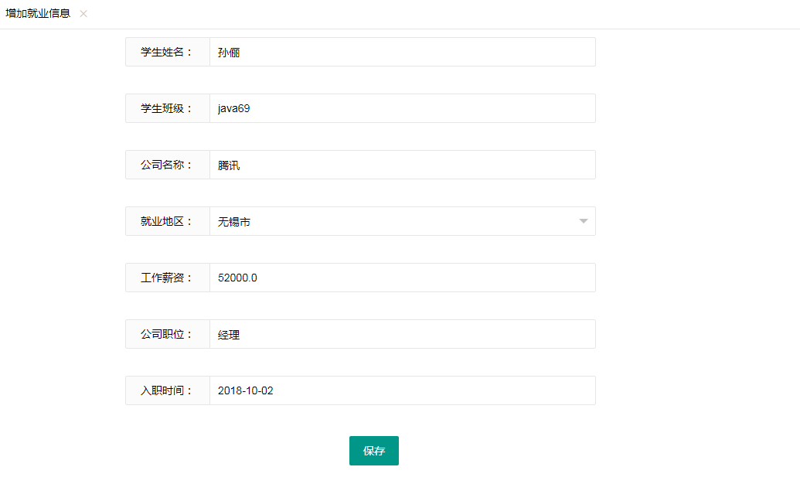

图10-2-2-1 学生根据提交状态查看作业页面

2. 添加就业信息，点击保存时，提示是否保存，如下图：

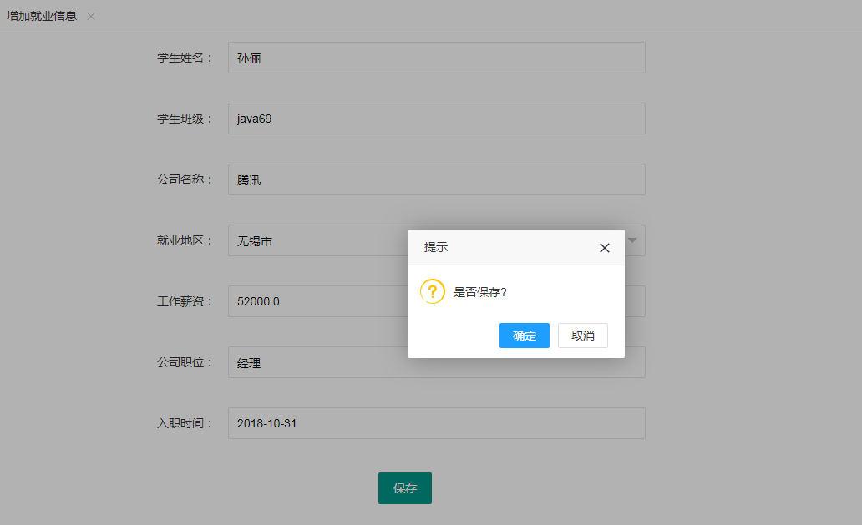

图10-2-2-2 保存填写的就业信息

3 .如果班级没有结业时，保存时提示，班级还未结业，不能填写就业信息，如下图：

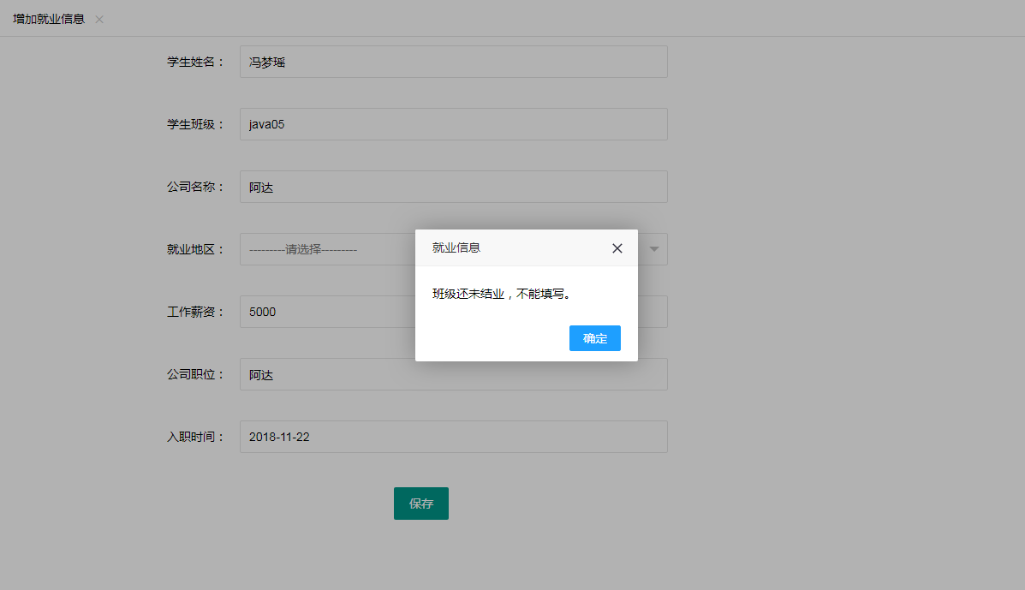

图10-2-2-3 班级未结业不能添加就业信息

5. 结业时，填好数据，点击保存，提示添加成功，如下图：

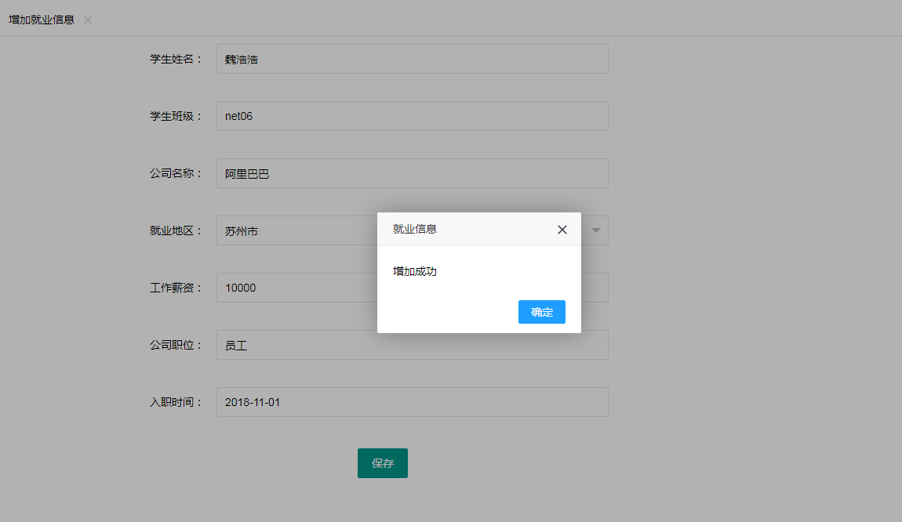

图10-2-2-4 添加就业信息，添加成功提示

### 10.2.3班级就业统计

1. 学生就业统计

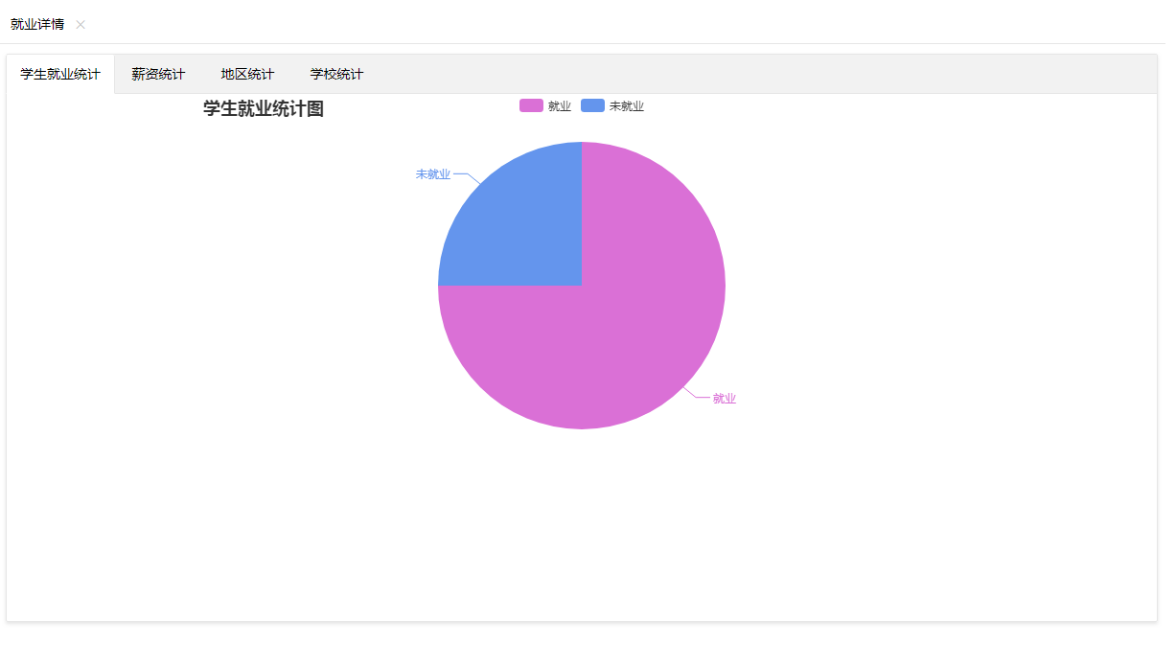

图10-2-3-1 学生就业统计页面

2. 就业薪资统计

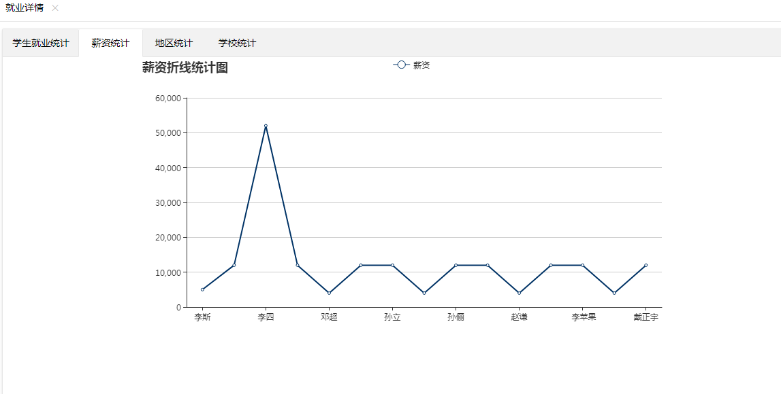

图10-2-3-2 （孙俪班）就业薪资统计页面

3 .就业地区统计

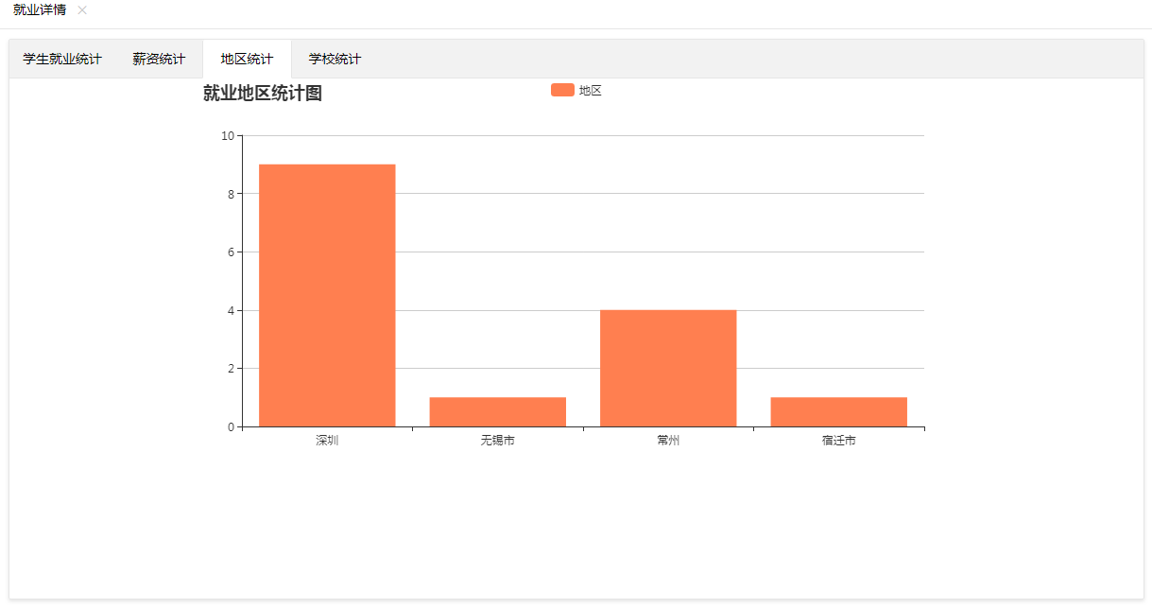

图10-2-3-3 （孙俪班）就业地区统计页面

4 .就读高校统计

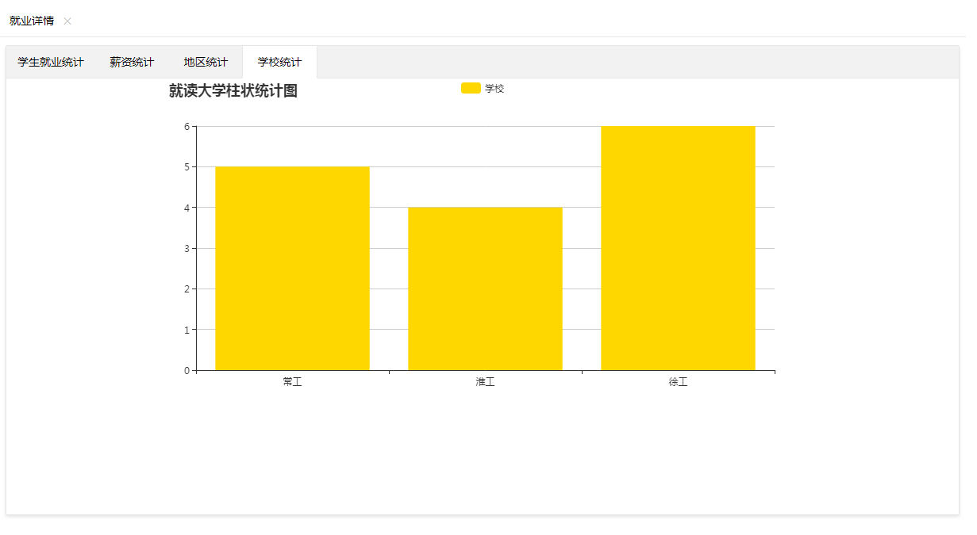

图10-2-3-4 （孙俪班）就业高校统计页面

11、信息管理

11.1 消息发送

所有人都可以进行消息的发送

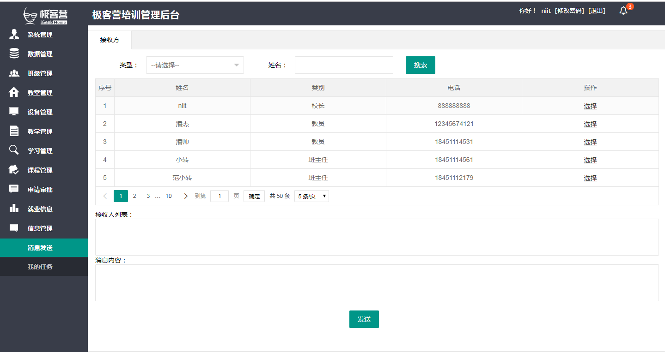

图11.1.1 消息发送页面

注：

1. 操作列中的选择，是选择你需要发送的人，而你选择的人将会列在接收人列表中，点击“X”。取消此发送人，将需要发送的消息写在消息内容框内。点击发送即可。

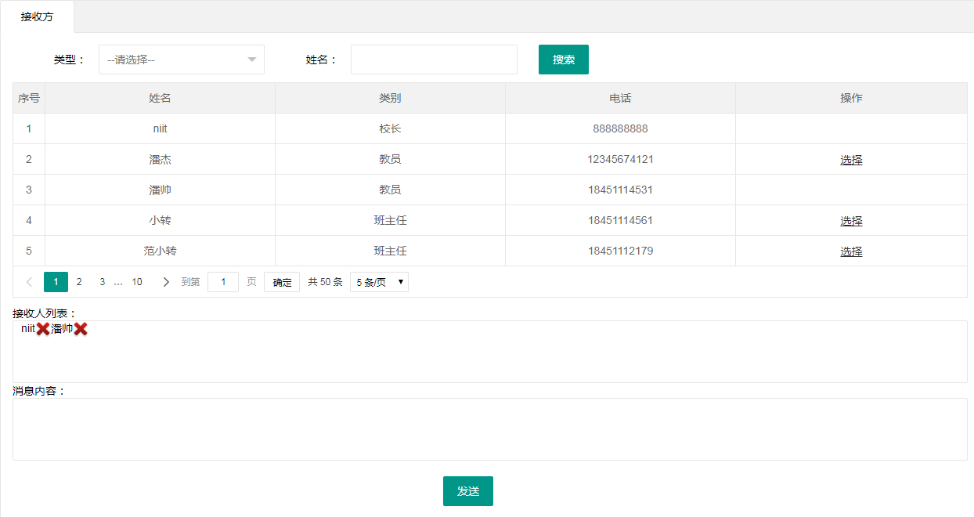

图11.1.2 接受人列表

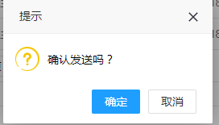

图11.1.3 确认发送对话框

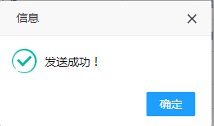

图11.1.4 发送成功对话框

2、发送消息确认 弹出提示对话框。遇到比较重要或敏感的操作，系统将以对话框询问的方式获得用户二次确认后再继续。

11.2我的任务

1.每个人登录自己的账号后，点击左边菜单“信息管理”中“我的任务”，如图所示。

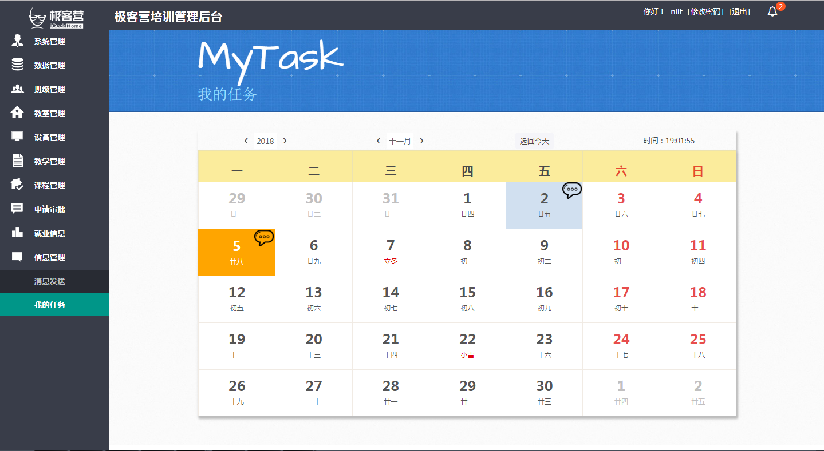

图11-2-1我的任务页面

2.收到消息时，会在当天的日期上，显示符号，表示当天有人发送信息。左上角的表示收到的信息条数。

3.鼠标移到日期上，会显示信息内容，如图所示。

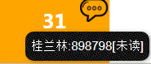

图11-2-3 显示消息内容

4.点击日期，进入如下页面。查看所有发送人的一些个人信息。点击按钮可以通过发送人姓名的模糊查询和类型查询

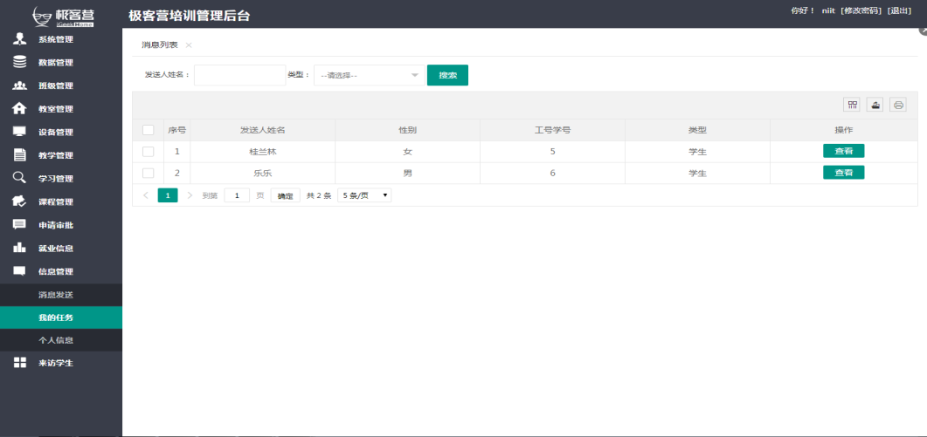

图11-2-4 查看发送人信息

5.点击按钮，进入如下页面。查看指定发送人所发送的所有信息。

点击按钮，将“未读”状态改成“已读”状态，按钮隐藏。

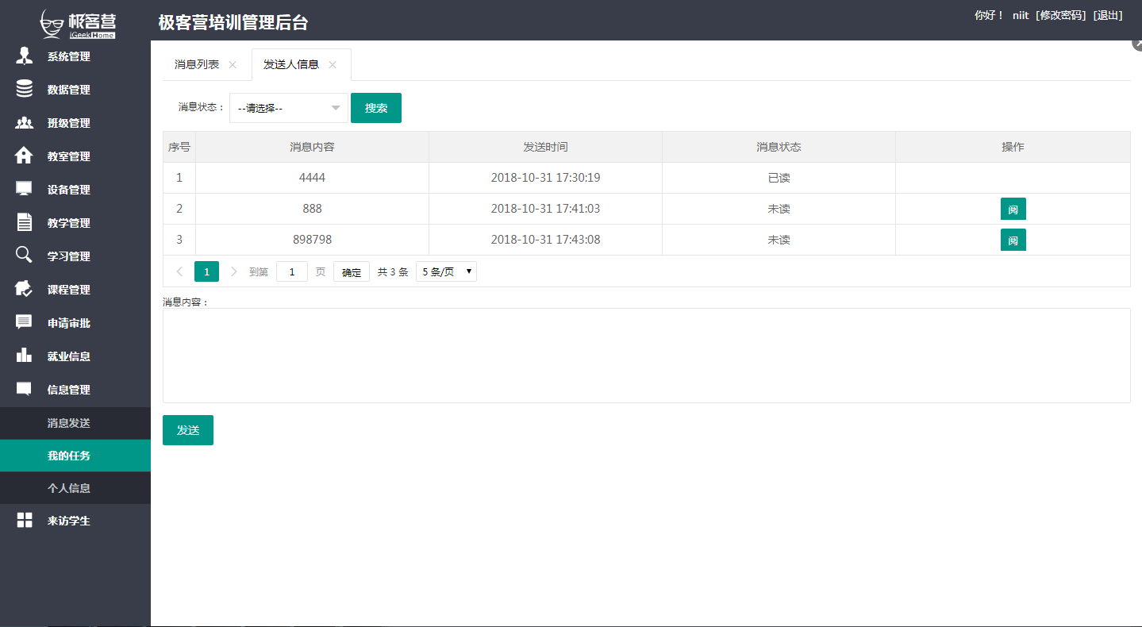

图11-2-5查看指定发送人所发送的信息

6.在“消息内容”中可以回复信息给指定发送人,点击按钮,出现弹框。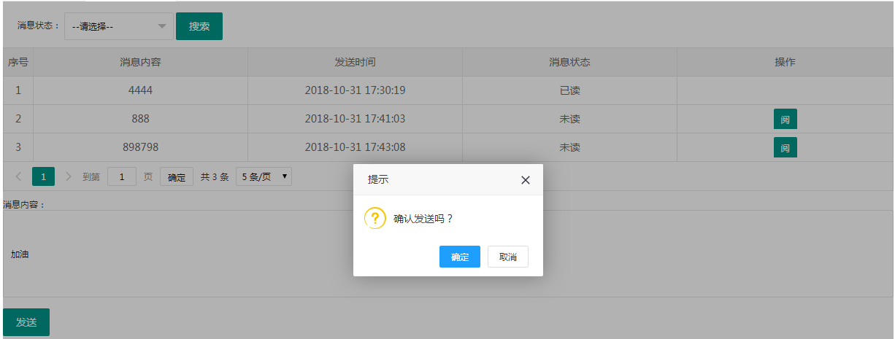

11-2-6 回复消息页面

7.点击弹框中的“确认”，信息发送成功，点击“取消”，信息未发送。

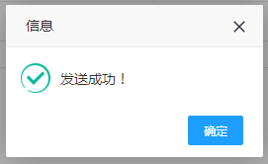

图11-2-7：消息发送成功

12、来访学生

12.1来访学生

12.1.1查看需要回访的来访学生

咨询师查看来访学生，显示招生班级开班之后仍未同意的学生列表

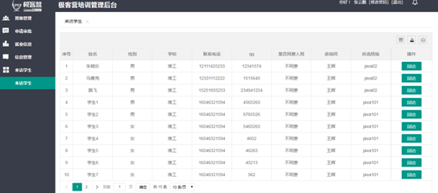

图12-1-1-1 查看需要回访的来访学生列表

咨询师点击按钮，查看该生的回访历史记录

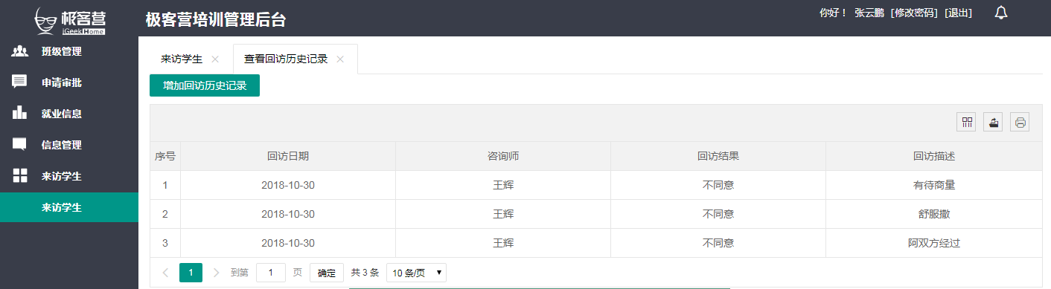

图12-1-1-2 查看需要回访的来访学生列表

咨询师点击按钮，增加该生的回访历史记录，如果该生同意，则选择新的班级；如果不同意则继续回访

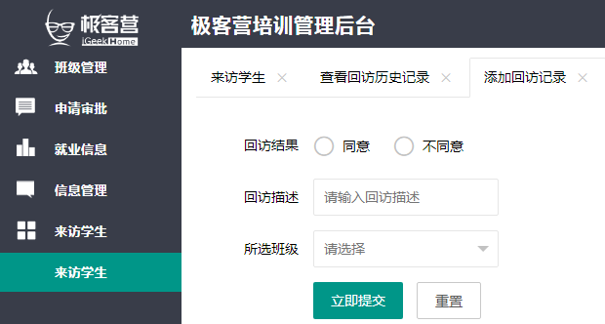

图12-1-1-3 查看需要回访的来访学生列表